
ΠΑΝΕΠΙΣΤΗΜΙΟ ΑΙΓΑΙΟΥ
ΠΟΛΥΤΕΧΝΙΚΗ ΣΧΟΛΗ
ΤΜΗΜΑ ΜΗΧΑΝΙΚΩΝ ΠΛΗΡΟΦΟΡΙΑΚΩΝ ΚΑΙ ΕΠΙΚΟΙΝΩΝΙΑΚΩΝ ΣΥΣΤΗΜΑΤΩΝ

ΠΡΟΓΡΑΜΜΑ ΠΡΟΠΤΥΧΙΑΚΩΝ ΣΠΟΥΔΩΝ

A Cloud Application for Machine Learning Models Management & Execution (Μια Εφαρμογή Νέφους για την Διαχείριση & Εκτέλεση Μοντέλων Μηχανικής Μάθησης)

ΔΙΠΛΩΜΑΤΙΚΗ ΕΡΓΑΣΙΑ

των

Νικόλαος Σπύρου, Νικόλαος Ριζόγιαννης

Επιβλέπων: Αναπλ. Καθηγητής Κυριάκος Κρητικός

Μέλη εξεταστικής επιτροπής:

Σάμος, Φεβρουάριος 2026

Πρόλογος και ευχαριστίες
Στο σημείο αυτό, θα θέλαμε να εκφράσουμε τις ευχαριστίες μας σε όλους όσοι συνέβαλαν στην ολοκλήρωση της παρούσας διπλωματικής εργασίας.
Καταρχάς, ευχαριστούμε θερμά τον Αναπληρωτή Καθηγητή κ. Κυριάκο Κρητικό για την καθοδήγηση, τις ουσιαστικές παρατηρήσεις και τη συνεχή υποστήριξή του καθ’ όλη τη διάρκεια εκπόνησης της εργασίας, καθώς και για τη συμβολή του στη συνολική ακαδημαϊκή μας πορεία στο πλαίσιο του Προπτυχιακού Προγράμματος Σπουδών. Επιπλέον, ευχαριστούμε όλους τους διδάσκοντες του Προγράμματος για τις γνώσεις και τα εφόδια που μας παρείχαν κατά τη διάρκεια των σπουδών μας.
Θα θέλαμε επίσης να ευχαριστήσουμε ο ένας τον άλλον για την άριστη συνεργασία, τον συντονισμό και τη συστηματική ανταλλαγή απόψεων, οι οποίες συνέβαλαν καθοριστικά στην επιτυχή ολοκλήρωση της παρούσας διπλωματικής εργασίας.
Τέλος, ευχαριστούμε τις οικογένειες και το φιλικό μας περιβάλλον για τη στήριξη και την κατανόηση που επέδειξαν καθ’ όλη τη διάρκεια της ακαδημαϊκής μας προσπάθειας.

© 2026
Νικόλαος Σπύρου, Νικόλαος Ριζόγιαννης
Τμήμα Μηχανικών Πληροφοριακών και Επικοινωνιακών Συστημάτων
ΠΑΝΕΠΙΣΤΗΜΙΟ ΑΙΓΑΙΟΥ

Πίνακας Περιεχομένων
1 Εισαγωγή 9
1.1 Περίληψη 9
1.2 Συνεισφορά 9
1.3 Δομή της Διπλωματικής 10
2 Θεωρητικό Υπόβαθρο 11
2.1 Μηχανική Μάθηση 11
2.1.1 Κατηγορίες Μηχανικής Μάθησης 11
2.1.2 Γνωστοί Αλγόριθμοι και Μέθοδοι 12
2.2 Κύκλος Ζωής Μοντέλων Μηχανικής Μάθησης 12
2.3 Υπολογιστικό Νέφος 13
2.4 Δοχειοποίηση και Ενορχήστρωση 13
3 Σχετικές Εργασίες 14
3.1 Amazon SageMaker 14
3.2 Google Vertex AI 15
3.3 Microsoft Azure Machine Learning 15
3.4 MLflow 16
3.5 Σύγκριση με την Προτεινόμενη Εφαρμογή 16
4 Ανάπτυξη Εφαρμογής 17
4.1 Απαιτήσεις Συστήματος 17
4.1.1 Λειτουργικές Απαιτήσεις 17
4.1.2 Μη Λειτουργικές Απαιτήσεις 18
4.1.3 Τεχνολογικοί Περιορισμοί και Εξαρτήσεις 19
4.2 Αρχιτεκτονική Συστήματος 20
4.2.1 Διάγραμμα Περιβάλλοντος (System Context Diagram) 20
4.2.2 Αρχιτεκτονική Συστήματος και Διάγραμμα Συστατικών 22
4.2.3 Διαγράμματα Περιπτώσεων Χρήσης 23
4.2.4 Διαγράμματα Ακολουθίας 24
4.2.5 Διάγραμμα Οντοτήτων–Συσχετίσεων (ER Diagram) 29
4.3 Λειτουργία της Εφαρμογής 31
4.3.1 Τεχνολογίες και Πλαίσια Ανάπτυξης 31
4.3.2 Δομή και Οργάνωση Κώδικα 32
4.3.3 Υλοποίηση Ροών Εκπαίδευσης και Εκτέλεσης Μοντέλων 34
4.3.4 Διαχείριση Αποθήκευσης και Δεδομένων 35
4.3.5 Χειρισμός Σφαλμάτων και Ζητήματα Ασφάλειας 36
4.3.6 Δοκιμές 37
4.4 Ικανοποίηση Απαιτήσεων 38
4.4.1 Μεθοδολογία Αξιολόγησης Απαιτήσεων 38
4.4.2 Ανάλυση Πλήρους Ικανοποίησης Απαιτήσεων 39
4.4.3 Ικανοποίηση Λειτουργικών Απαιτήσεων 39
4.4.4 Ικανοποίηση Μη Λειτουργικών Απαιτήσεων 41
4.4.5 Περιπτώσεις Μερικής Ικανοποίησης και Αιτιολόγηση 41
4.4.6 Συνολική Αποτίμηση 42
5 Επίδειξη και Αξιολόγηση Εφαρμογής 43
5.1 Οδηγίες Εγκατάστασης και Εκτέλεσης της Εφαρμογής 43
5.1.1 Απαιτούμενο Λογισμικό και Περιβάλλον Εκτέλεσης 43
5.1.2 Διαδικασία Εγκατάστασης 44
5.1.3 Εκκίνηση και Τερματισμός της Εφαρμογής 44
5.2 Επίδειξη της Εφαρμογής 44
5.2.1 Σενάριο 1: Εκπαίδευση Μοντέλου με Προκαθορισμένο Αλγόριθμο (Weka) 45
5.2.2 Σενάριο 2: Δημιουργία Προσαρμοσμένου Αλγορίθμου 47
5.2.3 Σενάριο 3: Εκπαίδευση με Προσαρμοσμένο Αλγόριθμο(Docker-based) 48
5.2.4 Σενάριο 4: Εκτέλεση Πρόβλεψης με Εκπαιδευμένο Μοντέλο 49
5.2.5 Σενάριο 5: Διαχείριση Λογαριασμού Χρήστη 50
5.2.6 Σενάριο 6: Διαχείριση Κατηγοριών 54
5.2.7 Σενάριο 7: Επανεκπαίδευση Μοντέλων 56
5.2.8 Σενάριο 8 Διακοπή Εκπαίδευσης/Πρόβλεψης 58
5.3 Αποτίμηση της Εφαρμογής 59
6 Συμπεράσματα και Μελλοντική Εργασία 61
6.1 Συμπεράσματα 61
6.2 Εμπειρίες από την Υλοποίηση 62
6.3 Μελλοντική Εργασία και Όραμα Εξέλιξης 62
Βιβλιογραφία 63

Λίστα Σχημάτων
Εικόνα 4.1: Διάγραμμα Περιβάλλοντος 21
Εικόνα 4.2: Διάγραμμα Συστατικών 23
Εικόνα 4.3: Διάγραμμα Περιπτώσεων Χρήσης 24
Εικόνα 4.4: Predefined Algorithm Train 26
Εικόνα 4.5: Custom Algorithm Train 27
Εικόνα 4.6: Model Prediction Executions 28
Εικόνα 4.7: Διάγραμμα Οντοτήτων-Συσχετίσεων 30
Εικόνα 4.8: Διάγραμμα Κλάσεων 34
Εικόνα 5.1: Ενσωμάτωση Αλγορίθμου και Παράμετροι 45
Εικόνα 5.2: Εκκίνηση Εκπαίδευσης 46
Εικόνα 5.3: Weka Training Kubernetes Pod(K9S) 46
Εικόνα 5.4: Διαγράμματα Μετρικών 47
Εικόνα 5.5: Ανέβασμα Προσαρμοσμένου Αλγορίθμου 48
Εικόνα 5.6: Εκκίνηση Εκπαίδευσης Προσαρμοσμένου Αλγορίθμου 49
Εικόνα 5.7: Εκτέλεση Προσαρμοσμένου Μοντέλου 50
Εικόνα 5.8: Εγγραφή Χρήστη 51
Εικόνα 5.9: Αυθεντικοποίηση Χρήστη 52
Εικόνα 5.10: Αίτηση Επαναφοράς Κωδικού Πρόσβασης 52
Εικόνα 5.11: SMTP 53
Εικόνα 5.12: Αλλαγή Κωδικού Πρόσβασης 53
Εικόνα 5.13: Αίτημα Δημιουργίας Κατηγορίας (User) 55
Εικόνα 5.14: Αποδοχή Αιτήματος Δημιουργίας Κατηγορίας (Admin) 55
Εικόνα 5.15: Επανεκπαίδευση Προσαρμοσμένου Αλγορίθμου 56
Εικόνα 5.16: Kubernetes Pod Επανεκπαίδευση 57
Εικόνα 5.17: Επανεκπαίδευση Προκαθορισμένου Αλγορίθμου 57
Εικόνα 5.18: Διακοπή Εκπαίδευσης 59
Εικόνα 5.19: Διακοπή Εκπαίδευσης K8s Logs 59

Λίστα Πινάκων
Πίνακας 1.1: Ακρωνύμια 8
Πίνακας 3.1: Συνοπτική σύγκριση παρόμοιων συστημάτων 14
Πίνακας 4.1: Αλληλεπιδράσεις εφαρμογής 21

Ακρωνύμια

Ακρωνύμιο | Περιγραφή
AI | Artificial Intelligence
API | Application Programming Interface
ARFF | Attribute-Relation File Format
AWS | Amazon Web Services
CPU | Central Processing Unit
CRUD | Create, Read, Update, Delete
CSV | Comma-Separated Values
DB | Database
HTTP | HyperText Transfer Protocol
IaaS | Infrastructure as a Service
JPA | Java Persistence API
JWT | JSON Web Token
K8s | Kubernetes
LTS | Long-Term Support
ML | Machine Learning
PaaS | Platform as a Service
PVC | Persistent Volume Claim
RAM | Random Access Memory
RBAC | Role-Based Access Control
REST | Representational State Transfer
S3 | Simple Storage Service
SaaS | Software as a Service
SMTP | Simple Mail Transfer Protocol
SQL | Structured Query Language
UI | User Interface

Εισαγωγή

Περίληψη

Η ραγδαία εξέλιξη της μηχανικής μάθησης έχει οδηγήσει στη δημιουργία πληθώρας αλγορίθμων και τεχνικών, των οποίων η αξιοποίηση προϋποθέτει σημαντικούς υπολογιστικούς πόρους και σύνθετη υποδομή. Η εκπαίδευση και εκτέλεση τέτοιων μοντέλων αποτελεί συχνά χρονοβόρα διαδικασία, ακατάλληλη για σύγχρονη επεξεργασία αιτημάτων, ενώ η υποστήριξη προσαρμοσμένων αλγορίθμων εισάγει επιπλέον προκλήσεις που σχετίζονται με την ασφάλεια, την απομόνωση και τη διαχείριση πόρων.Ο χώρος της μηχανικής μάθησης χαρακτηρίζεται από αυξημένες απαιτήσεις σε υπολογιστικούς πόρους, πολυπλοκότητα υλοποίησης και ανάγκη υποστήριξης πολλαπλών χρηστών και ετερογενών αλγορίθμων. Παράλληλα, η αυξανόμενη χρήση δεδομένων μεγάλης κλίμακας (Big Data) καθιστά αναγκαία τη χρήση υποδομών νέφους που προσφέρουν κλιμακωσιμότητα (scalability), απομόνωση και αποδοτική διαχείριση πόρων.
Ωστόσο, τα περισσότερα υπάρχοντα συστήματα είτε περιορίζονται σε προκαθορισμένους αλγορίθμους, είτε απαιτούν εξειδικευμένη γνώση υποδομών για την ενσωμάτωση προσαρμοσμένων λύσεων.

Συνεισφορά

Η εργασία αυτή προσεγγίζει το πρόβλημα προτείνοντας μια ενιαία πλατφόρμα, η οποία συνδυάζει τεχνολογίες υπολογιστικού νέφους, δοχειοποίησης και ασύγχρονης εκτέλεσης, παρέχοντας ένα ασφαλές και επεκτάσιμο περιβάλλον για την πειραματική και παραγωγική χρήση αλγορίθμων μηχανικής μάθησης.
Η κύρια συνεισφορά της παρούσας διπλωματικής εργασίας έγκειται στον σχεδιασμό και την υλοποίηση μιας ολοκληρωμένης εφαρμογής υπολογιστικού νέφους (cloud application), η οποία επιτρέπει τη δημιουργία και εκτέλεση μοντέλων μηχανικής μάθησης με τρόπο ασφαλή, ασύγχρονο και επεκτάσιμο. Η εφαρμογή αυτή υποστηρίζει τόσο προκαθορισμένους αλγορίθμους μηχανικής μάθησης, ενσωματωμένους στο backend της, όσο και προσαρμοσμένους αλγορίθμους που παρέχονται από τους χρήστες ως δοχειοποιημένες εφαρμογές (containerised applications).
Ιδιαίτερη έμφαση δίνεται στην απομόνωση της εκτέλεσης των προσαρμοσμένων αλγορίθμων μέσω τεχνολογιών δοχειοποίησης και ενορχήστρωσης, καθώς και στην ασύγχρονη διαχείριση των διαδικασιών εκπαίδευσης των αλγορίθμων και πρόβλεψης με βάση τα μοντέλα που παράγονται από αυτούς. Παράλληλα, η εφαρμογή παρέχει πλήρη παρακολούθηση κατάστασης, καταγραφή αποτελεσμάτων και διαχείριση του κύκλου ζωής των μοντέλων, καλύπτοντας βασικές ανάγκες ενός πολυχρηστικού περιβάλλοντος μηχανικής μάθησης.

Δομή της Διπλωματικής

Η υπόλοιπη δομή της αναφοράς οργανώνεται ως εξής. Στο Κεφάλαιο 2 παρουσιάζεται το θεωρητικό υπόβαθρο της εργασίας που σχετίζεται με τη μηχανική μάθηση, το υπολογιστικό νέφος και τις τεχνολογίες δοχειοποίησης και ενορχήστρωσης. Στο Κεφάλαιο 3 αναλύονται σχετικές εργασίες και συστήματα και πραγματοποιείται σύγκρισή τους με το προτεινόμενο σύστημα. Στο Κεφάλαιο 4 περιγράφεται αναλυτικά η διαδικασία ανάπτυξης της εφαρμογής. Στο Κεφάλαιο 5 παρουσιάζεται η επίδειξη και η αξιολόγηση της εφαρμογής. Τέλος, στο Κεφάλαιο 6 συνοψίζονται τα συμπεράσματα και προτείνονται κατευθύνσεις για μελλοντική εργασία.

Θεωρητικό Υπόβαθρο

Το παρόν κεφάλαιο παρουσιάζει το θεωρητικό υπόβαθρο που υποστηρίζει τον σχεδιασμό και την υλοποίηση της εφαρμογής που αναπτύχθηκε στο πλαίσιο της παρούσας διπλωματικής εργασίας. Σκοπός του είναι η εισαγωγή των βασικών εννοιών και τεχνολογιών που σχετίζονται με τη μηχανική μάθηση, τον κύκλο ζωής των μοντέλων, καθώς και το υπολογιστικό νέφος και τις τεχνολογίες δοχειοποίησης και ενορχήστρωσης.
Αρχικά, παρουσιάζονται οι θεμελιώδεις αρχές της μηχανικής μάθησης και οι βασικές κατηγορίες αλγορίθμων, ώστε να τεθεί το απαραίτητο εννοιολογικό πλαίσιο. Στη συνέχεια, αναλύεται ο κύκλος ζωής των μοντέλων μηχανικής μάθησης, ο οποίος αποτελεί κεντρικό άξονα στον σχεδιασμό σύγχρονων πλατφορμών ML. Ακολουθεί εισαγωγή στις έννοιες του υπολογιστικού νέφους, στα μοντέλα παροχής υπηρεσιών και στις τεχνολογίες εικονικοποίησης, δοχειοποίησης και ενορχήστρωσης, οι οποίες αποτελούν κρίσιμα δομικά στοιχεία της αρχιτεκτονικής της προτεινόμενης εφαρμογής.

Μηχανική Μάθηση

Η μηχανική μάθηση αποτελεί έναν από τους βασικότερους υποτομείς της τεχνητής νοημοσύνης και εστιάζει στη σχεδίαση αλγορίθμων που επιτρέπουν στα υπολογιστικά συστήματα να εξάγουν γνώση από δεδομένα και να βελτιώνουν τη συμπεριφορά τους βάσει εμπειρίας. Σε αντίθεση με τις παραδοσιακές προσεγγίσεις προγραμματισμού, όπου οι κανόνες ορίζονται ρητά από τον προγραμματιστή, στη μηχανική μάθηση οι κανόνες αυτοί προκύπτουν έμμεσα μέσω της ανάλυσης παραδειγμάτων.
Η ευρεία υιοθέτηση της μηχανικής μάθησης σε επιστημονικές και επιχειρησιακές εφαρμογές καθιστά απαραίτητη την κατανόηση των βασικών εννοιών που τη διέπουν, όπως η έννοια του μοντέλου μηχανικής μάθησης, οι κύριες εφαρμογές της, καθώς και οι βασικές κατηγορίες και αλγοριθμικές προσεγγίσεις που χρησιμοποιούνται.
Οι βασικές κατηγορίες μηχανικής μάθησης περιλαμβάνουν την επιβλεπόμενη και την ενισχυτική μάθηση. Στην επιβλεπόμενη μάθηση, τα μοντέλα εκπαιδεύονται με δεδομένα που περιλαμβάνουν γνωστές ετικέτες εξόδου και χρησιμοποιούνται κυρίως για προβλήματα ταξινόμησης (classification) και παλινδρόμησης (regression). Στη μη επιβλεπόμενη μάθηση, τα δεδομένα δεν συνοδεύονται από ετικέτες και ο στόχος είναι η ανακάλυψη της εσωτερικής δομής των δεδομένων, όπως στην ομαδοποίηση (clustering).
Στο πλαίσιο της παρούσας διπλωματικής, οι παραπάνω κατηγορίες αξιοποιούνται άμεσα, καθώς η εφαρμογή υποστηρίζει τόσο αλγορίθμους ταξινόμησης και παλινδρόμησης όσο και αλγορίθμους ομαδοποίησης. Η ανάγκη υποστήριξης διαφορετικών τύπων αλγορίθμων επηρέασε τον σχεδιασμό της εφαρμογής, οδηγώντας στην υλοποίηση μηχανισμών προεπεξεργασίας δεδομένων, παραμετροποίησης και αποθήκευσης αποτελεσμάτων, όπως αναλύεται στο Κεφάλαιο 4.

Μοντέλο Μηχανικής Μάθησης

Ένα μοντέλο μηχανικής μάθησης αποτελεί την υπολογιστική αναπαράσταση της γνώσης που αποκτάται κατά τη διαδικασία εκπαίδευσης ενός αλγορίθμου πάνω σε δεδομένα. Τυπικά, το μοντέλο μπορεί να θεωρηθεί ως μια μαθηματική συνάρτηση ή δομή, η οποία χαρτογραφεί σύνολα δεδομένων εισόδου σε αντίστοιχες εξόδους, βασιζόμενη σε πρότυπα και συσχετίσεις που έχουν εξαχθεί από το εκπαιδευτικό σύνολο.
Κατά την εκπαίδευση, ο αλγόριθμος προσαρμόζει τις εσωτερικές παραμέτρους του μοντέλου με στόχο τη βελτιστοποίηση ενός κριτηρίου απόδοσης, όπως η ελαχιστοποίηση του σφάλματος πρόβλεψης. Το παραγόμενο μοντέλο μπορεί στη συνέχεια να χρησιμοποιηθεί για την παραγωγή προβλέψεων ή αποφάσεων σε νέα, άγνωστα δεδομένα.
Το μοντέλο αποτελεί τον κεντρικό άξονα ολόκληρου του κύκλου ζωής της μηχανικής μάθησης, καθώς είναι το αντικείμενο που αποθηκεύεται, αξιολογείται, διατίθεται για χρήση και επανεκπαιδεύεται με την πάροδο του χρόνου.

2.1.2 Βασικές Εφαρμογές της Μηχανικής Μάθησης

Η μηχανική μάθηση έχει βρει εκτεταμένη εφαρμογή σε πλήθος επιστημονικών, επιχειρησιακών και τεχνολογικών πεδίων, προσφέροντας αυτοματοποιημένες λύσεις σε προβλήματα που χαρακτηρίζονται από πολυπλοκότητα, μεγάλο όγκο δεδομένων και ανάγκη προσαρμογής σε μεταβαλλόμενες συνθήκες. Οι εφαρμογές της μηχανικής μάθησης διαφοροποιούνται ανάλογα με το είδος του προβλήματος, τη φύση των δεδομένων και τις απαιτήσεις ακρίβειας, ερμηνευσιμότητας και απόδοσης.

Μία από τις σημαντικότερες εφαρμογές της μηχανικής μάθησης αφορά τα προβλήματα πρόβλεψης και ταξινόμησης, όπου το σύστημα καλείται να εκτιμήσει την τιμή ή την κατηγορία ενός άγνωστου χαρακτηριστικού βάσει ιστορικών δεδομένων. Τέτοιες εφαρμογές συναντώνται σε τομείς όπως η πρόβλεψη οικονομικών δεικτών, η ανίχνευση απάτης, η ιατρική διάγνωση και η ανάλυση κινδύνου. Η αξιοπιστία των προβλέψεων αυτών εξαρτάται σε μεγάλο βαθμό από την ποιότητα των δεδομένων και τη σωστή επιλογή του εκπαιδευμένου μοντέλου.
Ένα δεύτερο βασικό πεδίο εφαρμογής είναι η ανάλυση και εξερεύνηση δεδομένων, όπου η μηχανική μάθηση χρησιμοποιείται για την ανακάλυψη κρυφών δομών, προτύπων και συσχετίσεων μέσα σε σύνολα δεδομένων. Οι τεχνικές αυτές αξιοποιούνται ευρέως σε σενάρια επιχειρηματικής ευφυΐας, επιστημονικής έρευνας και ανάλυσης μεγάλου όγκου δεδομένων, επιτρέποντας την εξαγωγή χρήσιμων συμπερασμάτων χωρίς την ύπαρξη προκαθορισμένων ετικετών.
Ιδιαίτερη σημασία έχουν επίσης τα συστήματα συστάσεων, τα οποία βασίζονται στη μηχανική μάθηση για την παροχή προσωποποιημένων προτάσεων προς τους χρήστες. Τέτοιες εφαρμογές χρησιμοποιούνται ευρέως σε πλατφόρμες ηλεκτρονικού εμπορίου, υπηρεσίες ψυχαγωγίας και κοινωνικά δίκτυα, με στόχο τη βελτίωση της εμπειρίας χρήστη και την αύξηση της αποτελεσματικότητας των παρεχόμενων υπηρεσιών.
Τέλος, η μηχανική μάθηση αξιοποιείται σε εφαρμογές λήψης αποφάσεων και αυτοματοποίησης διαδικασιών, όπου τα συστήματα καλούνται να επιλέξουν ενέργειες ή στρατηγικές μέσω συνεχούς αλληλεπίδρασης με το περιβάλλον. Τέτοιες προσεγγίσεις συναντώνται στη ρομποτική, στη βελτιστοποίηση πόρων, στα αυτόνομα συστήματα και στη διαχείριση πολύπλοκων διεργασιών. Οι εφαρμογές αυτές αναδεικνύουν την ανάγκη ύπαρξης ευέλικτων και επεκτάσιμων πλατφορμών που να υποστηρίζουν διαφορετικά είδη μοντέλων και ροών εκτέλεσης, όπως η εφαρμογή που αναπτύχθηκε στο πλαίσιο της παρούσας διπλωματικής εργασίας.

2.1.3 Αλγοριθμικές Προσεγγίσεις και Κατηγορίες Μηχανικής Μάθησης

Οι τεχνικές μηχανικής μάθησης διακρίνονται σε τρεις βασικές κατηγορίες: την επιβλεπόμενη μάθηση (supervised learning), τη μη επιβλεπόμενη μάθηση (unsupervised learning) και την ενισχυτική μάθηση (reinforcement learning). Κάθε κατηγορία απευθύνεται σε διαφορετικά είδη προβλημάτων και απαιτεί διαφορετικές προσεγγίσεις ως προς τη μορφή των δεδομένων και τον τρόπο εκπαίδευσης των μοντέλων.
Στην επιβλεπόμενη μάθηση, τα δεδομένα εκπαίδευσης συνοδεύονται από γνωστές ετικέτες εξόδου και ο στόχος είναι η εκμάθηση μιας συνάρτησης που αντιστοιχίζει τις εισόδους στις αντίστοιχες εξόδους. Οι πιο διαδεδομένες εφαρμογές της επιβλεπόμενης μάθησης είναι η ταξινόμηση και η παλινδρόμηση. Ενδεικτικοί αλγόριθμοι αυτής της κατηγορίας είναι οι k-Πλησιέστεροι Γείτονες (k-Nearest Neighbors), τα Δέντρα Απόφασης (Decision Trees), οι Μηχανές Διανυσμάτων Υποστήριξης (Support Vector Machines) και η Γραμμική Παλινδρόμηση (Linear Regression). Οι αλγόριθμοι αυτοί διαφοροποιούνται ως προς την ακρίβεια, την ικανότητα γενίκευσης, την ανθεκτικότητα στον θόρυβο και την ερμηνευσιμότητα των αποτελεσμάτων τους.
Η μη επιβλεπόμενη μάθηση εφαρμόζεται σε δεδομένα χωρίς γνωστές ετικέτες εξόδου και στοχεύει στην ανακάλυψη εσωτερικής δομής ή προτύπων. Κλασικά παραδείγματα αποτελούν οι αλγόριθμοι ομαδοποίησης (clustering), όπως ο k-Means, ο οποίος χωρίζει τα δεδομένα σε προκαθορισμένο αριθμό ομάδων ελαχιστοποιώντας την ενδο-ομαδική διασπορά. Επιπλέον, χρησιμοποιούνται μέθοδοι ιεραρχικής ομαδοποίησης (Hierarchical Clustering), οι οποίες κατασκευάζουν δενδρικές δομές συστάδων και επιτρέπουν την ανάλυση των δεδομένων σε διαφορετικά επίπεδα λεπτομέρειας.
Η ενισχυτική μάθηση διαφοροποιείται ουσιαστικά από τις προηγούμενες κατηγορίες, καθώς βασίζεται στη συνεχή αλληλεπίδραση ενός πράκτορα με το περιβάλλον του. Ο πράκτορας λαμβάνει αποφάσεις, αξιολογείται μέσω μιας συνάρτησης ανταμοιβής και μαθαίνει βελτιστοποιώντας τη μακροπρόθεσμη απόδοσή του. Χαρακτηριστικά παραδείγματα αποτελούν η μέθοδος Q-Learning και οι τεχνικές Policy Gradient, ενώ σε πιο σύνθετα σενάρια χρησιμοποιούνται προσεγγίσεις όπως τα Deep Q-Networks (DQN), τα οποία συνδυάζουν ενισχυτική μάθηση με νευρωνικά δίκτυα.
Η παρουσίαση των παραπάνω κατηγοριών και αλγορίθμων παρέχει το αναγκαίο θεωρητικό υπόβαθρο για την κατανόηση των απαιτήσεων που καλείται να υποστηρίξει μια σύγχρονη εφαρμογή νέφους για τη δημιουργία και εκτέλεση μοντέλων μηχανικής μάθησης. Στο πλαίσιο της παρούσας διπλωματικής εργασίας, η ανάγκη υποστήριξης ετερογενών αλγορίθμων και διαφορετικών ροών εκπαίδευσης και εκτέλεσης επηρέασε καθοριστικά τον σχεδιασμό της εφαρμογής, όπως αναλύεται στα επόμενα κεφάλαια.

Κύκλος Ζωής Μοντέλων Μηχανικής Μάθησης

Ο κύκλος ζωής ενός μοντέλου μηχανικής μάθησης αναφέρεται στο σύνολο των διαδοχικών και επαναληπτικών σταδίων που ακολουθούνται από τον αρχικό ορισμό ενός προβλήματος έως τη συνεχή βελτίωση του μοντέλου μετά τη χρήση του σε πραγματικά δεδομένα. Αποτελεί θεμελιώδη έννοια στη μηχανική μάθηση, καθώς περιγράφει τη μεθοδολογική διαδικασία ανάπτυξης, αξιολόγησης και συντήρησης ενός μοντέλου.
Ο κύκλος ζωής ενός μοντέλου μηχανικής μάθησης είναι κατ’ ουσίαν κυκλικός, καθώς τα αποτελέσματα των τελικών σταδίων μπορούν να οδηγήσουν σε αναθεώρηση και επανάληψη προηγούμενων φάσεων, με σκοπό τη βελτίωση της απόδοσης και της γενικευσιμότητας του μοντέλου.
Ο κύκλος ζωής περιλαμβάνει διακριτά στάδια, τα οποία παρουσιάζονται αναλυτικά στις επόμενες παραγράφους.

Στάδια κύκλου ζωής μοντέλου μηχανικής μάθησης:
1. Ορισμός προβλήματος και ανάλυση απαιτήσεων
Στο αρχικό στάδιο προσδιορίζεται το πρόβλημα που πρόκειται να επιλυθεί και καθορίζονται οι στόχοι της ανάλυσης. Παράλληλα, ορίζονται οι απαιτήσεις ως προς την ακρίβεια, την απόδοση και τους περιορισμούς του μοντέλου, καθώς και ο τύπος της μηχανικής μάθησης που θα εφαρμοστεί, όπως ταξινόμηση, παλινδρόμηση ή ομαδοποίηση.

2. Συλλογή και κατανόηση δεδομένων
Στο στάδιο αυτό πραγματοποιείται η συλλογή των δεδομένων που θα χρησιμοποιηθούν για την εκπαίδευση και αξιολόγηση του μοντέλου. Επιπλέον, γίνεται διερευνητική ανάλυση των δεδομένων, με στόχο την κατανόηση της δομής, της ποιότητας και των βασικών χαρακτηριστικών τους.

3. Προετοιμασία δεδομένων και μηχανική χαρακτηριστικών
Τα δεδομένα υφίστανται διαδικασίες προεπεξεργασίας, όπως καθαρισμό, μετασχηματισμό και κανονικοποίηση. Παράλληλα, εφαρμόζονται τεχνικές μηχανικής χαρακτηριστικών (feature engineering), με σκοπό τη βελτίωση της πληροφορίας που παρέχεται στο μοντέλο και την ενίσχυση της απόδοσής του.

4. Επιλογή αλγορίθμου και εκπαίδευση μοντέλου
Στο στάδιο αυτό επιλέγεται ο κατάλληλος αλγόριθμος μηχανικής μάθησης και πραγματοποιείται η εκπαίδευση του μοντέλου με βάση τα προετοιμασμένα δεδομένα. Το αποτέλεσμα της διαδικασίας είναι ένα εκπαιδευμένο μοντέλο, το οποίο ενσωματώνει τα πρότυπα και τις συσχετίσεις που εντοπίζονται στα δεδομένα.

5. Αξιολόγηση και επικύρωση μοντέλου
Το εκπαιδευμένο μοντέλο αξιολογείται με τη χρήση κατάλληλων μετρικών απόδοσης, προκειμένου να εκτιμηθεί η ποιότητά του και η ικανότητά του να γενικεύει σε νέα, άγνωστα δεδομένα. Σε περίπτωση μη ικανοποιητικών αποτελεσμάτων, προηγούμενα στάδια του κύκλου ζωής επαναλαμβάνονται.

6. Διάθεση μοντέλου (Model Deployment)
Μετά την επιτυχή αξιολόγηση, το μοντέλο καθίσταται διαθέσιμο για χρήση, ώστε να μπορεί να παράγει προβλέψεις ή αποφάσεις σε πραγματικές συνθήκες λειτουργίας.

7. Παρακολούθηση και βελτίωση
Στο τελικό στάδιο παρακολουθείται η απόδοση του μοντέλου κατά τη διάρκεια της χρήσης του. Η εμφάνιση νέων δεδομένων ή η μεταβολή των αρχικών συνθηκών μπορεί να οδηγήσει στην ανάγκη επανεκπαίδευσης ή βελτιστοποίησης του μοντέλου, ολοκληρώνοντας έτσι τον κύκλο ζωής και οδηγώντας σε έναν νέο επαναληπτικό κύκλο.

Υπολογιστικό Νέφος

2.3.1 Ορισμός Υπολογιστικού Νέφους
Σύμφωνα με τον επίσημο ορισμό του National Institute of Standards and Technology (NIST), το υπολογιστικό νέφος (Cloud Computing) αποτελεί ένα μοντέλο που επιτρέπει την καθολική, εύκολη και κατ’ απαίτηση πρόσβαση μέσω δικτύου σε έναν κοινόχρηστο χώρο διαμορφώσιμων υπολογιστικών πόρων, όπως δίκτυα, διακομιστές, αποθηκευτικά συστήματα, εφαρμογές και υπηρεσίες. Οι πόροι αυτοί μπορούν να διατεθούν και να αποδεσμευτούν γρήγορα με ελάχιστη διαχειριστική προσπάθεια ή αλληλεπίδραση με τον πάροχο.
Ο ορισμός αυτός αναδεικνύει το υπολογιστικό νέφος ως μια θεμελιώδη τεχνολογική προσέγγιση για την παροχή υπολογιστικών υπηρεσιών, διαφοροποιούμενη από τις παραδοσιακές τοπικές υποδομές.

2.3.2 Βασικά χαρακτηριστικά και πλεονεκτήματα του υπολογιστικού νέφους

Το υπολογιστικό νέφος χαρακτηρίζεται από πέντε βασικά γνωρίσματα, όπως ορίζονται από το NIST. Συγκεκριμένα, παρέχει παροχή πόρων κατ’ απαίτηση χωρίς ανθρώπινη παρέμβαση, ευρεία πρόσβαση μέσω δικτύου από ετερογενείς συσκευές, συγκέντρωση και δυναμική κατανομή πόρων, ταχεία ελαστικότητα που επιτρέπει άμεση κλιμάκωση, καθώς και μετρήσιμη υπηρεσία με χρέωση βάσει πραγματικής χρήσης.
Τα χαρακτηριστικά αυτά συνεπάγονται σημαντικά πλεονεκτήματα τόσο για τον χρήστη όσο και για τον πάροχο υπηρεσιών. Από την πλευρά του χρήστη, μειώνεται το κόστος επένδυσης σε υποδομή, αυξάνεται η ευελιξία και διευκολύνεται η ανάπτυξη και η κλιμάκωση εφαρμογών. Από την πλευρά του παρόχου, επιτυγχάνεται αποδοτικότερη αξιοποίηση των πόρων και βελτιστοποίηση της λειτουργίας των υποδομών.

2.3.3 Μοντέλα παροχής υπηρεσιών υπολογιστικού νέφους

Το υπολογιστικό νέφος υλοποιείται μέσω τριών βασικών μοντέλων παροχής υπηρεσιών.

- Το μοντέλο Infrastructure as a Service (IaaS) παρέχει βασικούς υπολογιστικούς πόρους, όπως εικονικούς διακομιστές, αποθηκευτικά συστήματα και δικτυακή υποδομή. Ο χρήστης διαχειρίζεται το λειτουργικό σύστημα και τις εφαρμογές, ενώ η φυσική υποδομή παραμένει ευθύνη του παρόχου. Το IaaS προσφέρει υψηλή ευελιξία και δυνατότητα προσαρμογής των πόρων. Ενδεικτικές υπηρεσίες αποτελούν το Amazon EC2 και το Microsoft Azure Virtual Machines.
- Το μοντέλο Platform as a Service (PaaS) προσφέρει ένα ολοκληρωμένο περιβάλλον ανάπτυξης εφαρμογών, απαλλάσσοντας τον χρήστη από τη διαχείριση της υποδομής και του λειτουργικού συστήματος. Η προσέγγιση αυτή μειώνει την πολυπλοκότητα και επιταχύνει τον κύκλο ανάπτυξης λογισμικού. Παραδείγματα υπηρεσιών PaaS είναι το Google App Engine και το Heroku.
- Το μοντέλο Software as a Service (SaaS) παρέχει πλήρως λειτουργικές εφαρμογές μέσω διαδικτύου, χωρίς την ανάγκη τοπικής εγκατάστασης ή συντήρησης από τον χρήστη. Τα πλεονεκτήματα του SaaS περιλαμβάνουν την άμεση πρόσβαση, την ευκολία χρήσης και τη μείωση του λειτουργικού κόστους. Χαρακτηριστικά παραδείγματα αποτελούν το Google Docs και το Microsoft Office 365.

2.3.4 Βασικές τεχνολογίες υποδομής: Εικονικοποίηση

Η εικονικοποίηση αποτελεί βασική τεχνολογία του υπολογιστικού νέφους και επιτρέπει την αποδοτική αξιοποίηση των φυσικών πόρων. Μέσω της εικονικοποίησης, πολλαπλά απομονωμένα περιβάλλοντα εκτέλεσης μπορούν να λειτουργούν πάνω στο ίδιο φυσικό υλικό.
Διακρίνονται δύο βασικές μορφές εικονικοποίησης: η εικονικοποίηση σε επίπεδο υλικού, η οποία υλοποιείται μέσω hypervisors και δημιουργεί εικονικές μηχανές με πλήρες λειτουργικό σύστημα, και η εικονικοποίηση σε επίπεδο λειτουργικού συστήματος, όπου πολλαπλά περιβάλλοντα μοιράζονται τον ίδιο πυρήνα του λειτουργικού συστήματος. Η δεύτερη προσέγγιση χαρακτηρίζεται από μικρότερο κόστος πόρων και ταχύτερη εκκίνηση.

2.3.5 Δοχειοποίηση και Ενορχήστρωση
Η δοχειοποίηση (containerization) αποτελεί εξέλιξη της εικονικοποίησης σε επίπεδο λειτουργικού συστήματος και επιτρέπει τη συσκευασία εφαρμογών μαζί με τις εξαρτήσεις τους σε ελαφριά και απομονωμένα δοχεία. Η τεχνολογία Docker αποτελεί την επικρατέστερη υλοποίηση δοχειοποίησης, προσφέροντας φορητότητα, συνέπεια μεταξύ περιβαλλόντων και ταχύτερη ανάπτυξη εφαρμογών.
Παρά τα πλεονεκτήματα της δοχειοποίησης, η χρήση μεμονωμένων δοχείων παρουσιάζει περιορισμούς ως προς την κλιμάκωση, την ανθεκτικότητα και τη διαχείριση σύνθετων συστημάτων. Οι περιορισμοί αυτοί οδήγησαν στην ανάγκη ενορχήστρωσης δοχείων.
Η ενορχήστρωση υλοποιείται μέσω τεχνολογιών όπως το Docker Swarm και το Kubernetes, οι οποίες παρέχουν μηχανισμούς αυτοματοποιημένης διαχείρισης, κατανομής φόρτου, παρακολούθησης και αυτοθεραπείας εφαρμογών. Μεταξύ αυτών, το Kubernetes έχει επικρατήσει ως de facto πρότυπο ενορχήστρωσης, προσφέροντας αυξημένη επεκτασιμότητα και αξιοπιστία, ιδιαίτερα σε περιβάλλοντα υπολογιστικού νέφους.

Σχετικές Εργασίες
Στον χώρο της μηχανικής μάθησης έχουν αναπτυχθεί πολυάριθμες πλατφόρμες και συστήματα που στοχεύουν στη διευκόλυνση της δημιουργίας, εκπαίδευσης και εκτέλεσης μοντέλων σε περιβάλλοντα υπολογιστικού νέφους. Οι περισσότερες από τις σύγχρονες λύσεις ενσωματώνουν μηχανισμούς αυτοματοποίησης, διαχείρισης πόρων και κλιμάκωσης, καλύπτοντας ανάγκες τόσο ερευνητικών όσο και επιχειρησιακών εφαρμογών.
Οι εμπορικές πλατφόρμες μηχανικής μάθησης προσφέρουν ολοκληρωμένα οικοσυστήματα, τα οποία συνδυάζουν εργαλεία ανάπτυξης, αποθήκευσης δεδομένων και εκτέλεσης υπολογιστικά απαιτητικών εργασιών. Ωστόσο, η στενή τους σύνδεση με συγκεκριμένους παρόχους υπολογιστικού νέφους συχνά περιορίζει τη φορητότητα και την ευελιξία των λύσεων αυτών, καθώς και τη δυνατότητα πειραματισμού με ετερογενείς αλγορίθμους και περιβάλλοντα εκτέλεσης.
Η παρούσα ενότητα εξετάζει αντιπροσωπευτικές πλατφόρμες και συστήματα που σχετίζονται με τη δημιουργία, εκπαίδευση και εκτέλεση μοντέλων μηχανικής μάθησης. Στόχος της ανάλυσης είναι η παρουσίαση των βασικών χαρακτηριστικών κάθε λύσης, καθώς και η ανάδειξη των πλεονεκτημάτων και των περιορισμών τους, προκειμένου να διαμορφωθεί ένα σαφές πλαίσιο σύγκρισης με το προτεινόμενο σύστημα.
Στις υποενότητες που ακολουθούν, κάθε πλατφόρμα αναλύεται ξεχωριστά, με έμφαση στη λειτουργικότητα που παρέχει και στη φιλοσοφία σχεδιασμού της, θέτοντας τις βάσεις για τη συνολική συγκριτική αποτίμηση που πραγματοποιείται στην ενότητα 3.5.

Amazon SageMaker

Το Amazon SageMaker αποτελεί μία από τις πλέον διαδεδομένες εμπορικές πλατφόρμες μηχανικής μάθησης στο υπολογιστικό νέφος. Παρέχει ένα ολοκληρωμένο σύνολο εργαλείων για την προετοιμασία δεδομένων, την εκπαίδευση μοντέλων, την αξιολόγηση και την ανάπτυξή τους σε περιβάλλοντα παραγωγής. Η πλατφόρμα υποστηρίζει αυτοματοποιημένες ροές εργασίας και δυναμική κλιμάκωση, αξιοποιώντας την υποδομή της Amazon Web Services (AWS) (δηλ. του υπολογιστικού νέφους της Amazon).
Παρά τα πλεονεκτήματά του, το SageMaker χαρακτηρίζεται από ισχυρή εξάρτηση από το οικοσύστημα της AWS, καθώς και από προκαθορισμένες ροές εκτέλεσης. Παράλληλα, η υποστήριξη προσαρμοσμένων αλγορίθμων απαιτεί συμμόρφωση με συγκεκριμένες συμβάσεις και βαθιά γνώση της πλατφόρμας. Σε αντίθεση, η εφαρμογή που αναπτύχθηκε στο πλαίσιο της παρούσας εργασίας εστιάζει στην ανεξαρτησία από τον πάροχο νέφους και στη δυνατότητα εκτέλεσης πλήρως προσαρμοσμένων αλγορίθμων σε απομονωμένα περιβάλλοντα, χωρίς περιορισμούς ως προς τη γλώσσα ή το περιβάλλον υλοποίησης.

Google Vertex AI

Το Google Vertex AI προσφέρει μία ενοποιημένη πλατφόρμα για την ανάπτυξη και εκτέλεση μοντέλων μηχανικής μάθησης, με έμφαση στην αυτοματοποίηση και στην υποστήριξη σύγχρονων τεχνικών, όπως η βαθιά μάθηση (deep learning). Η πλατφόρμα ενσωματώνεται πλήρως στο οικοσύστημα του Google Cloud (δηλ. του υπολογιστικού νέφους της Google) και απευθύνεται κυρίως σε επιχειρησιακά περιβάλλοντα μεγάλης κλίμακας.
Ωστόσο, η χρήση του Vertex AI προϋποθέτει υιοθέτηση των τεχνολογιών και υπηρεσιών της Google, γεγονός που περιορίζει τη φορητότητα της λύσης. Επιπλέον, η αρχιτεκτονική του δεν στοχεύει στη διαχείριση πολυχρηστικών εκπαιδευτικών σεναρίων. Αντιθέτως, η προτεινόμενη εφαρμογή σχεδιάστηκε με γνώμονα τη χρήση σε εκπαιδευτικά και ερευνητικά περιβάλλοντα, παρέχοντας πλήρη έλεγχο του κύκλου ζωής των μοντέλων και δυνατότητα εκτέλεσης ετερογενούς κώδικα σε ασφαλή και απομονωμένη υποδομή.

Microsoft Azure Machine Learning

Το Azure Machine Learning αποτελεί την αντίστοιχη πλατφόρμα μηχανικής μάθησης της Microsoft, προσφέροντας εργαλεία για την εκπαίδευση, την παρακολούθηση και την ανάπτυξη μοντέλων. Υποστηρίζει τόσο γραφικές διεπαφές όσο και προγραμματιστικές διεπαφές, διευκολύνοντας την ενσωμάτωση με τις υπόλοιπες υπηρεσίες του Azure (δηλ. του υπολογιστικού νέφους της Microsoft).
Παρόμοια με άλλες εμπορικές πλατφόρμες, το Azure Machine Learning βασίζεται σε κλειστό οικοσύστημα και σε προκαθορισμένα πρότυπα εκτέλεσης. Η εφαρμογή της παρούσας εργασίας διαφοροποιείται, καθώς επιτρέπει την εκτέλεση προσαρμοσμένων αλγορίθμων σε απομονωμένα δοχεία, με σαφή όρια εμπιστοσύνης (trust boundaries), χωρίς να απαιτείται δέσμευση σε συγκεκριμένη υποδομή ή πάροχο.

MLflow

Το MLflow είναι ένα ανοικτού κώδικα εργαλείο διαχείρισης πειραμάτων μηχανικής μάθησης, το οποίο χρησιμοποιείται κυρίως για την καταγραφή παραμέτρων, μετρικών και εκδόσεων μοντέλων. Αποτελεί δημοφιλή επιλογή σε ερευνητικά περιβάλλοντα και σε έργα πειραματικού χαρακτήρα.
Παρότι το MLflow προσφέρει σημαντική υποστήριξη στην παρακολούθηση πειραμάτων, δεν παρέχει πλήρη μηχανισμό εκτέλεσης και ενορχήστρωσης υπολογιστικών φορτίων, ούτε ενσωματωμένη διαχείριση πολυχρηστικών σεναρίων. Η προτεινόμενη εφαρμογή επεκτείνει αυτήν τη φιλοσοφία, ενσωματώνοντας μηχανισμούς ασύγχρονης εκτέλεσης, αποθήκευσης δεδομένων και απομονωμένης εκτέλεσης αλγορίθμων (Μηχανικής Μάθησης) μέσω Docker και Kubernetes.

Σύγκριση με την Προτεινόμενη Εφαρμογή

Για τη συνολική αποτίμηση των υφιστάμενων πλατφορμών σε σχέση με το προτεινόμενο σύστημα, κρίνεται απαραίτητη η χρήση συγκεκριμένων κριτηρίων σύγκρισης που αντανακλούν βασικές απαιτήσεις σύγχρονων εφαρμογών μηχανικής μάθησης σε περιβάλλοντα υπολογιστικού νέφους. Τα κριτήρια αυτά επιλέχθηκαν ώστε να καλύπτουν τόσο τεχνικές όσο και λειτουργικές πτυχές, με ιδιαίτερη έμφαση στη χρηστικότητα, την ευελιξία και την επεκτασιμότητα.
Ένα από τα βασικότερα κριτήρια είναι η υποστήριξη προσαρμοσμένων αλγορίθμων μηχανικής μάθησης. Η δυνατότητα εισαγωγής και εκτέλεσης αλγορίθμων που υλοποιούνται από τους ίδιους τους χρήστες θεωρείται κρίσιμη, ιδίως σε εκπαιδευτικά και ερευνητικά περιβάλλοντα, όπου απαιτείται πειραματισμός με νέες μεθόδους και υλοποιήσεις πέραν προκαθορισμένων βιβλιοθηκών.
Εξίσου σημαντικό κριτήριο αποτελεί η ανεξαρτησία από τον πάροχο υπολογιστικού νέφους (cloud agnosticism). Η απαίτηση αυτή σχετίζεται με την αποφυγή εγκλωβισμού σε συγκεκριμένα οικοσυστήματα και με τη δυνατότητα μεταφοράς ή αναπαραγωγής της εφαρμογής σε διαφορετικά περιβάλλοντα υποδομής, συμπεριλαμβανομένων ιδιωτικών ή υβριδικών νεφών.
Η ασύγχρονη εκτέλεση εργασιών αποτελεί επίσης βασική απαίτηση, καθώς η εκπαίδευση και εκτέλεση μοντέλων μηχανικής μάθησης είναι συχνά χρονοβόρες και υπολογιστικά απαιτητικές διεργασίες. Η ασύγχρονη υλοποίηση επιτρέπει την αποσύνδεση του αιτήματος του χρήστη από τη διάρκεια εκτέλεσης, βελτιώνοντας την απόκριση και τη συνολική εμπειρία χρήσης.
Τέλος, η υποστήριξη πολυχρηστικού περιβάλλοντος και η καταλληλότητα για εκπαιδευτική και ερευνητική χρήση αποτελούν κρίσιμους παράγοντες αξιολόγησης. Η ύπαρξη διακριτών ρόλων, ιδιοκτησίας πόρων και διαφάνειας στη διαδικασία εκπαίδευσης και εκτέλεσης είναι απαραίτητη για συνεργατικά σενάρια και ακαδημαϊκά πλαίσια.
Με βάση τα παραπάνω κριτήρια, ο Πίνακας 3.1 παρουσιάζει μια συνοπτική σύγκριση αντιπροσωπευτικών πλατφορμών μηχανικής μάθησης με το προτεινόμενο σύστημα.

Πίνακας 3.1: Συνοπτική σύγκριση παρόμοιων συστημάτων
Σύστημα | Προσαρμοσμένοι Αλγόριθμοι | Cloud-agnostic | Ασύγχρονη Εκτέλεση | Πολυχρηστικό | Εκπαιδευτική Στόχευση
Amazon SageMaker | Περιορισμένη υποστήριξη | ✗ | ✓ | ✓ | ✗
Google Vertex AI | Περιορισμένη υποστήριξη | ✗ | ✓ | ✓ | ✗
Microsoft Azure ML | Περιορισμένη υποστήριξη | ✗ | ✓ | ✓ | ✗
MLflow | ✗ | ✓ | ✗ | ✗ | ✓
Προτεινόμενο Σύστημα | ✓ | ✓ | ✓ | ✓ | ✓

Από τη συγκριτική αποτύπωση προκύπτει ότι οι εμπορικές πλατφόρμες, όπως τα Amazon SageMaker, Google Vertex AI και Microsoft Azure Machine Learning, προσφέρουν ισχυρές δυνατότητες σε επίπεδο υποδομής και κλιμάκωσης, ωστόσο είναι στενά συνδεδεμένες με τα αντίστοιχα οικοσυστήματα παρόχων και περιορίζουν την ευελιξία ως προς την πλήρη ενσωμάτωση ετερογενών αλγορίθμων.
Αντίθετα, η εφαρμογή που αναπτύχθηκε στο πλαίσιο της παρούσας διπλωματικής εργασίας εστιάζει στη δημιουργία ενός ευέλικτου και επεκτάσιμου πλαισίου, το οποίο δίνει έμφαση στην απομόνωση εκτέλεσης μέσω δοχειοποίησης, στη διαφάνεια των διαδικασιών και στην ανεξαρτησία από τον πάροχο νέφους. Η πλήρης παρακολούθηση της κατάστασης των εργασιών και η διάθεση αναλυτικών logs καθιστούν το σύστημα ιδιαίτερα κατάλληλο για εκπαιδευτικά και ερευνητικά περιβάλλοντα, όπου η κατανόηση της διαδικασίας και η επαναληψιμότητα αποτελούν βασικές απαιτήσεις.
Παρότι το προτεινόμενο σύστημα δεν αποσκοπεί στην παρούσα φάση στην πλήρη αντικατάσταση εμπορικών λύσεων μεγάλης κλίμακας, η αρχιτεκτονική και οι σχεδιαστικές επιλογές του δημιουργούν τις βάσεις για μελλοντική εξέλιξη προς πιο ολοκληρωμένες και παραγωγικές κατευθύνσεις. Η προοπτική αυτή εξετάζεται στο Κεφάλαιο 6, στο πλαίσιο των μελλοντικών επεκτάσεων της εφαρμογής.

Ανάπτυξη Εφαρμογής

Το παρόν κεφάλαιο παρουσιάζει την ανάπτυξη της εφαρμογής ThesisApp, η οποία υλοποιεί μια cloud-native πλατφόρμα για τη δημιουργία, εκπαίδευση και εκτέλεση μοντέλων μηχανικής μάθησης. Για την ανάπτυξη της εφαρμογής υιοθετήθηκε το κλασικό μοντέλο του καταρράκτη (Waterfall model), σύμφωνα με το οποίο οι φάσεις της ανάλυσης απαιτήσεων, του σχεδιασμού, της υλοποίησης και της δοκιμής εκτελούνται με διακριτό και σειριακό τρόπο.
Η ανάλυση οργανώνεται με τρόπο που ακολουθεί αυτήν τη μηχανική λογισμικού προσέγγιση, ξεκινώντας από την αποτύπωση των λειτουργικών και μη λειτουργικών απαιτήσεων και καταλήγοντας στην τεχνική υλοποίηση και την αξιολόγηση της ορθότητας μέσω δοκιμών. Συνεπώς, σκοπός του παρόντος κεφαλαίου είναι να αναλύσει τα αποτελέσματα κάθε φάσης ανάπτυξης σε ξεχωριστές ενότητες, τεκμηριώνοντας συστηματικά τη μετάβαση από τις απαιτήσεις στις σχεδιαστικές και υλοποιητικές επιλογές, οι οποίες εξασφαλίζουν επεκτασιμότητα, ασφάλεια και συντηρησιμότητα.

Απαιτήσεις Συστήματος

Οι απαιτήσεις συστήματος προσδιορίζουν τις λειτουργίες, τα ποιοτικά χαρακτηριστικά και τους περιορισμούς που διέπουν τη σχεδίαση και την υλοποίηση της εφαρμογής. Ειδικότερα, στην παρούσα ενότητα παρουσιάζονται οι λειτουργικές και μη λειτουργικές απαιτήσεις, καθώς και οι τεχνολογικοί περιορισμοί και εξαρτήσεις που λήφθηκαν υπόψη κατά την ανάπτυξη του συστήματος. Η ανάλυση αυτή αποτέλεσε τη βάση για τις αρχιτεκτονικές & σχεδιαστικές επιλογές και τις αποφάσεις υλοποίησης της εφαρμογής/συστήματος που παρουσιάζονται στις επόμενες ενότητες.

Λειτουργικές Απαιτήσεις

Οι λειτουργικές απαιτήσεις περιγράφουν τις δυνατότητες και τις υπηρεσίες που οφείλει να παρέχει η εφαρμογή στους χρήστες της, ανεξάρτητα από τον τρόπο υλοποίησής της. Οι απαιτήσεις αυτές αποτυπώνουν τις βασικές περιπτώσεις χρήσης (use cases) του συστήματος και ομαδοποιούνται ανά λειτουργική περιοχή, λαμβάνοντας υπόψη τους διαφορετικούς ρόλους χρηστών.
- Διαχείριση Χρηστών
Η εφαρμογή θα πρέπει να υποστηρίζει τη διαχείριση χρηστών και τη διαδικασία αυθεντικοποίησης, επιτρέποντας την εγγραφή νέων χρηστών, τη σύνδεση και αποσύνδεσή τους από το σύστημα, την επαναφορά κωδικού πρόσβασης, καθώς και τη διαχείριση χρηστών από διαχειριστές. Οι λειτουργίες αυτές διασφαλίζουν την ασφαλή πρόσβαση στο σύστημα και τον διαχωρισμό των δικαιωμάτων μεταξύ απλών χρηστών και διαχειριστών.
- Διαχείριση Συνόλων Δεδομένων (Datasets)
Το σύστημα θα πρέπει να παρέχει πλήρη υποστήριξη για τη διαχείριση συνόλων δεδομένων, συμπεριλαμβανομένης της μεταφόρτωσης αρχείων σε διάφορες μορφές (CSV, ARFF, XLSX), της αυτόματης ανίχνευσης τύπων στηλών, της ρύθμισης παραμέτρων του συνόλου δεδομένων (χαρακτηριστικά και στήλη-στόχος), της προεπισκόπησης περιεχομένου και της κοινοποίησης δεδομένων σε άλλους χρήστες. Επιπλέον, θα πρέπει να υποστηρίζεται η δημιουργία αντιγράφων και η διαγραφή συνόλων δεδομένων.
- Εκπαίδευση Μοντέλων Μηχανικής Μάθησης
Η εφαρμογή θα πρέπει να επιτρέπει την εκπαίδευση μοντέλων μηχανικής μάθησης με τη χρήση ενσωματωμένων και προσαρμοσμένων αλγορίθμων, καθώς και την παραμετροποίησή τους μέσω υπερπαραμέτρων. Η εκπαίδευση θα πρέπει να εκτελείται ασύγχρονα σε απομονωμένο περιβάλλον, με δυνατότητα παρακολούθησης της προόδου και ακύρωσης της διαδικασίας. Τα εκπαιδευμένα μοντέλα θα πρέπει να αποθηκεύονται αυτόματα, ενώ θα πρέπει να υποστηρίζεται και η επανεκπαίδευση μοντέλων με νέα δεδομένα.
- Υποστήριξη Προσαρμοσμένων Αλγορίθμων
Το σύστημα θα πρέπει να υποστηρίζει τη δημιουργία και χρήση προσαρμοσμένων αλγορίθμων μηχανικής μάθησης μέσω μεταφόρτωσης Docker images, είτε ως αρχεία TAR είτε μέσω Docker Hub. Θα πρεπει επίσης να παρέχεται η δυνατότητα ορισμού προεπιλεγμένων παραμέτρων, καθώς και να υποστηρίζονται μηχανισμοί αυτόματης κωδικοποίησης κατηγορικών δεδομένων και αποκωδικοποίησης των προβλέψεων στις αρχικές ετικέτες. Οι προσαρμοσμένοι αλγόριθμοι θα πρέπει τέλος να μπορούν να κοινοποιηθούν σε άλλους χρήστες.
- Εκτέλεση Προβλέψεων
Η εφαρμογή θα πρέπει να επιτρέπει την εκτέλεση προβλέψεων με τη χρήση των εκπαιδευμένων μοντέλων. Οι χρήστες θα πρέπει να μπορούν να επιλέξουν μοντέλο, να μεταφορτώσουν δεδομένα προς πρόβλεψη και να εκτελέσουν μέσω του συστήματος τη διαδικασία ασύγχρονα σε απομονωμένο περιβάλλον. Το σύστημα αναλαμβάνει την αυτόματη μετατροπή των δεδομένων ώστε να είναι συμβατά με το μοντέλο και παρέχει τα αποτελέσματα σε μορφή αρχείου, διατηρώντας παράλληλα ιστορικό εκτελέσεων.
- Διαχείριση Μοντέλων
Θα πρέπει να υποστηρίζεται η διαχείριση των εκπαιδευμένων μοντέλων, συμπεριλαμβανομένης της προβολής λίστας μοντέλων, της εμφάνισης μετρικών αξιολόγησης, της επεξεργασίας μεταδεδομένων, της οριστικοποίησης της κατάστασής τους και της κοινοποίησής τους σε άλλους χρήστες. Θα πρέπει επίσης να παρέχεται δυνατότητα λήψης του αρχείου μοντέλου και αρχειοθέτησής του.
- Διαχείριση Κατηγοριών
Η εφαρμογή θα πρέπει να υποστηρίζει την ιεραρχική οργάνωση κατηγοριών μοντέλων. Οι χρήστες μπορούν να προβάλλουν διαθέσιμες κατηγορίες και να υποβάλουν αιτήματα για τη δημιουργία νέων, τα οποία εγκρίνονται ή απορρίπτονται από τους διαχειριστές του συστήματος.

Μη Λειτουργικές Απαιτήσεις

Οι μη λειτουργικές απαιτήσεις καθορίζουν τα ποιοτικά χαρακτηριστικά του συστήματος και τους περιορισμούς που επηρεάζουν τη συνολική συμπεριφορά και απόδοσή του. Οι απαιτήσεις αυτές αφορούν, μεταξύ άλλων, την ασφάλεια, την απόδοση, την κλιμάκωση, την αξιοπιστία και τη διαλειτουργικότητα της εφαρμογής.
Ιδιαίτερη έμφαση δίνεται στην ασφάλεια, όπου απαιτείται η χρήση μηχανισμών αυθεντικοποίησης και εξουσιοδότησης βάσει JWT tokens και ρόλων χρηστών, καθώς και η απομόνωση των εργασιών μηχανικής μάθησης σε ξεχωριστά περιβάλλοντα εκτέλεσης. Παράλληλα, η εφαρμογή θα πρέπει να σχεδιαστεί ώστε να υποστηρίζει οριζόντια κλιμάκωση και ταυτόχρονη εξυπηρέτηση πολλαπλών χρηστών, διατηρώντας αποδεκτά επίπεδα απόδοσης.
Η απόδοση θα πρέπει να βελτιώνεται μέσω της ασύγχρονης εκτέλεσης χρονοβόρων εργασιών, ενώ η αξιοπιστία θα πρέπει να ενισχύεται με μηχανισμούς ανίχνευσης αποτυχιών, διαχείρισης συναλλαγών και αυτόματου καθαρισμού πόρων. Τέλος, η διαλειτουργικότητα θα πρέπει να διασφαλίζεται μέσω της υλοποίησης RESTful API κατάλληλης ωριμότητας (επιπέδου τουλάχιστον 2 στο μοντέλο ωριμότητας του Richardson), εικόνων δοχείων Docker και της υποστήριξης πολλαπλών μορφών δεδομένων.
Οι παραπάνω μη λειτουργικές απαιτήσεις επηρέασαν καθοριστικά τη σχεδίαση και την υλοποίηση του συστήματος, όπως παρουσιάζεται στις επόμενες ενότητες.

Τεχνολογικοί Περιορισμοί και Εξαρτήσεις

Η ανάπτυξη και λειτουργία της εφαρμογής υπόκειται σε συγκεκριμένους τεχνολογικούς περιορισμούς και εξαρτήσεις, οι οποίοι απορρέουν από τις
αρχιτεκτονικές επιλογές και τις απαιτήσεις συμβατότητας. Η υλοποίηση
βασίζεται σε σύγχρονες τεχνολογίες με μακροπρόθεσμη υποστήριξη, όπως η
γλώσσα Java (έκδοση 21) και το πλαίσιο ανάπτυξης Spring Boot, ενώ για το
frontend χρησιμοποιείται TypeScript.
Η εκτέλεση της εφαρμογής προϋποθέτει περιβάλλον containerization και
orchestration μέσω Docker και Kubernetes, με τις εργασίες μηχανικής
μάθησης να εκτελούνται ως ανεξάρτητα jobs. Οι προκαθορισμένοι αλγόριθμοι
μηχανικής μάθησης υλοποιούνται με τη χρήση της βιβλιοθήκης Weka, ενώ οι
προσαρμοσμένοι αλγόριθμοι εκτελούνται μέσω Docker images, επιτρέποντας
ανεξαρτησία από τη γλώσσα υλοποίησης και το πλαίσιο ανάπτυξης.
Για την αποθήκευση μεταδεδομένων χρησιμοποιείται σχεσιακή βάση δεδομένων
PostgreSQL, ενώ τα αρχεία δεδομένων, μοντέλων και αποτελεσμάτων
αποθηκεύονται σε object storage συμβατό με το πρότυπο S3. Οι
προσαρμοσμένοι αλγόριθμοι μηχανικής μάθησης βασίζονται σε βιβλιοθήκες
όπως scikit-learn, TensorFlow ή PyTorch και εκτελούνται σε απομονωμένα
περιβάλλοντα εκτέλεσης, γεγονός που επιβάλλει συγκεκριμένες απαιτήσεις
ως προς τη μορφή και τη δομή του παρεχόμενου κώδικα.
Επιπλέον, η εφαρμογή εξαρτάται από υπηρεσίες δικτύου, όπως DNS και
ingress routing, καθώς και από εξωτερικές υπηρεσίες αποστολής
ηλεκτρονικού ταχυδρομείου για λειτουργίες επαναφοράς κωδικού πρόσβασης.

Σχεδίαση Συστήματος

Η παρούσα ενότητα περιγράφει τη σχεδίαση του συστήματος σε διαδοχικά επίπεδα αφαίρεσης, ξεκινώντας από την υψηλού επιπέδου επισκόπηση του περιβάλλοντος λειτουργίας και καταλήγοντας στη λεπτομερή ανάλυση της αρχιτεκτονικής, των περιπτώσεων χρήσης, των ροών αλληλεπιδράσεων και της πληροφοριακής δομής του συστήματος. Στόχος της ενότητας είναι να καταδείξει πώς οι λειτουργικές και μη λειτουργικές απαιτήσεις που παρουσιάστηκαν στην προηγούμενη ενότητα μετασχηματίζονται σε συγκεκριμένες σχεδιαστικές επιλογές, οι οποίες υποστηρίζουν την κλιμακωσιμότητα, την ασφάλεια και τη συντηρησιμότητα του συστήματος.

Διάγραμμα Περιβάλλοντος (System Context Diagram)

Το διάγραμμα περιβάλλοντος παρουσιάζει την εφαρμογή ως ένα ενιαίο σύστημα και απεικονίζει τις αλληλεπιδράσεις της με τους βασικούς εξωτερικούς δρώντες (actors) και τα εξωτερικά συστήματα (υποδομής). Στο κέντρο λοιπόν του διαγράμματος βρίσκεται η πλατφόρμα ThesisApp, η οποία λειτουργεί ως cloud εφαρμογή για την εκπαίδευση και εκτέλεση μοντέλων μηχανικής μάθησης, υποστηρίζοντας τόσο προκαθορισμένους αλγορίθμους όσο και προσαρμοσμένους αλγορίθμους που παρέχονται από τους χρήστες.
Οι κύριοι ανθρώπινοι δρώντες του συστήματος είναι ο Χρήστης (User) και ο Διαχειριστής (Admin). Ο χρήστης αλληλεπιδρά με την εφαρμογή μέσω web περιβάλλοντος και έχει τη δυνατότητα να διαχειρίζεται σύνολα δεδομένων, να εκπαιδεύει/διαχειρίζεται μοντέλα, να εκτελεί προβλέψεις, καθώς και να δημιουργεί πόρους. Ο διαχειριστής διαθέτει όλα τα δικαιώματα του απλού χρήστη και επιπλέον είναι υπεύθυνος για τη διαχείριση χρηστών, την έγκριση κατηγοριών και την εποπτεία της συνολικής λειτουργίας του συστήματος.
Πέραν των ανθρώπινων δρώντων, η εφαρμογή αλληλεπιδρά με κρίσιμα εξωτερικά συστήματα. Η PostgreSQL χρησιμοποιείται ως σχεσιακή βάση δεδομένων για την αποθήκευση μεταδεδομένων, ρυθμίσεων και σχέσεων μεταξύ οντοτήτων. Το MinIO λειτουργεί ως object storage για την αποθήκευση μεγάλου όγκου αρχείων, όπως datasets, εκπαιδευμένα μοντέλα και μετρικές αξιολόγησης. Το Kubernetes αναλαμβάνει τον ρόλο του orchestrator, εκτελώντας εργασίες μηχανικής μάθησης ως απομονωμένα jobs σε containers, ενώ ένας SMTP server χρησιμοποιείται για την αποστολή email, κυρίως στο πλαίσιο της επαναφοράς κωδικών πρόσβασης.
Το διάγραμμα περιβάλλοντος καταδεικνύει με σαφήνεια ότι η εφαρμογή λειτουργεί ως κεντρικός κόμβος συντονισμού, ο οποίος ενοποιεί διεπαφές χρήστη, υπολογιστικούς πόρους και μηχανισμούς αποθήκευσης, διατηρώντας παράλληλα σαφή όρια μεταξύ του συστήματος και του εξωτερικού περιβάλλοντος.
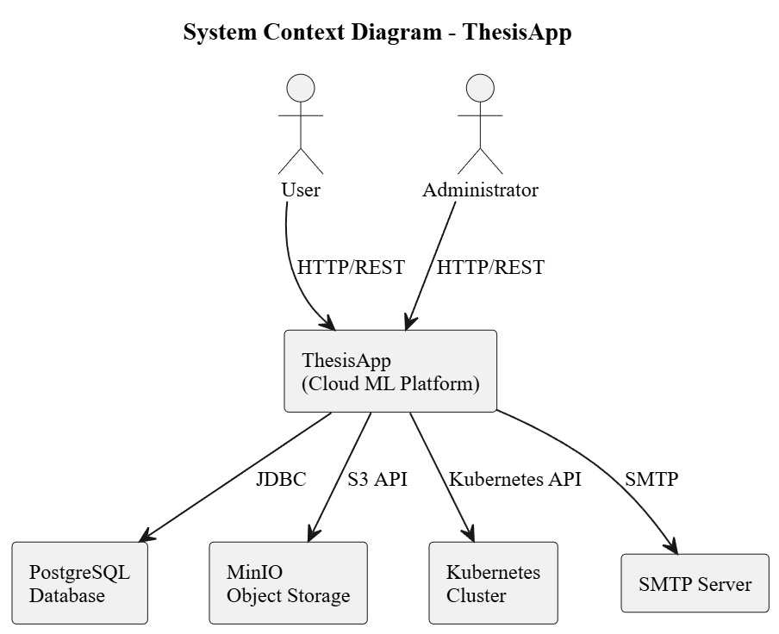
Εικόνα 4.1: Διάγραμμα Περιβάλλοντος

Πίνακας 4.1: Αλληλεπιδράσεις εφαρμογής
Πηγή | Προορισμός | Τύπος Αλληλεπίδρασης | Περιγραφή
User | ThesisApp | REST API (HTTP) | Δημιουργία dataset, training, prediction
Admin | ThesisApp | REST API (HTTP) | Διαχείριση χρηστών, αλγορίθμων, εποπτεία συστήματος
ThesisApp | PostgreSQL | JDBC | Αποθήκευση μεταδεδομένων, χρηστών, trainings, models
ThesisApp | MinIO | S3 API | Αποθήκευση datasets, μοντέλων, metrics
ThesisApp | Kubernetes | Kubernetes API | Εκκίνηση, παρακολούθηση και τερματισμός jobs
ThesisApp | MailHog | SMTP | Reset / ανάκτηση κωδικού πρόσβασης
Kubernetes Job | MinIO | S3 API | Ανάγνωση δεδομένων και αποθήκευση αποτελεσμάτων

Αρχιτεκτονική Συστήματος και Διάγραμμα Συστατικών

Η εφαρμογή υιοθετεί μια cloud-native, containerized αρχιτεκτονική βασισμένη στο Kubernetes, όπου τα κύρια υποσυστήματα (frontend, backend, αποθηκευτικά και βάση δεδομένων) αναπτύσσονται ως ανεξάρτητα Kubernetes resources (Deployments/StatefulSets/Services). Η επικοινωνία μεταξύ των υποσυστημάτων πραγματοποιείται κυρίως μέσω RESTful API, ενώ η ανταλλαγή μεγάλου όγκου δεδομένων και artifacts (datasets, μοντέλα, metrics) υλοποιείται μέσω object storage και/ή κοινόχρηστου αποθηκευτικού χώρου.
Σε υψηλό επίπεδο, η αρχιτεκτονική περιλαμβάνει ingress controller (nginx), ο οποίος δρομολογεί την εξωτερική HTTP(S) κίνηση προς τα αντίστοιχα Kubernetes Services. Το frontend και το backend αναπτύσσονται ως ξεχωριστά deployments, επιτρέποντας ανεξάρτητη κλιμάκωση και διαχείριση. Το frontend εξυπηρετεί τη διεπαφή χρήστη, ενώ το backend υλοποιεί τη λογική της εφαρμογής και εκθέτει το REST API.
Η PostgreSQL και το MinIO υλοποιούνται ως stateful components, με χρήση persistent volumes για διατήρηση δεδομένων. Οι εργασίες μηχανικής μάθησης εκτελούνται ως Kubernetes Jobs, τα οποία δημιουργούνται δυναμικά από το backend και εκτελούνται σε απομονωμένα containers. Για την ανταλλαγή δεδομένων μεταξύ backend και jobs χρησιμοποιείται κοινόχρηστο persistent volume (PVC), το οποίο φιλοξενεί προσωρινά datasets, παραμέτρους και παραγόμενα αποτελέσματα.
Σε επίπεδο backend, το διάγραμμα συστατικών αποτυπώνει τον διαχωρισμό σε επίπεδα παρουσίασης, υπηρεσιών, αποθετηρίων και υποδομικών μηχανισμών. Οι controllers αποτελούν το σημείο εισόδου αιτημάτων, οι υπηρεσίες υλοποιούν την επιχειρησιακή λογική και τον συντονισμό των ροών, τα repositories διαχειρίζονται την πρόσβαση στη βάση δεδομένων, ενώ το utility layer παρέχει αφαιρέσεις για την εκτέλεση containers και τη διαχείριση υποδομικών λεπτομερειών, ενισχύοντας τη συντηρησιμότητα και μειώνοντας την αλληλεξάρτηση μεταξύ επιπέδων.

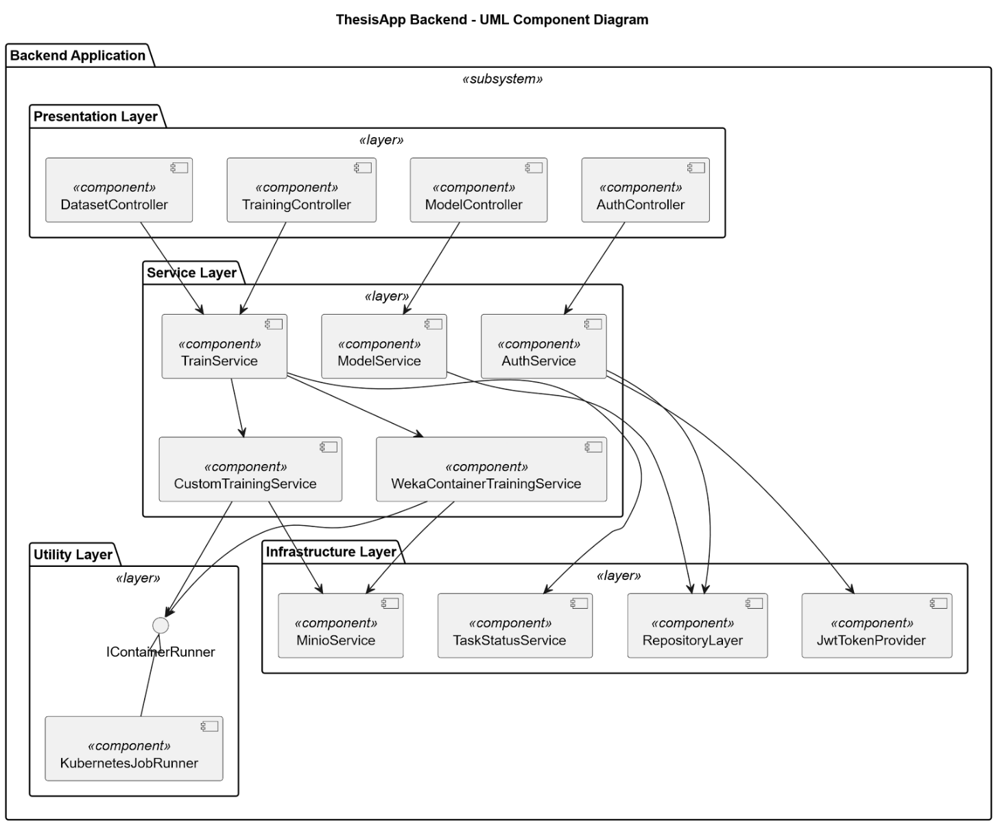
Εικόνα 4.2: Διάγραμμα Συστατικών

Διαγράμματα Περιπτώσεων Χρήσης

Τα διαγράμματα περιπτώσεων χρήσης αποτυπώνουν τις λειτουργικές δυνατότητες του συστήματος από τη σκοπιά των χρηστών και περιγράφουν τις βασικές αλληλεπιδράσεις μεταξύ των δρώντων (actors) / εξωτερικών συστημάτων και της εφαρμογής. Στο συνολικό διάγραμμα περιπτώσεων χρήσης διακρίνονται σαφώς οι λειτουργίες που είναι διαθέσιμες σε όλους τους χρήστες (ανεξάρτητα από τους ρόλους τους) και εκείνες που προορίζονται αποκλειστικά για διαχειριστές.
Οι βασικές κατηγορίες λειτουργιών περιλαμβάνουν την αυθεντικοποίηση χρηστών, τη διαχείριση συνόλων δεδομένων, την εκπαίδευση και εκτέλεση μοντέλων, τη διαχείριση μοντέλων και αλγορίθμων, καθώς και τη διαχείριση κατηγοριών. Οι διαχειριστές διαθέτουν επιπλέον λειτουργίες που αφορούν τη διαχείριση χρηστών και την έγκριση ή απόρριψη αιτημάτων κατηγοριοποίησης.
Η αναλυτική περιγραφή επιλεγμένων περιπτώσεων χρήσης, όπως η εκπαίδευση μοντέλου με Weka, η εκτέλεση πρόβλεψης και η δημιουργία προσαρμοσμένου αλγορίθμου, επιτρέπει την κατανόηση τόσο της κύριας ροής όσο και πιθανών εναλλακτικών σεναρίων, όπως ακύρωση εκτέλεσης ή μη συμβατότητα μοντέλου. Με τον τρόπο αυτό, τα use cases λειτουργούν ως γέφυρα μεταξύ απαιτήσεων και υλοποίησης, προσφέροντας σαφή καθοδήγηση για τον σχεδιασμό των επιμέρους υποσυστημάτων.

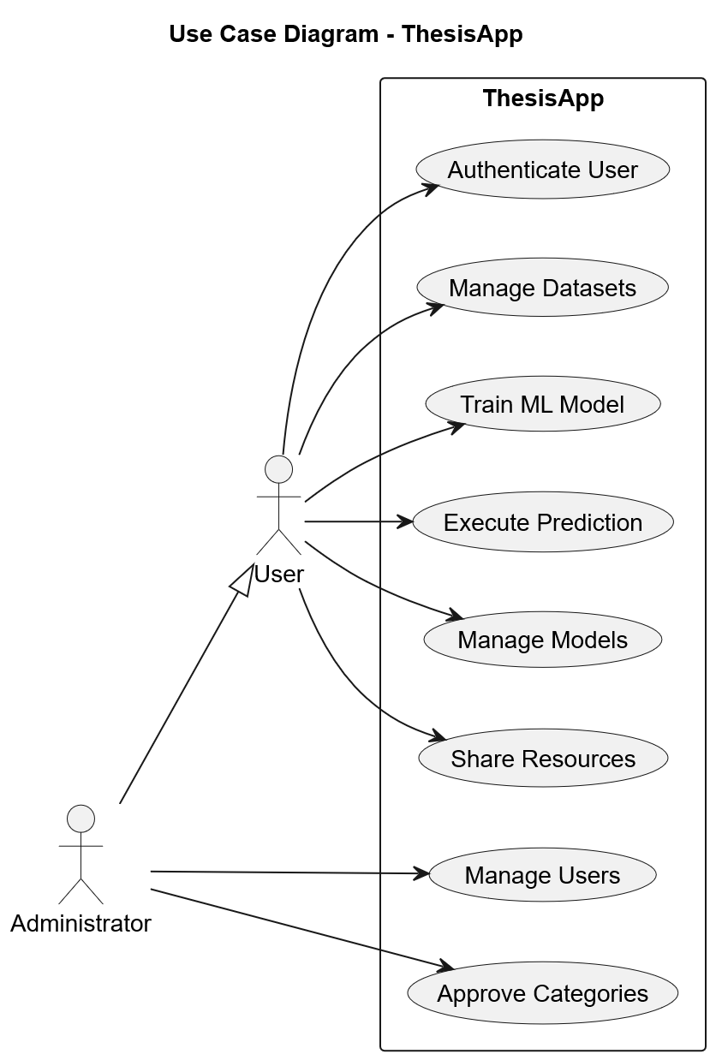
Εικόνα 4.3: Διάγραμμα Περιπτώσεων Χρήσης

Διαγράμματα Ακολουθίας

Τα διαγράμματα ακολουθίας αποτυπώνουν τη χρονική σειρά των αλληλεπιδράσεων
μεταξύ των βασικών συστατικών του συστήματος και των (εξωτερικών) δρώντων για τις κύριες λειτουργικές ροές
εκπαίδευσης και εκτέλεσης μοντέλων μηχανικής μάθησης. Στην παρούσα ενότητα
παρουσιάζονται τρία διαγράμματα που αφορούν την εκπαίδευση μοντέλων με
προκαθορισμένο αλγόριθμο Weka, την εκπαίδευση με προσαρμοσμένο αλγόριθμο
μέσω Docker container και την εκτέλεση προβλέψεων με ήδη εκπαιδευμένο μοντέλο.
Στο διάγραμμα ακολουθίας που εμφανίζεται στην Εικόνα 4.4: Predefined Algorithm Train απεικονίζεται η ροή
από την υποβολή του αιτήματος εκπαίδευσης προκαθορισμένου αλγορίθμου έως και την ολοκλήρωσή του. Η εφαρμογή
δημιουργεί ασύγχρονη εργασία, ανακτά το σύνολο δεδομένων από το object storage
και προετοιμάζει τις παραμέτρους εκπαίδευσης, πριν εκκινήσει ένα Kubernetes Job,
το οποίο εκτελεί τον προκαθορισμένο αλγόριθμο (Weka) σε απομονωμένο περιβάλλον.
Με την ολοκλήρωση της εκτέλεσης, το παραγόμενο μοντέλο και οι μετρικές
αξιολόγησης αποθηκεύονται στο σύστημα και ενημερώνεται η κατάσταση της
ασύγχρονης εργασίας.
Το διάγραμμα ακολουθίας στην Εικόνα 4.5 τη ροή εκπαίδευσης
αλγορίθμου που παρέχεται από τον χρήστη. Η εφαρμογή ανακτά τα
μεταδεδομένα του αλγορίθμου και είτε φορτώνει Docker image από το object storage
είτε το αντλεί από αποθετήριο Docker Hub. Στη συνέχεια, προετοιμάζονται τα
δεδομένα εισόδου και οι υπερπαράμετροι εκπαίδευσης και εκκινείται ένα
Kubernetes Job, το οποίο εκτελεί τον αλγόριθμο σε πλήρως απομονωμένο περιβάλλον.
Το διάγραμμα αναδεικνύει την ανεξαρτησία από τη γλώσσα υλοποίησης του αλγορίθμου,
καθώς και την ασύγχρονη διαχείριση της εκπαίδευσης και της αποθήκευσης των
παραγόμενων αποτελεσμάτων.
Τέλος, το διάγραμμα ακολουθίας στην Εικόνα 4.6 απεικονίζει τη διαδικασία
αξιοποίησης ενός εκπαιδευμένου μοντέλου για την παραγωγή προβλέψεων σε νέα
δεδομένα. Η εφαρμογή ανακτά το μοντέλο και τα συνοδευτικά αρχεία (όπως
χαρτογράφηση ετικετών και χαρακτηριστικών) από το object storage και εκκινεί
ένα Kubernetes Job πρόβλεψης. Το job εφαρμόζει την ίδια προεπεξεργασία με την
εκπαίδευση, εκτελεί τη διαδικασία πρόβλεψης και αποθηκεύει τα αποτελέσματα στο
σύστημα. Με την ολοκλήρωση της εκτέλεσης, ο χρήστης μπορεί να ανακτήσει τα
παραγόμενα αποτελέσματα μέσω της εφαρμογής.

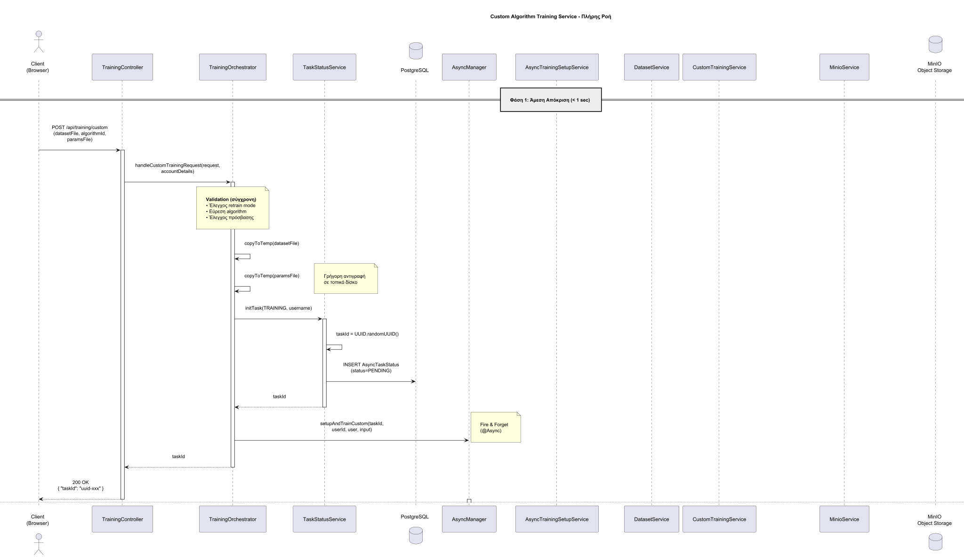

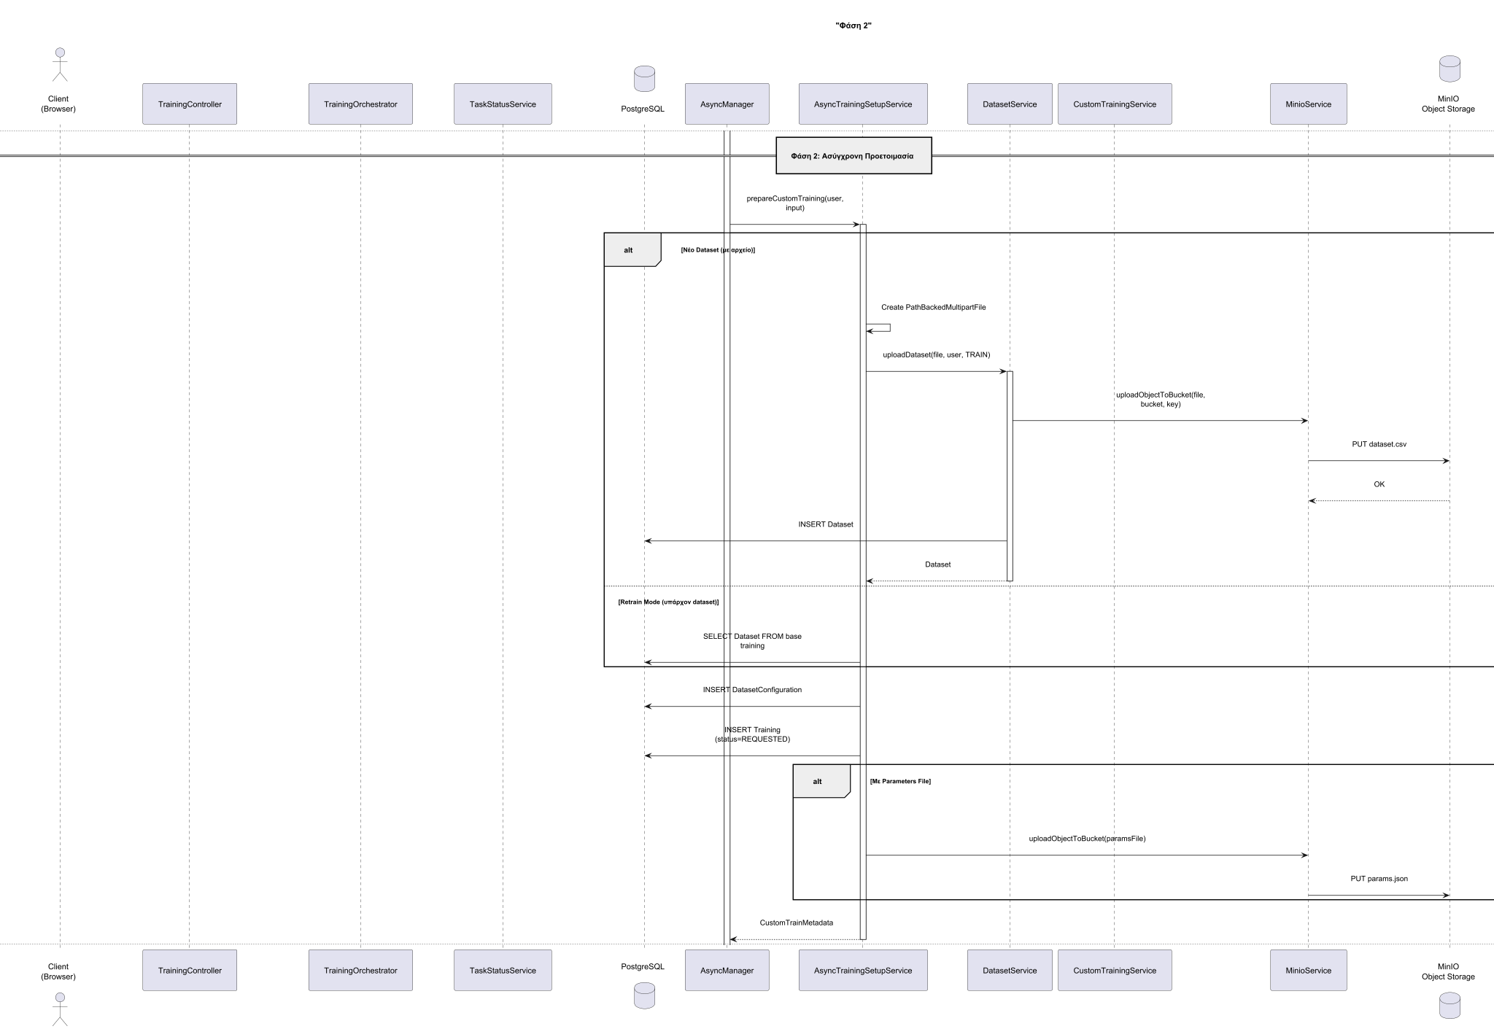

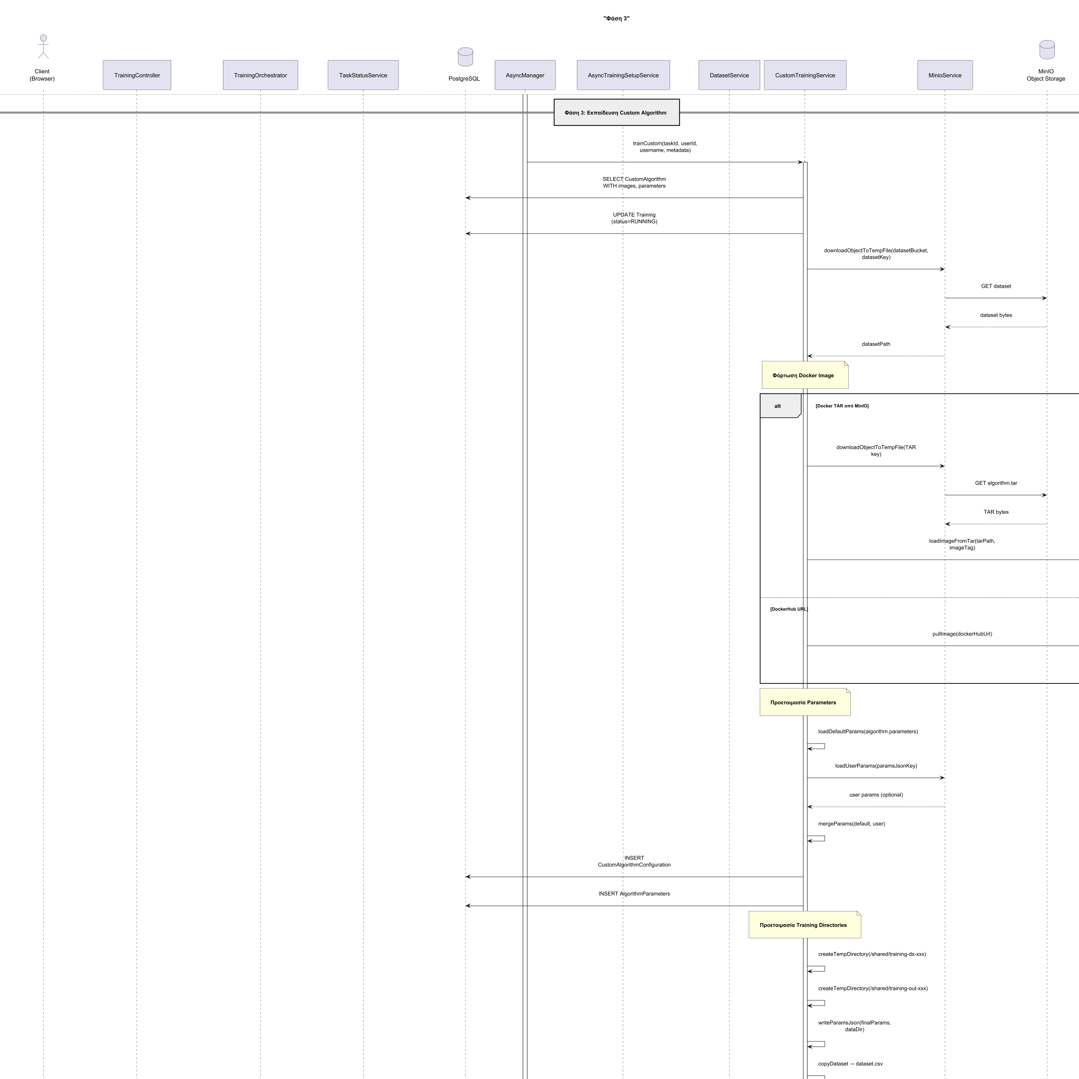

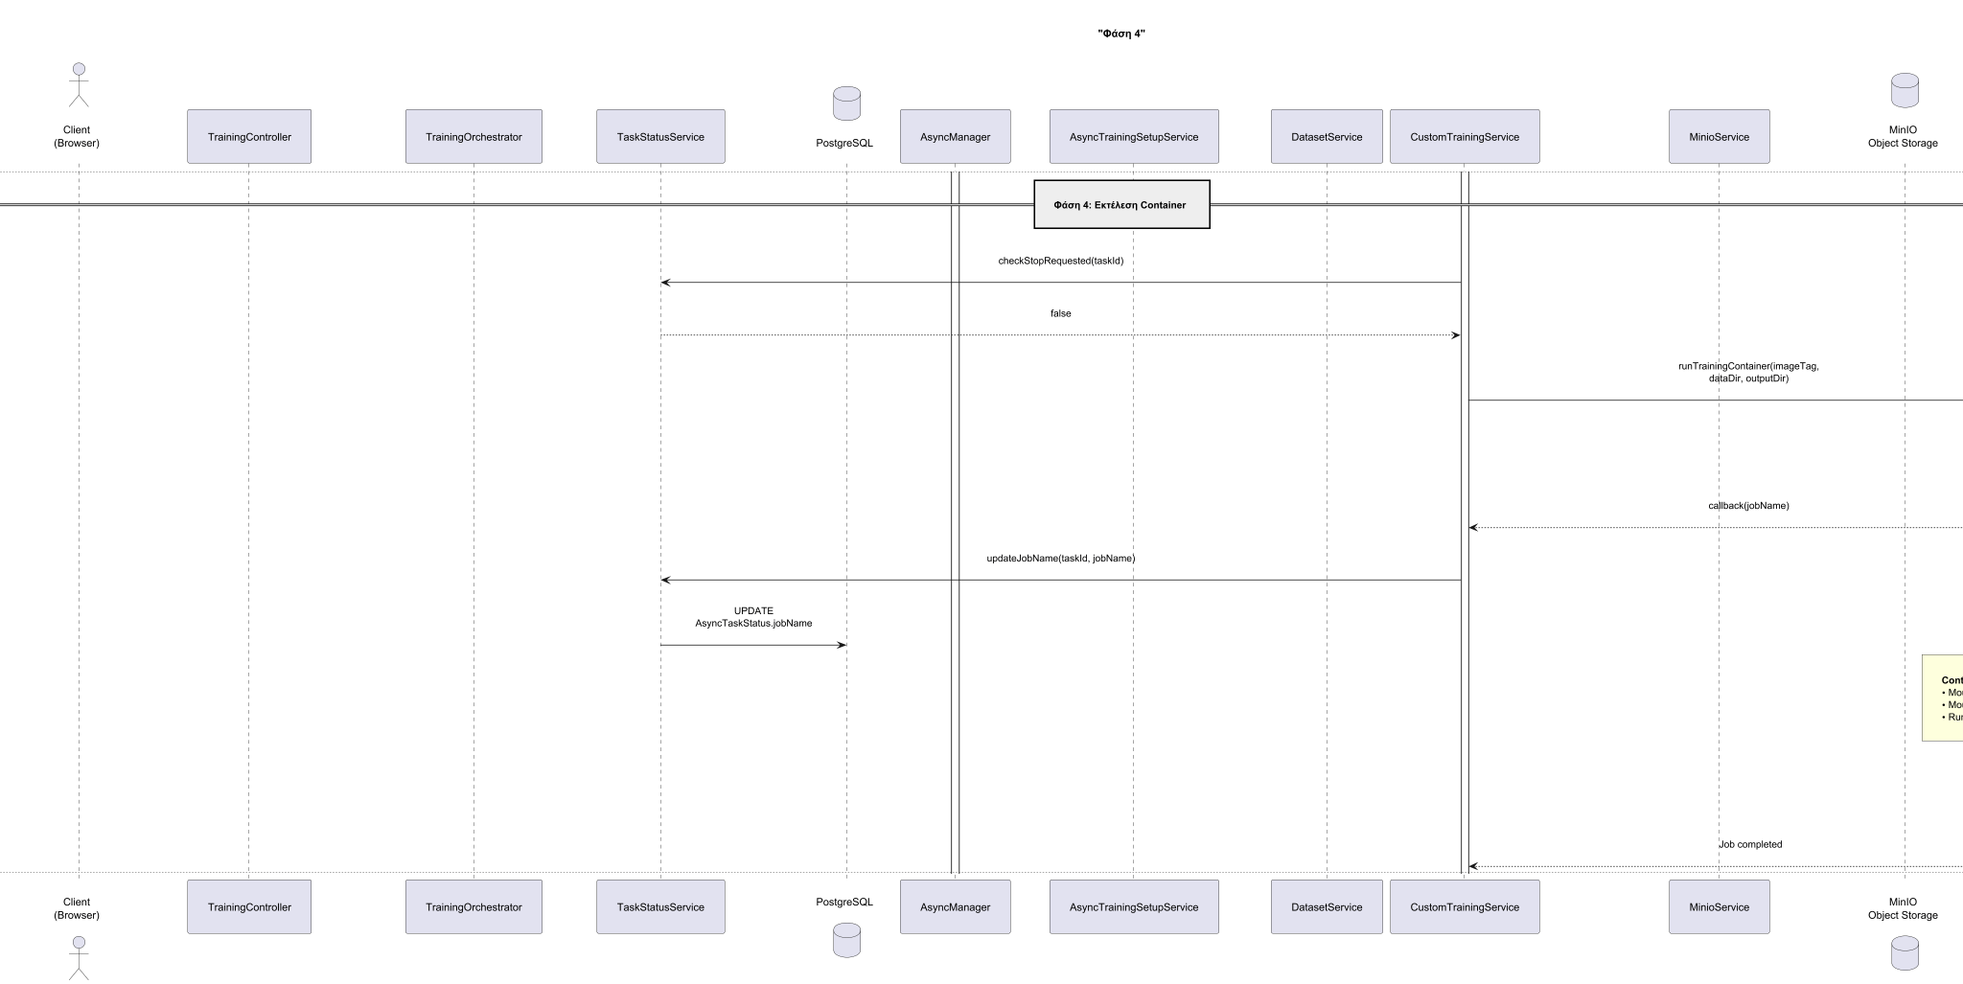

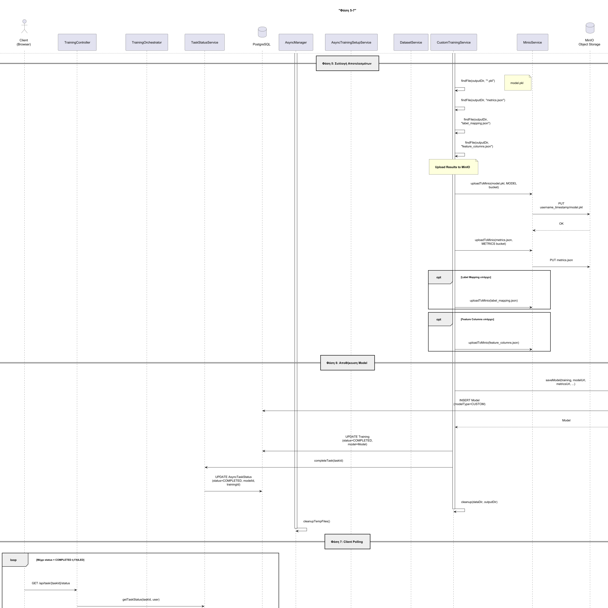
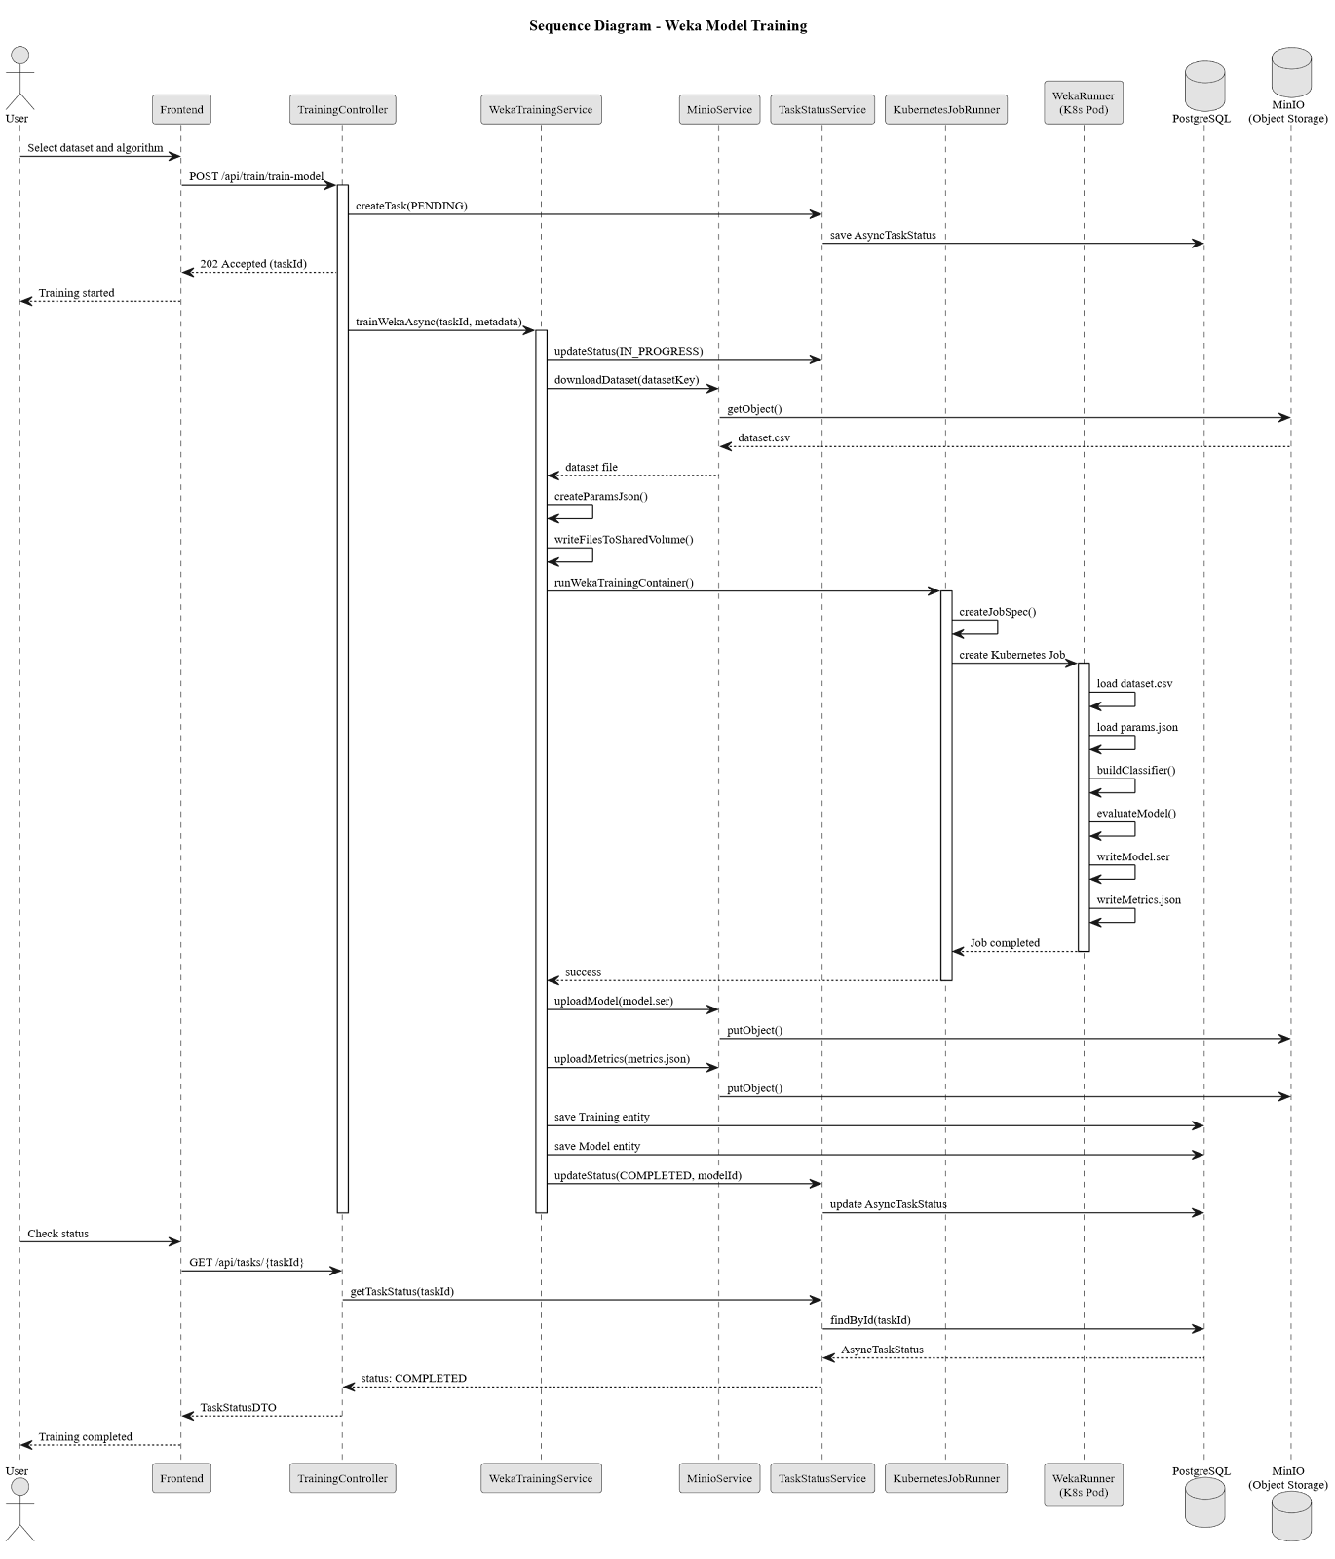

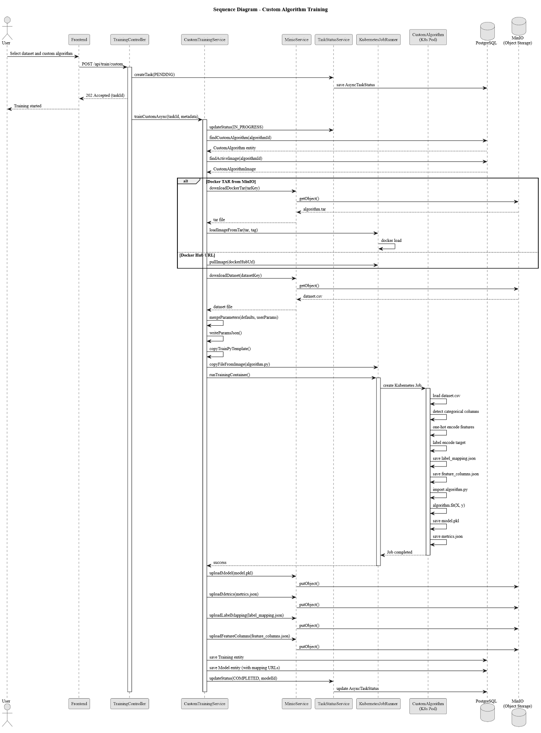
Εικόνα 4.5: Custom Algorithm Train

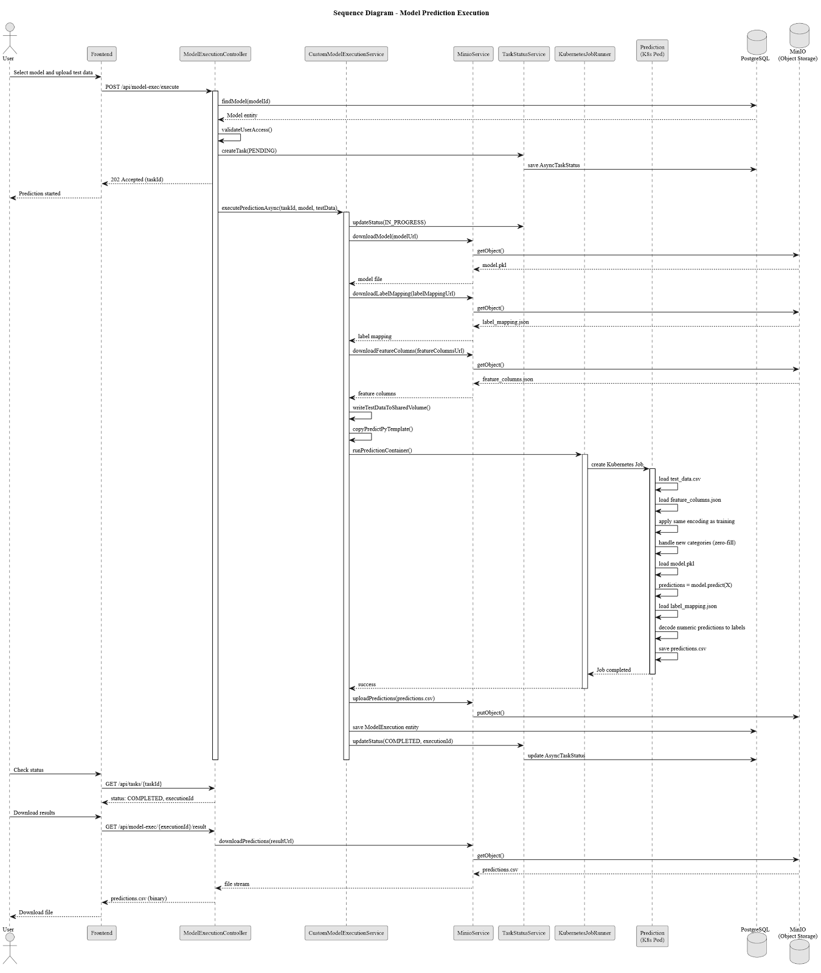
Εικόνα 4.6: Model Prediction Executions

Διάγραμμα Οντοτήτων–Συσχετίσεων (ER Diagram)
Το διάγραμμα οντοτήτων–συσχετίσεων στην Εικόνα 4.7 αποτυπώνει τη δομή της βάσης δεδομένων και τις σχέσεις μεταξύ των βασικών οντοτήτων του συστήματος. Κεντρική θέση κατέχουν οι οντότητες χρηστών και ρόλων, οι οποίες συνδέονται μέσω σχέσης πολλών-προς-πολλούς, επιτρέποντας ευέλικτη ανάθεση δικαιωμάτων. Οι χρήστες συνδέονται με datasets, trainings, custom αλγορίθμους και μοντέλα, γεγονός που αντικατοπτρίζει την ιδιοκτησία και την υπευθυνότητα για τους παραγόμενους πόρους.
Ιδιαίτερη σημασία δίνεται στις οντότητες που αφορούν τη ροή μηχανικής μάθησης, όπως τα trainings, τα models και τα executions, οι οποίες διασυνδέονται με τρόπο που διασφαλίζει την ιχνηλασιμότητα κάθε εκπαιδευμένου μοντέλου και κάθε εκτέλεσης πρόβλεψης. Οι πίνακες αναφοράς (reference tables) χρησιμοποιούνται για την τυποποίηση καταστάσεων, τύπων και επιπέδων πρόσβασης, μειώνοντας την πιθανότητα ασυνέπειας και απλοποιώντας τη λογική της εφαρμογής.
Τέλος, οι ορισμένοι περιορισμοί ακεραιότητας, όπως οι μοναδικοί περιορισμοί και οι πολιτικές cascade delete, εξασφαλίζουν τη συνέπεια των δεδομένων σε περιπτώσεις διαγραφής ή ενημέρωσης οντοτήτων. Η σχεδίαση της βάσης δεδομένων αντανακλά τη λειτουργική πολυπλοκότητα της εφαρμογής, διατηρώντας παράλληλα σαφή και λογική οργάνωση των δεδομένων.

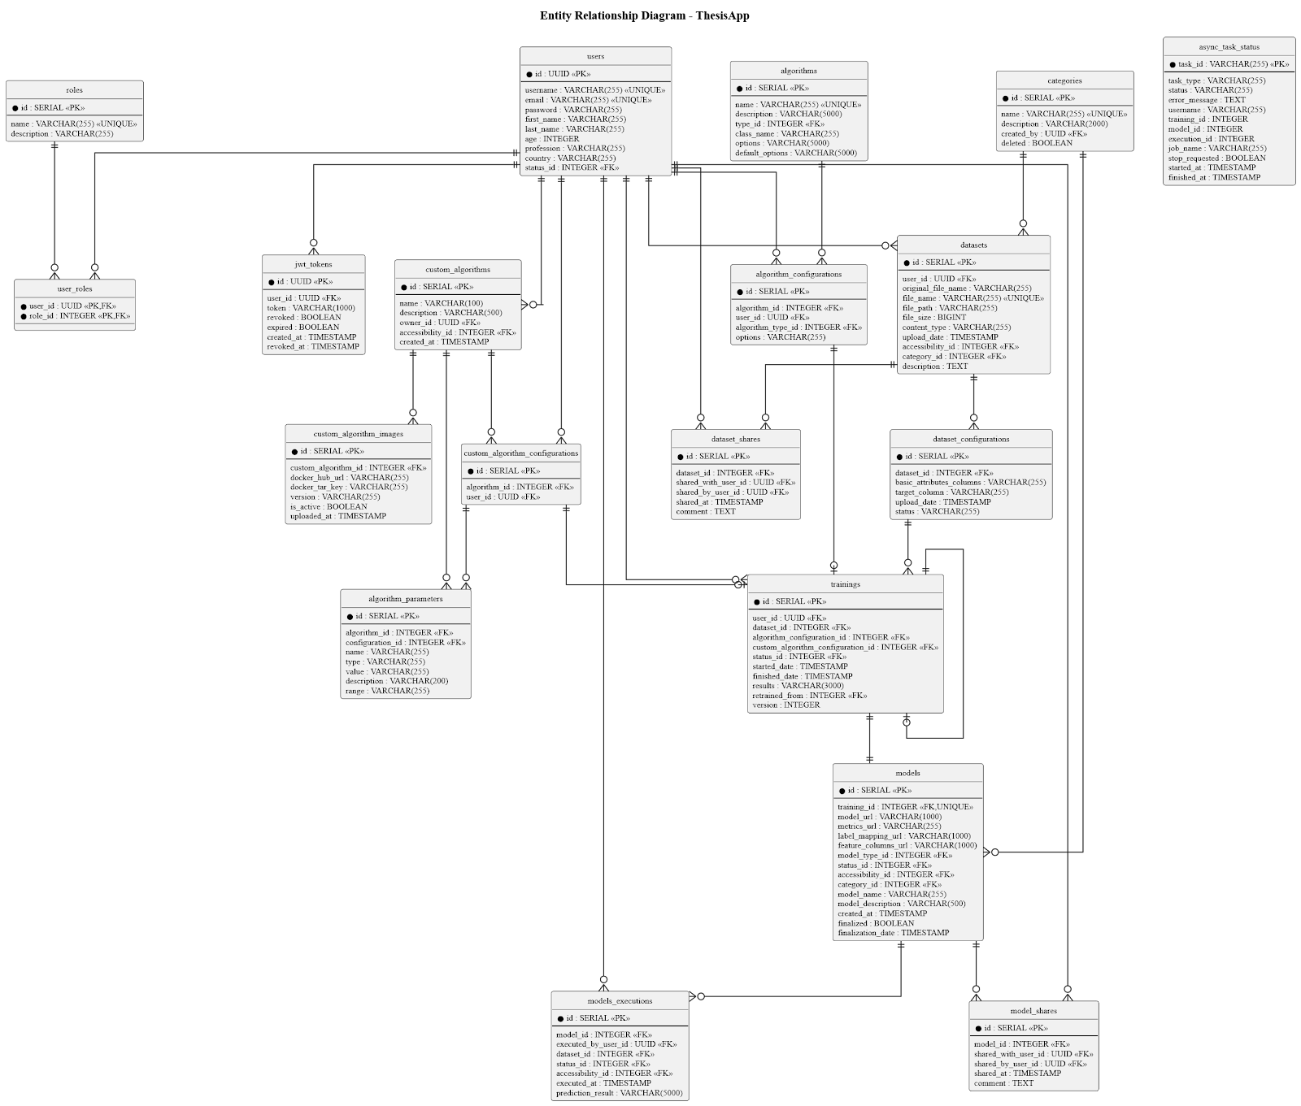
Εικόνα 4.7: Διάγραμμα Οντοτήτων-Συσχετίσεων

Υλοποίηση Εφαρμογής

Η παρούσα ενότητα παρουσιάζει τις βασικές πτυχές της τεχνικής υλοποίησης της εφαρμογής. Αρχικά περιγράφονται οι τεχνολογίες και τα πλαίσια ανάπτυξης που επιλέχθηκαν, καθώς και η αιτιολόγηση των επιλογών αυτών σε σχέση με την αξιοπιστία, την επεκτασιμότητα/κλιμακωσιμότητα και τη συμβατότητα με cloud-native πρακτικές. Στη συνέχεια αναλύεται η δομή και η οργάνωση του κώδικα, με έμφαση στον διαχωρισμό ευθυνών και στη ροή δεδομένων μεταξύ των επιπέδων της εφαρμογής. Τέλος, τεκμηριώνονται οι κύριες ροές εκπαίδευσης και εκτέλεσης μοντέλων, η στρατηγική αποθήκευσης δεδομένων και αρχείων, καθώς και οι μηχανισμοί χειρισμού σφαλμάτων και ασφάλειας.

Τεχνολογίες και Πλαίσια Ανάπτυξης

Η υλοποίηση της εφαρμογής βασίζεται σε ένα συνεκτικό σύνολο σύγχρονων τεχνολογιών, με στόχο την παροχή μιας αξιόπιστης και επεκτάσιμης πλατφόρμας μηχανικής μάθησης, προσανατολισμένης σε περιβάλλοντα νέφους. Για το back-end επιλέχθηκε η Java 21 (LTS), αξιοποιώντας τα πλεονεκτήματα της μακροπρόθεσμης υποστήριξης, της απόδοσης και της ωριμότητας του οικοσυστήματος. Το Spring Boot (3.4.x) χρησιμοποιείται ως κύριο πλαίσιο ανάπτυξης για την υλοποίηση του RESTful API, τη διαχείριση εξαρτήσεων, καθώς και την ενσωμάτωση οριζόντιων μηχανισμών, όπως η ασφάλεια, η επικύρωση δεδομένων και η διασύνδεση με τη βάση.
Η πρόσβαση σε σχεσιακά δεδομένα και μεταδεδομένα πραγματοποιείται μέσω Spring Data JPA, το οποίο επιτρέπει τη μοντελοποίηση του πεδίου εφαρμογής με οντότητες και σχέσεις, διατηρώντας παράλληλα υψηλό επίπεδο παραγωγικότητας μέσω τυποποιημένων CRUD λειτουργιών και δηλωτικών ερωτημάτων. Η ασφάλεια υλοποιείται με Spring Security, σε συνδυασμό με JWT tokens, ώστε η αυθεντικοποίηση να είναι stateless και κατάλληλη για κατανεμημένη λειτουργία. Επιπλέον, η επικύρωση εισόδου εξασφαλίζεται με μηχανισμούς Bean Validation (Spring Boot Validation), ενώ η λειτουργία ανάκτησης κωδικού πρόσβασης υποστηρίζεται μέσω Spring Boot Mail.
Πέραν των βασικών πλαισίων του Spring, αξιοποιούνται βιβλιοθήκες τρίτων για την κάλυψη εξειδικευμένων αναγκών. Η βιβλιοθήκη JJWT χρησιμοποιείται για τη δημιουργία και επαλήθευση JWT με RSA υπογραφή, επιτυγχάνοντας σαφή διαχωρισμό μεταξύ ιδιωτικού και δημόσιου κλειδιού και αυξημένη ασφάλεια. Η Weka ενσωματώνεται ως βιβλιοθήκη αλγορίθμων μηχανικής μάθησης για προκαθορισμένες εκπαιδεύσεις και προβλέψεις, ενώ η αποθήκευση αντικειμένων (σύνολα δεδομένων, μοντέλα, μετρικές και αποτελέσματα προβλέψεων) υλοποιείται μέσω S3-compatible object storage (αποθήκευση αντικειμένων), με χρήση του MinIO Client. Για την εκτέλεση και τον έλεγχο εργασιών μηχανικής μάθησης σε περιβάλλον Kubernetes, χρησιμοποιείται ο Fabric8 Kubernetes Client, ο οποίος επιτρέπει την προγραμματιστική δημιουργία και διαχείριση Kubernetes Jobs. Παράλληλα, η βιβλιοθήκη docker-java υποστηρίζει λειτουργίες διαχείρισης Docker images (όπως φόρτωση TAR και λήψη από registry), όπου αυτό απαιτείται από τη ροή των προσαρμοσμένων αλγορίθμων. Η εξέλιξη του σχήματος της βάσης δεδομένων οργανώνεται με Flyway migrations, ώστε οι αλλαγές να είναι ελεγχόμενες, επαναλήψιμες και συμβατές με διαδικασίες συνεχούς ενσωμάτωσης.
Το front-end υλοποιείται με vanilla TypeScript και οργανώνεται ως Single Page Application (SPA) μέσω hash-based routing (δρομολόγηση με βάση κατακερματισμούς). Η επιλογή αυτή προκρίθηκε έναντι ενός πλήρους πλαισίου (framework) (όπως React, Vue ή Angular), καθώς η απαιτούμενη πολυπλοκότητα διαχείρισης κατάστασης δεν δικαιολογούσε το επιπλέον βάρος και τη δέσμευση σε συγκεκριμένο οικοσύστημα. Για τη διαδικασία ανάπτυξης και παραγωγής build χρησιμοποιείται το Vite, το οποίο παρέχει σύγχρονες δυνατότητες bundling και ταχεία επαναφόρτωση κατά την ανάπτυξη.
Τέλος, η εφαρμογή ακολουθεί cloud-native προσέγγιση σε επίπεδο υποδομής. Όλες οι υπηρεσίες (back-end, front-end και βοηθητικά συστατικά όπως ο weka-runner) δοχειοποιούνται με Docker, ενώ το Kubernetes αξιοποιείται τόσο για την ανάπτυξη υπηρεσιών όσο και για την εκτέλεση υπολογιστικά απαιτητικών εργασιών ως Jobs. Η PostgreSQL λειτουργεί ως κεντρική σχεσιακή βάση δεδομένων για μεταδεδομένα και ρυθμίσεις, ενώ το MinIO αναλαμβάνει την αποθήκευση αρχείων σε μορφή αντικειμένων. Για τοπική ανάπτυξη και δοκιμές χρησιμοποιείται το Minikube, ώστε να προσομοιώνεται ένα πραγματικό Kubernetes περιβάλλον.

Δομή και Οργάνωση Κώδικα

Η εφαρμογή ακολουθεί αρχιτεκτονική πολλαπλών επιπέδων (layered architecture), επιδιώκοντας σαφή διαχωρισμό ευθυνών, υψηλή συνοχή εντός κάθε επιπέδου και ελαχιστοποίηση εξαρτήσεων μεταξύ διαφορετικών τμημάτων. Στο back-end, η υλοποίηση οργανώνεται σε διακριτά πακέτα (config, controller, service, repository, entity, dto, exception, util), ώστε να είναι ευδιάκριτη η διάκριση μεταξύ web επιπέδου (API), επιχειρησιακής λογικής, πρόσβασης δεδομένων και οριζόντιων μηχανισμών (ασφάλεια, χειρισμός σφαλμάτων, αποθήκευση).
Το επίπεδο ελεγκτών (controllers) υλοποιεί τα REST endpoints και είναι υπεύθυνο για την αποδοχή των HTTP αιτημάτων, τη βασική επικύρωση εισόδου, τον έλεγχο εξουσιοδότησης και την αντιστοίχιση των δεδομένων εισόδου σε DTOs. Στη συνέχεια, η επιχειρησιακή λογική μεταφέρεται στο επίπεδο υπηρεσιών (services), το οποίο ενορχηστρώνει σύνθετες ροές, αλληλεπιδρά με αποθετήρια (repositories), υπηρεσίες αποθήκευσης αρχείων (MinIO) και μηχανισμούς εκτέλεσης containerized (δοχειοποιημένων) εργασιών μέσω μιας ενιαίας αφαίρεσης (ContainerRunner). Η πρόσβαση στη βάση δεδομένων πραγματοποιείται μέσω repository interfaces της Spring Data JPA, τα οποία παρέχουν τυποποιημένες λειτουργίες, ενώ όπου απαιτείται, χρησιμοποιούνται δηλωτικά ερωτήματα (JPQL ή native queries).
Σημαντικό σχεδιαστικό στοιχείο αποτελεί η αφαιρετική διεπαφή εκτέλεσης εργασιών (ContainerRunner), η οποία επιτρέπει εναλλακτικές υλοποιήσεις (π.χ. KubernetesJobRunner ή Docker-based runner) χωρίς μεταβολές στον κώδικα των επιχειρησιακών υπηρεσιών. Με αυτόν τον τρόπο, η πλατφόρμα διατηρεί ευελιξία ως προς το περιβάλλον εκτέλεσης, ενώ περιορίζει τη διάχυση υποδομικών λεπτομερειών στο υπόλοιπο σύστημα.
Στο front-end, ο κώδικας οργανώνεται με βάση λειτουργικές ενότητες (feature-based organization), όπου κάθε βασικός τομέας (π.χ. αυθεντικοποίηση, datasets, trainings, models, admin) υλοποιείται ως σύνολο σελίδων και επαναχρησιμοποιήσιμων components. Η διεπαφή υλοποιείται με Web Components, με κάθε σελίδα να αντιστοιχεί σε ένα custom HTML element, γεγονός που διευκολύνει την αρθρωτή ανάπτυξη και τη σταδιακή επέκταση της εφαρμογής. Παράλληλα, η επικοινωνία με το API ενοποιείται μέσω κοινών utilities (π.χ. HTTP wrapper με κεντρικό χειρισμό σφαλμάτων), ενώ το JWT token διαχειρίζεται σε ένα κεντρικό store, προκειμένου να υποστηρίζεται ομοιόμορφα η εξουσιοδότηση των κλήσεων.

Διάγραμμα Κλάσεων Domain Model

Η αντικειμενοστραφής δομή του back-end αποτυπώνεται στο διάγραμμα κλάσεων του domain model, το οποίο παρουσιάζει τις βασικές κλάσεις της εφαρμογής, τα κύρια γνωρίσματά τους και τις μεταξύ τους συσχετίσεις. Το διάγραμμα αυτό αντανακλά άμεσα την υλοποίηση των JPA entities και λειτουργεί συμπληρωματικά προς το διάγραμμα οντοτήτων–συσχετίσεων, εστιάζοντας όχι στη φυσική αποθήκευση των δεδομένων, αλλά στη μοντελοποίηση της επιχειρησιακής λογικής σε επίπεδο κώδικα.
Όπως φαίνεται στο Διάγραμμα Κλάσεων στην Εικόνα 4.8, οι κλάσεις User, Dataset, Training, Model και CustomAlgorithm αποτελούν τον πυρήνα του domain model, υποστηρίζοντας τις βασικές λειτουργίες διαχείρισης δεδομένων, εκπαίδευσης και εκτέλεσης μοντέλων. Παράλληλα, βοηθητικές κλάσεις όπως AsyncTaskStatus, AlgorithmParameter και CustomAlgorithmConfiguration επιτρέπουν την υλοποίηση ασύγχρονων ροών, την παραμετροποίηση αλγορίθμων και την ιχνηλασιμότητα των εργασιών. Οι πληθικότητες και οι συσχετίσεις αποτυπώνουν με σαφήνεια την ιδιοκτησία πόρων, την επαναχρησιμοποίηση μοντέλων και τη σύνδεση μεταξύ εκπαίδευσης, μοντέλων και εκτελέσεων.

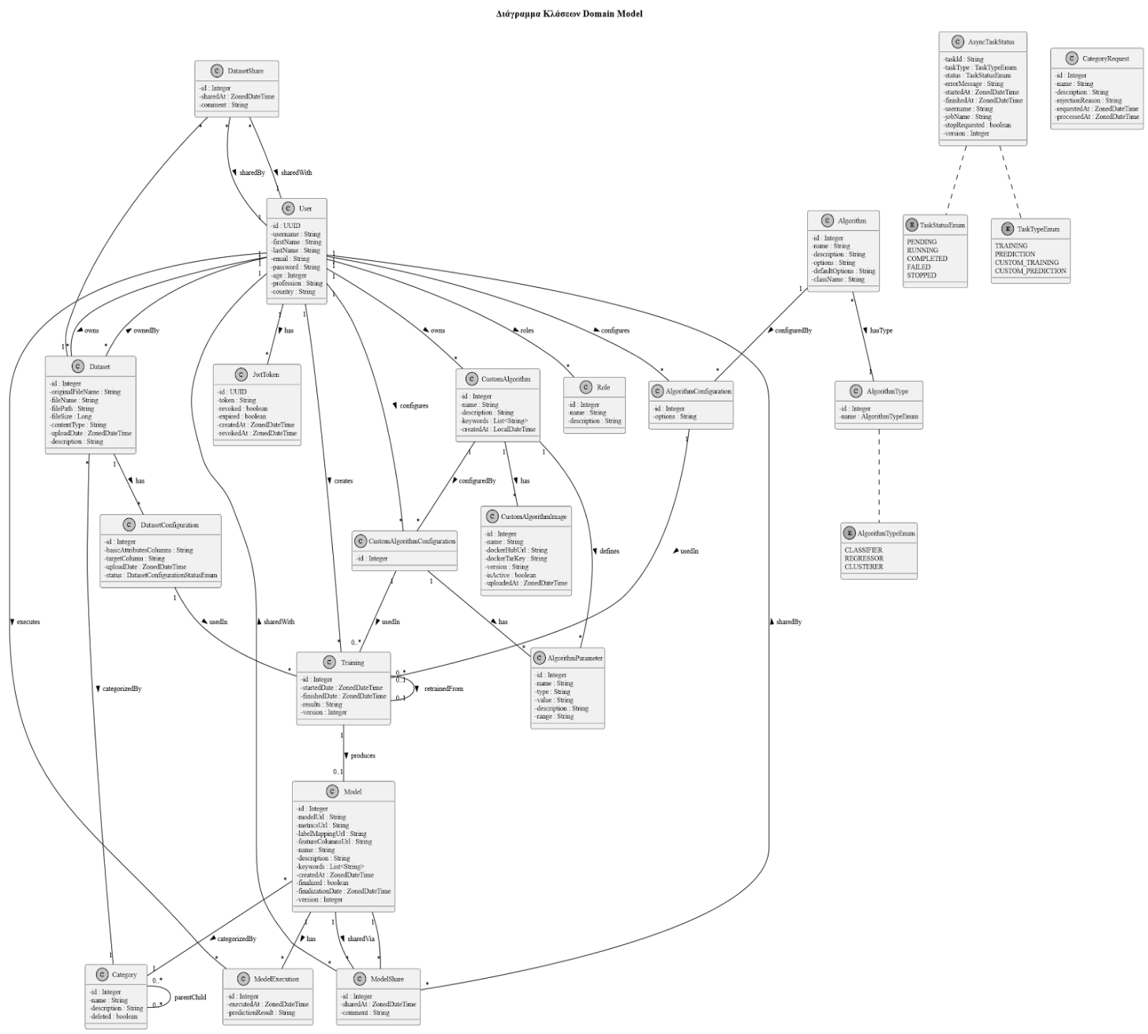
Εικόνα 4.8: Διάγραμμα Κλάσεων

Υλοποίηση Ροών Εκπαίδευσης και Εκτέλεσης Μοντέλων

Οι ροές εκπαίδευσης και εκτέλεσης μοντέλων αποτελούν τον πυρήνα της εφαρμογής, καθώς υλοποιούν τη βασική υπόσχεση της πλατφόρμας: την παροχή υπολογιστικής υποδομής και ενορχήστρωσης για μηχανική μάθηση ως υπηρεσία. Κοινός παρονομαστής και των δύο ροών είναι η ασύγχρονη εκτέλεση σε απομονωμένο περιβάλλον (container), η παρακολούθηση κατάστασης μέσω μηχανισμού tasks και η αποθήκευση αποτελεσμάτων σε object storage. Η επιλογή Kubernetes Jobs για την εκτέλεση των εργασιών επιτρέπει αφενός την απομόνωση πόρων ανά εργασία και αφετέρου τη φυσική κλιμάκωση και αυτοματοποίηση του κύκλου ζωής (δημιουργία, παρακολούθηση, ολοκλήρωση, καθαρισμός).
Στην εκπαίδευση με προκαθορισμένους αλγορίθμους, η υπηρεσία εκπαίδευσης λαμβάνει αίτημα μέσω REST endpoint, δημιουργεί καταχώριση ασύγχρονης εργασίας (AsyncTaskStatus) και επιστρέφει άμεσα αναγνωριστικό task (HTTP 202 Accepted), ώστε ο χρήστης να μπορεί να παρακολουθεί την εξέλιξη. Στο παρασκήνιο, πραγματοποιείται η προετοιμασία των εισόδων (λήψη dataset από το object storage, δημιουργία προσωρινών φακέλων στον shared volume και παραγωγή παραμέτρων εκπαίδευσης σε δομημένο αρχείο). Στη συνέχεια δημιουργείται Kubernetes Job με προκαθορισμένο container (weka-runner) το οποίο αναλαμβάνει τη φόρτωση των δεδομένων, τη δημιουργία του αντίστοιχου Weka classifier/clusterer, την εκτέλεση εκπαίδευσης και την παραγωγή artifacts (π.χ. serialized μοντέλο και αρχείο μετρικών). Μετά την ολοκλήρωση, το back-end συλλέγει τα παραγόμενα artifacts, τα ανεβάζει στο MinIO και ενημερώνει τόσο τη βάση δεδομένων (δημιουργία/ενημέρωση των αντίστοιχων οντοτήτων Model/Training) όσο και την κατάσταση της ασύγχρονης εργασίας.
Για την υποστήριξη προσαρμοσμένων αλγορίθμων, η βασική διαφοροποίηση αφορά την πηγή και τη φύση του container image: αντί για προκαθορισμένο runner, χρησιμοποιείται Docker image που παρέχεται από τον χρήστη (είτε ως TAR είτε μέσω registry). Η πλατφόρμα επιδιώκει να διασφαλίσει ομοιομορφία και συμβατότητα με την υπόλοιπη ροή, εφαρμόζοντας τυποποίηση των εισόδων και των εξόδων. Ειδικότερα, προκειμένου να μειωθεί η πολυπλοκότητα που μεταφέρεται στους χρήστες, υλοποιείται μηχανισμός αυτόματης μετατροπής δεδομένων, ώστε οι custom αλγόριθμοι να λαμβάνουν αριθμητικές αναπαραστάσεις (π.χ. one-hot encoding για κατηγορικά χαρακτηριστικά και label encoding για τη μεταβλητή-στόχο). Παράλληλα, αποθηκεύονται βοηθητικά artifacts (όπως mappings ετικετών και λίστα χαρακτηριστικών) ώστε κατά τη φάση πρόβλεψης να εφαρμοστεί η ίδια μετασχηματιστική διαδικασία και να πραγματοποιηθεί αποκωδικοποίηση των αποτελεσμάτων στις αρχικές ετικέτες.
Ο KubernetesJobRunner λειτουργεί ως συνδετικός κρίκος μεταξύ της εφαρμογής και του Kubernetes cluster. Σε επίπεδο υλοποίησης, αναλαμβάνει τη δημιουργία ενός Job με σαφώς ορισμένα χαρακτηριστικά εκτέλεσης, όπως απενεργοποίηση retries (backoffLimit), πολιτική επανεκκίνησης (Never), χρονικό όριο αυτόματης εκκαθάρισης (TTL seconds after finished) και περιορισμούς πόρων (π.χ. memory limits). Επιπλέον, παρέχει δυνατότητα ακύρωσης μέσω διαγραφής του Job με κατάλληλη πολιτική (foreground propagation), ώστε να διασφαλίζεται η διαγραφή των συναφών Pods και η άμεση παύση της κατανάλωσης πόρων.
Η ροή εκτέλεσης προβλέψεων ακολουθεί ανάλογη λογική με την εκπαίδευση: αρχικά ανακτώνται από το MinIO το εκπαιδευμένο μοντέλο και τα απαιτούμενα βοηθητικά artifacts, έπειτα δημιουργείται Kubernetes Job για την εκτέλεση του script πρόβλεψης και, τέλος, τα αποτελέσματα αποθηκεύονται εκ νέου στο object storage (π.χ. predictions.csv). Η ύπαρξη κοινής στρατηγικής μετασχηματισμών μεταξύ εκπαίδευσης και πρόβλεψης αποτελεί κρίσιμο στοιχείο, καθώς μειώνει τις ασυμβατότητες σχήματος και διασφαλίζει συνεπή ερμηνεία των εισόδων και εξόδων.

Διαχείριση Αποθήκευσης και Δεδομένων

Η πλατφόρμα υιοθετεί διπλή στρατηγική αποθήκευσης, αξιοποιώντας αφενός σχεσιακή βάση δεδομένων για μεταδεδομένα και ρυθμίσεις και αφετέρου object storage για αρχεία μεγάλου όγκου και παραγόμενα artifacts (τεχνήματα). Η προσέγγιση αυτή διαχωρίζει τον δομημένο επιχειρησιακό πυρήνα (οντότητες όπως χρήστες, trainings, μοντέλα, ρυθμίσεις) από τα μη δομημένα ή ημι-δομημένα δεδομένα (σύνολα δεδομένων, μοντέλα ως αρχεία, μετρικές, αποτελέσματα προβλέψεων), επιτυγχάνοντας καλύτερη κλιμάκωση και ευκολότερη διαχείριση.
Για την αποθήκευση αρχείων χρησιμοποιείται το MinIO, ως S3-compatible object storage. Η σχετική λειτουργικότητα συγκεντρώνεται σε μια εξειδικευμένη υπηρεσία (MinioService), η οποία παρέχει ενιαίο σημείο πρόσβασης για upload και download, με ελέγχους εγκυρότητας (π.χ. επιβεβαίωση επιτρεπόμενων buckets) και υποστήριξη αποδοτικών ροών μεταφοράς δεδομένων. Παράλληλα, υιοθετείται σαφής και προβλέψιμη δομή κλειδιών (keys) ανά bucket, ώστε να διευκολύνεται η ιχνηλασιμότητα των artifacts, η συσχέτισή τους με τον χρήστη και τον χρόνο δημιουργίας, καθώς και η μετέπειτα ανάκτηση και καθαρισμός τους.
Η πρόσβαση στη βάση δεδομένων υλοποιείται μέσω Spring Data JPA repositories. Με τον τρόπο αυτό, οι βασικές λειτουργίες ανάκτησης και αποθήκευσης δεδομένων υλοποιούνται δηλωτικά, ενώ σε περιπτώσεις που απαιτούνται πιο εξειδικευμένα κριτήρια, χρησιμοποιούνται custom queries. Η προσέγγιση αυτή επιτρέπει την εξέλιξη του σχήματος και της επιχειρησιακής λογικής με ελεγχόμενο τρόπο, σε συνδυασμό με τις μεταναστεύσεις της βάσης (Flyway).

Χειρισμός Σφαλμάτων και Ζητήματα Ασφάλειας

Η εφαρμογή υλοποιεί κεντρικοποιημένο χειρισμό σφαλμάτων, με στόχο την ομοιόμορφη και αυτο-επεξηγούμενη συμπεριφορά του API προς τον πελάτη, καθώς και την αποφυγή διαρροής τεχνικών λεπτομερειών. Ο μηχανισμός αυτός βασίζεται σε global exception handling (καθολικός χειρισμός εξαιρέσεων), όπου εξαιρέσεις, όπως σφάλματα επικύρωσης εισόδου, περιπτώσεις μη εύρεσης πόρων, μη εξουσιοδοτημένη πρόσβαση και συγκρούσεις λόγω ταυτόχρονων ενημερώσεων, μεταφράζονται σε κατάλληλους HTTP κωδικούς (400, 404, 403, 409 αντίστοιχα). Οι απαντήσεις του API ακολουθούν τυποποιημένο σχήμα απόκρισης (GenericResponse), ώστε ο πελάτης να μπορεί να ερμηνεύει σταθερά τόσο τις επιτυχείς απαντήσεις όσο και τα σφάλματα, αξιοποιώντας κωδικούς σφάλματος και μηνύματα προσανατολισμένα στον χρήστη.
Σε επίπεδο ασφάλειας, η αυθεντικοποίηση βασίζεται σε JWT tokens, τα οποία υπογράφονται με RSA, επιτρέποντας επαλήθευση με δημόσιο κλειδί και περιορίζοντας την έκθεση ευαίσθητου υλικού. Η εξουσιοδότηση υλοποιείται με role-based access control (RBAC) (έλεγχος πρόσβασης με βάση ρόλους), όπου οι ρόλοι μεταφέρονται ως claims στο token και επιβάλλονται μέσω φίλτρων ασφαλείας και δηλωτικών ελέγχων πρόσβασης (π.χ. με annotations). Η προσέγγιση stateless ασφάλειας είναι ιδιαίτερα κατάλληλη για περιβάλλον Kubernetes, καθώς υποστηρίζει πολλαπλά replicas και οριζόντια κλιμάκωση χωρίς ανάγκη για server-side sessions.
Ιδιαίτερη μέριμνα δόθηκε στον ασφαλή χειρισμό ακύρωσης χρονοβόρων εργασιών (training/prediction). Η ακύρωση υλοποιείται ως συνδυασμός λογικής σήμανσης (stop request) και υποδομικής παύσης (διαγραφή Kubernetes Job), ώστε να αποφεύγεται η άσκοπη κατανάλωση πόρων και να διασφαλίζεται ότι δεν παράγονται ενδιάμεσα ή ασυνεπή αποτελέσματα. Παράλληλα, εφαρμόζεται στρατηγική καθαρισμού πόρων (cleanup) σε επίπεδο υποδομής και αποθήκευσης, συμπεριλαμβανομένης της διαγραφής Jobs/Pods, της απομάκρυνσης προσωρινών αρχείων από shared volumes και, όπου απαιτείται, της αποκατάστασης ή σήμανσης της κατάστασης σχετικών οντοτήτων στη βάση, ώστε το σύστημα να παραμένει συνεπές μετά από διακοπή ή αποτυχία.

Δοκιμές

Η ανάπτυξη της εφαρμογής συνοδεύτηκε από συστηματική διαδικασία δοκιμών με στόχο τη διασφάλιση της ποιότητας, της αξιοπιστίας και της ορθής λειτουργίας του συστήματος. Η στρατηγική δοκιμών που ακολουθήθηκε καλύπτει πολλαπλά επίπεδα, περιλαμβάνοντας τόσο μοναδιαίες δοκιμές όσο και δοκιμές ολοκλήρωσης, ώστε να ελεγχθούν αφενός οι μεμονωμένες μονάδες λογισμικού και αφετέρου η ορθή συνεργασία των επιμέρους υποσυστημάτων. Ιδιαίτερη έμφαση δόθηκε επίσης στη δοκιμή σεναρίων αποτυχίας, προκειμένου να αξιολογηθεί η ανθεκτικότητα της εφαρμογής και η αποτελεσματικότητα των μηχανισμών χειρισμού σφαλμάτων.
Οι μοναδιαίες δοκιμές επικεντρώθηκαν στον έλεγχο της επιχειρησιακής λογικής των υπηρεσιών της εφαρμογής, με στόχο την επαλήθευση της σωστής λειτουργίας κάθε μονάδας ανεξάρτητα από τις εξωτερικές της εξαρτήσεις. Για τον σκοπό αυτό, οι δοκιμές σχεδιάστηκαν έτσι ώστε να απομονώνουν τις υπηρεσίες από το περιβάλλον εκτέλεσης, τη βάση δεδομένων και τα εξωτερικά συστήματα, επιτρέποντας τον ακριβή έλεγχο της εσωτερικής τους συμπεριφοράς. Στο πλαίσιο αυτό, δοκιμάστηκαν βασικές λειτουργικές ενότητες, όπως η διαχείριση χρηστών (εγγραφή, αυθεντικοποίηση και ρόλοι), η διαχείριση κατηγοριών μοντέλων και αλγορίθμων, η ορθή επεξεργασία και αξιολόγηση αλγορίθμων, η διαχείριση της κατάστασης των μοντέλων, καθώς και οι διαδικασίες εκτέλεσης (μοντέλων) και αποθήκευσης αποτελεσμάτων. Μέσω των μοναδιαίων δοκιμών διασφαλίστηκε ότι κάθε υπηρεσία ανταποκρίνεται στις προδιαγραφές της και ότι οι βασικές λειτουργίες υλοποιούνται χωρίς λογικά σφάλματα.
Οι δοκιμές ολοκλήρωσης εστίασαν στη συνεργασία των επιμέρους μονάδων και στην ορθή ενσωμάτωση εξωτερικών βιβλιοθηκών και υπηρεσιών. Σε αυτό το επίπεδο, η εφαρμογή εκτελέστηκε σε περιβάλλον που προσομοιώνει την πραγματική της λειτουργία, περιλαμβάνοντας τη βάση δεδομένων PostgreSQL, το σύστημα αποθήκευσης αντικειμένων MinIO και τα περιβάλλοντα εκτέλεσης container. Ιδιαίτερη κατηγορία δοκιμών αφορούσε τις ροές εκπαίδευσης και πρόβλεψης με προκαθορισμένους αλγορίθμους, όπου χρησιμοποιήθηκαν πραγματικά σύνολα δεδομένων σε μορφές CSV ή ARFF και επαληθεύθηκε η παραγωγή μετρικών απόδοσης, καθώς και η αποθήκευση των εκπαιδευμένων μοντέλων και των αποτελεσμάτων αξιολόγησης. Παράλληλα, δοκιμάστηκαν οι ροές που αφορούν προσαρμοσμένους αλγορίθμους, ελέγχοντας την ορθή εκτέλεση Docker containers, τη σωστή χρήση των παραμέτρων εκπαίδευσης και την παραγωγή των αναμενόμενων artifacts, όπως αρχεία μοντέλων, μετρικές και αποτελέσματα προβλέψεων.
Η κάλυψη των απαιτήσεων της εφαρμογής επιβεβαιώθηκε μέσω των δοκιμών, οι οποίες επαλήθευσαν τα βασικά σενάρια χρήσης σε όλα τα κρίσιμα υποσυστήματα. Δοκιμάστηκαν εκτενώς οι διαδικασίες διαχείρισης χρηστών, διασφαλίζοντας ότι λειτουργίες όπως η εγγραφή, η αυθεντικοποίηση, η αλλαγή κωδικού και η διαγραφή λογαριασμού εκτελούνται ορθά και ότι τα δικαιώματα πρόσβασης εφαρμόζονται σωστά. Επιπλέον, ελέγχθηκε η πλήρης διαχείριση των datasets, από τη μεταφόρτωση και αποθήκευση έως τη διαμόρφωση και επεξεργασία των δεδομένων. Ιδιαίτερη έμφαση δόθηκε στις διαδικασίες εκπαίδευσης και διαχείρισης μοντέλων, όπου επαληθεύθηκε η ορθή εκπαίδευση αλγορίθμων με πραγματικά δεδομένα, η αποθήκευση των αποτελεσμάτων και η δυνατότητα επαναχρησιμοποίησης και κοινοποίησης μοντέλων. Τέλος, δοκιμάστηκαν οι ροές εκτέλεσης και πρόβλεψης, διασφαλίζοντας ότι τα μοντέλα μπορούν να εφαρμοστούν σε νέα δεδομένα και ότι τα αποτελέσματα παράγονται και αποθηκεύονται με συνέπεια.
Συνολικά, η διαδικασία δοκιμών συνέβαλε καθοριστικά στη διασφάλιση της ασφάλειας, της ακρίβειας και της επαναληψιμότητας των βασικών ροών της εφαρμογής. Η ορθότητα των δεδομένων επαληθεύθηκε τόσο στη σχεσιακή βάση δεδομένων όσο και στο σύστημα αποθήκευσης αντικειμένων, ενώ οι δοκιμές απέδειξαν ότι η εφαρμογή ανταποκρίνεται στις λειτουργικές και μη λειτουργικές απαιτήσεις που τέθηκαν κατά τον σχεδιασμό της.

Ικανοποίηση Απαιτήσεων
Η παρούσα ενότητα αξιολογεί τον βαθμό στον οποίο η υλοποιημένη εφαρμογή ικανοποιεί τις λειτουργικές και μη λειτουργικές απαιτήσεις που προσδιορίστηκαν στην ενότητα 4.1. Η αξιολόγηση δεν περιορίζεται στη διαπίστωση της ύπαρξης ή μη συγκεκριμένων λειτουργιών, αλλά λαμβάνει υπόψη τη συνολική συμπεριφορά του συστήματος, τις αρχιτεκτονικές και σχεδιαστικές επιλογές που υιοθετήθηκαν, καθώς και τα αποτελέσματα των δοκιμών που παρουσιάστηκαν στην προηγούμενη ενότητα.
Η ικανοποίηση των απαιτήσεων εξετάζεται υπό το πρίσμα της πρακτικής χρηστικότητας, της ασφάλειας, της επεκτασιμότητας και της αξιοπιστίας του συστήματος, σε συνάρτηση με τους περιορισμούς που τέθηκαν κατά τον σχεδιασμό και την υλοποίηση της εφαρμογής στο πλαίσιο της παρούσας διπλωματικής εργασίας. Για λόγους σαφήνειας και συστηματικής παρουσίασης, η αποτίμηση πραγματοποιείται μέσω πίνακα αντιστοίχισης απαιτήσεων, ο οποίος συνοδεύεται από συνοπτική ποιοτική ανάλυση.

Μεθοδολογία Αξιολόγησης Απαιτήσεων
Η αξιολόγηση των απαιτήσεων βασίζεται σε τρεις άξονες:
- Λειτουργική κάλυψη, δηλαδή τον βαθμό στον οποίο η εφαρμογή παρέχει τη ζητούμενη λειτουργικότητα σύμφωνα με τις αρχικές προδιαγραφές.
- Ποιοτικά χαρακτηριστικά, όπως η ασφάλεια, η απόδοση, η κλιμάκωση και η αξιοπιστία, τα οποία επηρεάζουν τη συνολική εμπειρία χρήσης και τη βιωσιμότητα της εφαρμογής.
- Σχεδιαστικές αποφάσεις, οι οποίες επηρέασαν συνειδητά τον βαθμό υλοποίησης ορισμένων απαιτήσεων, με στόχο τη διατήρηση της απλότητας, της συντηρησιμότητας και της καθαρής αρχιτεκτονικής.
Για κάθε απαίτηση καταγράφεται ο βαθμός ικανοποίησής της ως πλήρης ή μερικός, συνοδευόμενος από σύντομη τεκμηρίωση που αιτιολογεί την αντίστοιχη αξιολόγηση.

Ανάλυση Πλήρους Ικανοποίησης Απαιτήσεων

Η πλειονότητα των λειτουργικών απαιτήσεων ικανοποιείται πλήρως. Συγκεκριμένα, λειτουργίες που αφορούν τη διαχείριση χρηστών, τη διαχείριση συνόλων δεδομένων, την εκπαίδευση μοντέλων, την εκτέλεση προβλέψεων και την υποστήριξη προσαρμοσμένων αλγορίθμων υλοποιούνται με τρόπο που ανταποκρίνεται πλήρως στις αρχικές προδιαγραφές.
Ιδιαίτερη έμφαση δόθηκε στην ασύγχρονη εκτέλεση υπολογιστικά απαιτητικών διεργασιών, επιτρέποντας την αποσύνδεση της αλληλεπίδρασης του χρήστη από τη διάρκεια εκτέλεσης των αλγορίθμων. Παράλληλα, οι μη λειτουργικές απαιτήσεις που σχετίζονται με την ασφάλεια, τη διαλειτουργικότητα και την κλιμάκωση καλύπτονται επαρκώς μέσω της χρήσης τεχνολογιών νέφους, δοχειοποίησης και σαφώς ορισμένων διεπαφών.

Ικανοποίηση Λειτουργικών Απαιτήσεων

Η παρούσα ενότητα αξιολογεί τον βαθμό στον οποίο η υλοποιημένη εφαρμογή ικανοποιεί τις λειτουργικές απαιτήσεις που τέθηκαν κατά το στάδιο ανάλυσης. Η αξιολόγηση βασίζεται στη λειτουργική συμπεριφορά του συστήματος, στη σχεδίασή του και στη συνολική εμπειρία χρήσης που προσφέρει η εφαρμογή σε πολυχρηστικό περιβάλλον.

Διαχείριση Χρηστών

Η εφαρμογή υποστηρίζει πλήρως τη διαχείριση χρηστών, καλύπτοντας όλες τις απαιτήσεις που σχετίζονται με τον κύκλο ζωής ενός λογαριασμού. Παρέχεται μηχανισμός εγγραφής χρήστη με υποχρεωτική εισαγωγή βασικών στοιχείων (ονοματεπώνυμο, email και κωδικός), καθώς και προαιρετικών πληροφοριών (ηλικία, επάγγελμα και χώρα διαμονής). Κατά την εγγραφή, εφαρμόζονται έλεγχοι εγκυρότητας τόσο στο email όσο και στον κωδικό πρόσβασης, ο οποίος απαιτείται να ακολουθεί προκαθορισμένο μοτίβο ασφάλειας (security pattern).
Η αυθεντικοποίηση υλοποιείται μέσω μηχανισμού έκδοσης διακριτικών πρόσβασης (JWT), τα οποία επιτρέπουν την ασφαλή πρόσβαση σε προστατευμένες λειτουργίες της εφαρμογής. Υποστηρίζονται λειτουργίες τροποποίησης στοιχείων χρήστη, αλλαγής κωδικού με επαλήθευση του παλαιού, καθώς και επαναφοράς κωδικού μέσω ηλεκτρονικού ταχυδρομείου. Επιπλέον, παρέχεται δυνατότητα διαγραφής λογαριασμού τόσο από τον ίδιο τον χρήστη όσο και από διαχειριστή, καλύπτοντας πλήρως τις αντίστοιχες απαιτήσεις.
Η ύπαρξη διακριτών ρόλων (απλός χρήστης και διαχειριστής) επιτρέπει την εφαρμογή διαφορετικών πολιτικών πρόσβασης και διαχείρισης, με τον διαχειριστή να έχει αυξημένα δικαιώματα εποπτείας.

Διαχείριση Εκπαιδεύσεων Αλγορίθμων Μηχανικής Μάθησης
Η εφαρμογή καλύπτει πλήρως τις απαιτήσεις που σχετίζονται με την εκπαίδευση αλγορίθμων μηχανικής μάθησης. Ο χρήστης μπορεί να αιτηθεί την εκπαίδευση αλγορίθμου (είτε προκαθορισμένου είτε custom) παρέχοντας σύνολο δεδομένων σε κοινές μορφές (CSV, Excel, ARFF), ορίζοντας τα βασικά χαρακτηριστικά και τη στήλη πρόβλεψης. Παρέχεται ευελιξία ως προς τη διαμόρφωση παραμέτρων του αλγορίθμου, με δυνατότητα χρήσης προκαθορισμένων ή προσαρμοσμένων τιμών.
Η εκπαίδευση υλοποιείται με ασύγχρονο τρόπο, δεδομένου ότι πρόκειται για υπολογιστικά απαιτητική διαδικασία. Με την υποβολή του αιτήματος, το σύστημα επιστρέφει μοναδικό αναγνωριστικό εκπαίδευσης, μέσω του οποίου ο χρήστης μπορεί να παρακολουθεί την κατάστασή της (προς εκκίνηση, σε εξέλιξη, ολοκληρωμένη, αποτυχημένη). Σε περιπτώσεις αποτυχίας, καταγράφονται και διατίθενται πληροφορίες σφάλματος για διευκόλυνση της διάγνωσης.
Υποστηρίζονται επιπλέον λειτουργίες εκφόρτωσης των αποτελεσμάτων εκπαίδευσης, εμφάνισης και φιλτραρίσματος εκπαιδεύσεων, ρητής παύσης εκπαίδευσης και επανεκπαίδευσης με βάση υπάρχουσα διαμόρφωση, καλύπτοντας πλήρως τις σχετικές λειτουργικές απαιτήσεις.

Διαχείριση Μοντέλων Μηχανικής Μάθησης

Η εφαρμογή διαχωρίζει εννοιολογικά την έννοια της εκπαίδευσης από αυτήν του μοντέλου μηχανικής μάθησης, ικανοποιώντας τις αντίστοιχες απαιτήσεις σχεδιασμού. Ένα μοντέλο δημιουργείται ως αποτέλεσμα επιτυχημένης εκπαίδευσης και συνοδεύεται από πλούσιο σύνολο μεταδεδομένων, όπως όνομα, περιγραφή, κατηγορία, λέξεις-κλειδιά και επίπεδο πρόσβασης (δημόσιο ή ιδιωτικό).
Ο χρήστης μπορεί να τροποποιεί τα μεταδεδομένα ενός μοντέλου, να το επανασυνδέει με νεότερη εκπαίδευση (επανεκπαίδευση), καθώς και να το διαγράφει, υπό την προϋπόθεση ότι είναι ο κάτοχός του. Η αναζήτηση μοντέλων υποστηρίζεται τόσο σε απλή όσο και σε σύνθετη μορφή, με φίλτρα που αφορούν μεταδεδομένα, κατηγορίες και χρονικά διαστήματα. Τα ιδιωτικά μοντέλα είναι προσβάσιμα αποκλειστικά από τον κάτοχό τους, ενώ τα δημόσια μπορούν να χρησιμοποιούνται και από άλλους χρήστες.

Εκτέλεση Μοντέλων Μηχανικής Μάθησης

Η εκτέλεση μοντέλων μηχανικής μάθησης υλοποιείται σύμφωνα με τις προδιαγραφές, επιτρέποντας την εφαρμογή ενός εκπαιδευμένου μοντέλου σε νέο σύνολο δεδομένων με συμβατή δομή χαρακτηριστικών. Η εκτέλεση μπορεί να πραγματοποιείται είτε από τον κάτοχο του μοντέλου είτε από άλλους χρήστες, εφόσον το μοντέλο είναι δημόσιο.
Η διαδικασία εκτέλεσης είναι ασύγχρονη και παράγει αποτελέσματα τα οποία μπορούν να προβληθούν και να εκφορτωθούν από τον χρήστη. Παρέχονται λειτουργίες επανεκτέλεσης, αναζήτησης εκτελέσεων με βάση χρονικά κριτήρια, εμφάνισης μεταδεδομένων και διαγραφής εκτελέσεων μαζί με τα συνοδευτικά αρχεία, καλύπτοντας πλήρως τις σχετικές απαιτήσεις.

Διαχείριση Προσαρμοσμένων Αλγορίθμων Μηχανικής Μάθησης

Η εφαρμογή υποστηρίζει τη διαχείριση προσαρμοσμένων αλγορίθμων μηχανικής μάθησης που παρέχονται από τους χρήστες, ικανοποιώντας μία από τις βασικότερες απαιτήσεις του συστήματος. Οι αλγόριθμοι εισάγονται ως δοχειοποιημένες εφαρμογές (Docker images), είτε μέσω μεταφόρτωσης είτε μέσω αναφοράς σε αποθετήριο (εικόνων δοχείων).

Κατά την εκτέλεση, τα δεδομένα εισόδου και οι παράμετροι διατίθενται σε προκαθορισμένο σημείο προσάρτησης (/data), ενώ τα αποτελέσματα παράγονται σε αντίστοιχο σημείο εξόδου (/model). Η χρήση δοχείων εξασφαλίζει απομόνωση, ασφάλεια και ανεξαρτησία από τη γλώσσα ή το περιβάλλον υλοποίησης του αλγορίθμου. Υποστηρίζονται λειτουργίες τροποποίησης, διαγραφής, εμφάνισης και αναζήτησης αλγορίθμων, με σεβασμό στα δικαιώματα πρόσβασης.

Ικανοποίηση Μη Λειτουργικών Απαιτήσεων

Η εφαρμογή ικανοποιεί σε μεγάλο βαθμό και τις μη λειτουργικές απαιτήσεις που τέθηκαν κατά τον σχεδιασμό. Η αρχιτεκτονική διαχωρισμού frontend και backend, σε συνδυασμό με την υλοποίηση RESTful API επιπέδου ωριμότητας 3, εξασφαλίζει καθαρό διαχωρισμό ευθυνών και επεκτασιμότητα.
Η χρήση δοχειοποίησης επιτρέπει την εκτέλεση της εφαρμογής σε περιβάλλοντα Kubernetes, παρέχοντας τη δυνατότητα κλιμάκωσης και αξιόπιστης διαχείρισης υπολογιστικών φορτίων, καθώς δημιουργείται ένα νέο Kubernetes Job για κάθε εκπαίδευση. Η εφαρμογή υποστηρίζει ταυτόχρονους χρήστες, ενώ οι χρονοβόρες διεργασίες (εκπαίδευση και εκτέλεση μοντέλων) υλοποιούνται ασύγχρονα, ώστε να διασφαλίζεται η απόκριση του συστήματος.
Ιδιαίτερη έμφαση δόθηκε στην ασφάλεια, με χρήση κρυπτογραφημένου κατακερματισμού κωδικών, προστασία από συνήθεις επιθέσεις εφαρμογών ιστού και υποστήριξη ασφαλούς επικοινωνίας. Επιπλέον, εφαρμόζεται συστηματικός χειρισμός σφαλμάτων και επικύρωση δεδομένων τόσο στην πλευρά του πελάτη όσο και του εξυπηρετητή, ενισχύοντας την αξιοπιστία και τη χρηστικότητα της εφαρμογής.

Περιπτώσεις Μερικής Ικανοποίησης και Αιτιολόγηση

Οι περιπτώσεις μερικής ικανοποίησης απαιτήσεων δεν οφείλονται σε τεχνικούς περιορισμούς της πλατφόρμας, αλλά αποτελούν συνειδητές σχεδιαστικές επιλογές. Ενδεικτικά, η παρακολούθηση της προόδου εκπαίδευσης και εκτέλεσης υλοποιείται μέσω μηχανισμού περιοδικής ανάκτησης κατάστασης (polling), αντί για push-based ενημερώσεις σε πραγματικό χρόνο. Η επιλογή αυτή μειώνει την πολυπλοκότητα της αρχιτεκτονικής και περιορίζει την ανάγκη για μόνιμες αμφίδρομες συνδέσεις, καθώς θεωρούμε πως κάποιες εκπαιδεύσεις μοντέλων και εκτελέσεις μπορεί να διαρκέσουν τουλάχιστον μερικά λεπτά.

Συνολική Αποτίμηση

Συνολικά, η ανάλυση καταδεικνύει ότι η εφαρμογή ανταποκρίνεται με επιτυχία στους βασικούς στόχους που τέθηκαν κατά τον σχεδιασμό της. Η πλήρης κάλυψη των κρίσιμων λειτουργικών και μη λειτουργικών απαιτήσεων, σε συνδυασμό με τις τεκμηριωμένες περιπτώσεις μερικής υλοποίησης, αναδεικνύει μια συνεκτική και ώριμη αρχιτεκτονική προσέγγιση.
Η εφαρμογή μπορεί να θεωρηθεί μια ολοκληρωμένη και αξιόπιστη πλατφόρμα μηχανικής μάθησης σε περιβάλλον υπολογιστικού νέφους, με σαφείς δυνατότητες περαιτέρω επέκτασης και βελτίωσης στο πλαίσιο μελλοντικής εργασίας.

Επίδειξη και Αξιολόγηση Εφαρμογής

Το παρόν κεφάλαιο επικεντρώνεται στην πρακτική επικύρωση της εφαρμογής ThesisApp μέσω οργανωμένης επίδειξης και αξιολόγησης της λειτουργίας της. Σκοπός του κεφαλαίου είναι, αφενός, η τεκμηρίωση της διαδικασίας εγκατάστασης και εκτέλεσης της εφαρμογής σε περιβάλλον που προσομοιώνει συνθήκες παραγωγής και, αφετέρου, η παρουσίαση αντιπροσωπευτικών σεναρίων χρήσης που καλύπτουν το σύνολο των βασικών λειτουργικών δυνατοτήτων του συστήματος.
Η επίδειξη πραγματοποιείται σε περιβάλλον Kubernetes, αξιοποιώντας το Minikube ως τοπικό cluster, γεγονός που επιτρέπει την αξιολόγηση της εφαρμογής όχι μόνο ως προς τη λειτουργική της ορθότητα, αλλά και ως προς τη συμβατότητά της με cloud-native αρχιτεκτονικές. Παράλληλα, εξετάζεται η συμπεριφορά του συστήματος κατά την εκτέλεση χρονοβόρων εργασιών, η διαχείριση πόρων, καθώς και η δυνατότητα παρακολούθησης και ακύρωσης εργασιών σε πραγματικό χρόνο.

Οδηγίες Εγκατάστασης και Εκτέλεσης της Εφαρμογής

Απαιτούμενο Λογισμικό και Περιβάλλον Εκτέλεσης

Η εφαρμογή ThesisApp σχεδιάστηκε για εκτέλεση σε περιβάλλοντα που υποστηρίζουν τεχνολογίες δοχείων (δηλ. Docker) και ενορχήστρωσης μέσω Kubernetes. Για σκοπούς ανάπτυξης και επίδειξης, χρησιμοποιείται το Minikube, το οποίο παρέχει ένα τοπικό Kubernetes cluster με συμπεριφορά παρόμοια με περιβάλλον παραγωγής.
Η εκτέλεση πραγματοποιείται σε περιβάλλον Windows με ενεργοποιημένο το WSL2 (Windows Subsystem for Linux 2), επιτρέποντας τη χρήση εργαλείων Linux και την ομαλή συνεργασία με Docker και Kubernetes. Η επιλογή αυτή διευκολύνει την τοπική ανάπτυξη, χωρίς να θυσιάζεται η πιστότητα του περιβάλλοντος ως προς πραγματικές συνθήκες λειτουργίας.
Οι απαιτήσεις υλικού αφορούν κυρίως τη διαθεσιμότητα επαρκούς μνήμης και επεξεργαστικής ισχύος, καθώς η εκπαίδευση και εκτέλεση μοντέλων μηχανικής μάθησης πραγματοποιείται σε απομονωμένα containers. Επιπλέον, απαιτείται επαρκής αποθηκευτικός χώρος για τη φιλοξενία datasets, μοντέλων και παραγόμενων αποτελεσμάτων.
Σε επίπεδο λογισμικού, η εγκατάσταση προϋποθέτει εργαλεία όπως Docker για τη διαχείριση εικόνων και containers, kubectl για την αλληλεπίδραση με το Kubernetes cluster και Minikube για την εκτέλεση τοπικού cluster. Προαιρετικά, χρησιμοποιούνται εργαλεία όπως Maven, Java JDK και Node.js για τοπική ανάπτυξη και μεταγλώττιση των επιμέρους συνιστωσών.

Διαδικασία Εγκατάστασης

Η διαδικασία εγκατάστασης της εφαρμογής ακολουθεί διακριτά και σαφώς ορισμένα στάδια, με στόχο τη μείωση σφαλμάτων και την αναπαραγωγιμότητα του περιβάλλοντος. Αρχικά, ενεργοποιείται και ρυθμίζεται το WSL2, με κατάλληλη δέσμευση πόρων (μνήμη, επεξεργαστές και swap), ώστε να υποστηρίζεται η εκτέλεση του Kubernetes cluster.
Στη συνέχεια εγκαθίσταται και ρυθμίζεται το Docker εντός του περιβάλλοντος Linux, ακολουθούμενο από την εγκατάσταση των εργαλείων kubectl και Minikube. Μετά την επιτυχή εκκίνηση του Minikube, δημιουργείται το τοπικό Kubernetes cluster, το οποίο θα φιλοξενήσει όλες τις υπηρεσίες της εφαρμογής.
Η διάταξη της εφαρμογής πραγματοποιείται μέσω αυτοματοποιημένου σεναρίου (deployment script), το οποίο αναλαμβάνει τη μεταγλώττιση του backend, την κατασκευή των απαραίτητων Docker images, τη δημιουργία των απαιτούμενων Kubernetes πόρων (namespaces, deployments, stateful sets, persistent volumes, ingress rules) και τη συνολική διαμόρφωση του περιβάλλοντος. Με τον τρόπο αυτό διασφαλίζεται ότι η εγκατάσταση είναι επαναλήψιμη και συνεπής.

Εκκίνηση και Τερματισμός της Εφαρμογής

Μετά την αρχική διάταξη, η εκκίνηση της εφαρμογής προϋποθέτει την ενεργοποίηση του Minikube και τη διαμόρφωση μηχανισμού προώθησης δικτύου (tunneling), ώστε οι υπηρεσίες του Kubernetes cluster να είναι προσβάσιμες από το λειτουργικό σύστημα Windows. Η πρόσβαση στην εφαρμογή πραγματοποιείται μέσω φιλικών domain names, τα οποία αντιστοιχίζονται στη διεύθυνση IP του περιβάλλοντος WSL2.
Η εφαρμογή παρέχει ξεχωριστές διεπαφές για το frontend, το backend API, την τεκμηρίωση του API μέσω Swagger, καθώς και βοηθητικές υπηρεσίες όπως το MinIO και το MailHog. Για σκοπούς επίδειξης, διατίθενται προκαθορισμένοι λογαριασμοί χρηστών με διαφορετικά επίπεδα δικαιωμάτων.
Ο τερματισμός της εφαρμογής μπορεί να πραγματοποιηθεί είτε με διατήρηση των δεδομένων (παύση του Minikube) είτε με πλήρη διαγραφή του περιβάλλοντος, συμπεριλαμβανομένων όλων των αποθηκευμένων δεδομένων, ανάλογα με τις ανάγκες του χρήστη.

Επίδειξη της Εφαρμογής
Για την επίδειξη των δυνατοτήτων της εφαρμογής επιλέχθηκαν επτά αντιπροσωπευτικά σενάρια χρήσης, τα οποία καλύπτουν τις βασικές λειτουργίες του συστήματος. Τα σενάρια αυτά περιλαμβάνουν την εκπαίδευση μοντέλων με προκαθορισμένους αλγορίθμους, την εκπαίδευση με προσαρμοσμένους αλγορίθμους που παρέχονται από τον χρήστη, την εκτέλεση προβλέψεων σε νέα δεδομένα και την ακύρωση εργασιών που βρίσκονται σε εξέλιξη.
Η επιλογή των σεναρίων αποσκοπεί στην ανάδειξη τόσο της λειτουργικής πληρότητας της εφαρμογής όσο και της αρχιτεκτονικής της ευελιξίας, ιδίως ως προς τη διαχείριση ασύγχρονων και υπολογιστικά απαιτητικών εργασιών.

Σενάριο 1: Εκπαίδευση Μοντέλου με Προκαθορισμένο Αλγόριθμο (Weka)
Στο πρώτο σενάριο παρουσιάζεται η διαδικασία εκπαίδευσης ενός μοντέλου ταξινόμησης
χρησιμοποιώντας προκαθορισμένο αλγόριθμο της βιβλιοθήκης Weka. Ο χρήστης επιλέγει
σύνολο δεδομένων από το αποθετήριο της εφαρμογής και στη συνέχεια καθορίζει τον
αλγόριθμο εκπαίδευσης, καθώς και τις αντίστοιχες παραμέτρους του (δείτε Εικόνα 5.1).
Με την εκκίνηση της εκπαίδευσης (δείτε Εικόνα 5.2), η εφαρμογή αναλαμβάνει τον ενορχηστρωτικό ρόλο της διαδικασίας, εκκινώντας ένα Kubernetes Job, το οποίο εκτελεί τον
προκαθορισμένο αλγόριθμο σε απομονωμένο περιβάλλον. Η εκτέλεση πραγματοποιείται
ασύγχρονα, επιτρέποντας την παρακολούθηση της προόδου σε πραγματικό χρόνο (δείτε Εικόνα 5.3).
Με την ολοκλήρωση της διαδικασίας, το εκπαιδευμένο μοντέλο αποθηκεύεται στο
σύστημα και παράγονται μετρικές αξιολόγησης (δείτε Εικόνα 5.4), όπως ακρίβεια, ανάκληση και πίνακας σύγχυσης, οι οποίες καθιστούν δυνατή την ποιοτική αποτίμηση της απόδοσής του.

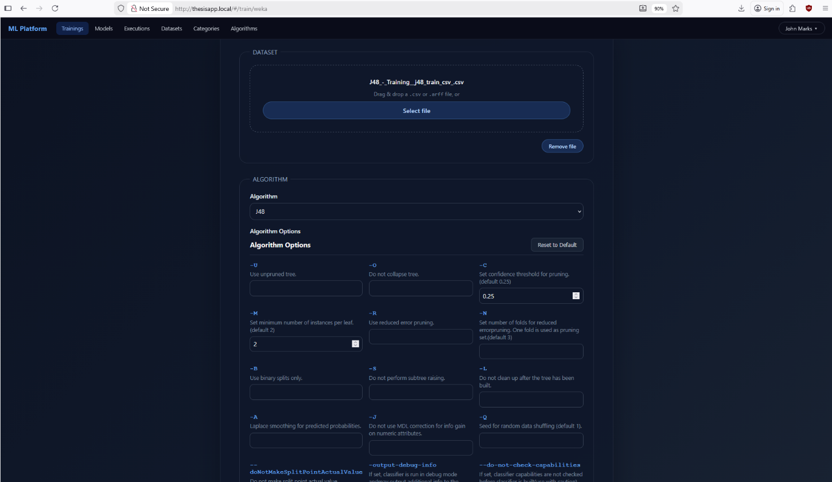
Εικόνα 5.1: Ενσωμάτωση Αλγορίθμου και Παράμετροι

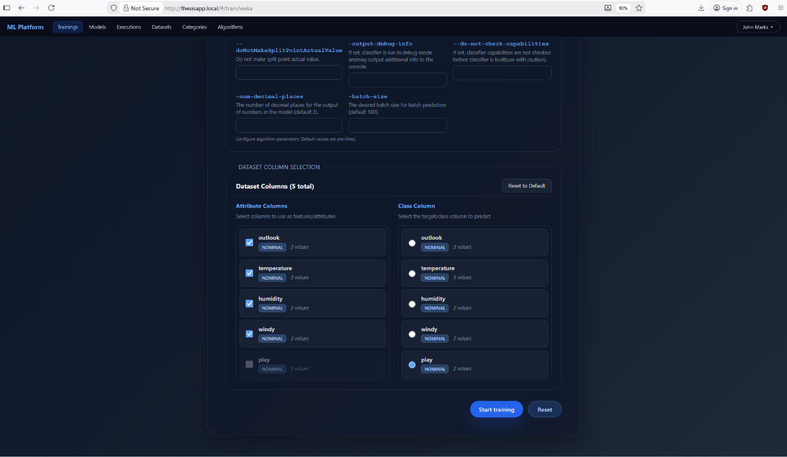
Εικόνα 5.2: Εκκίνηση Εκπαίδευσης

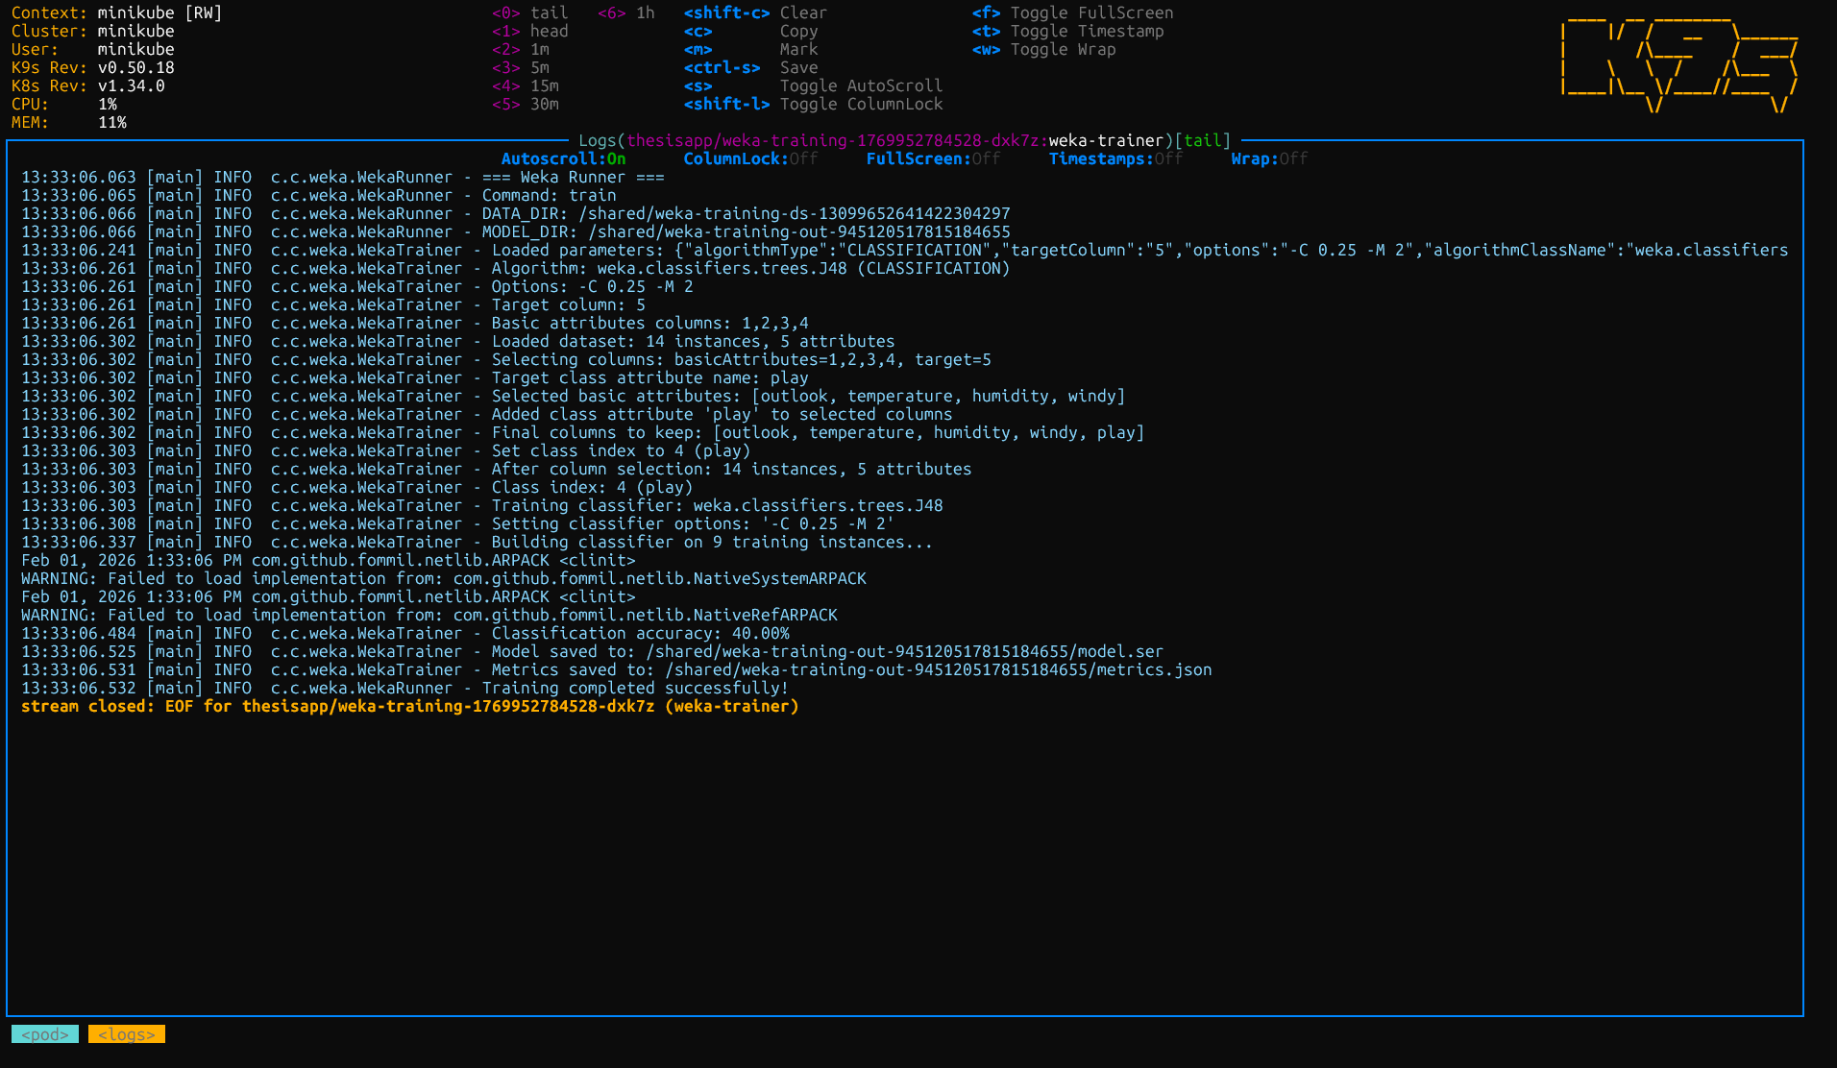
Εικόνα 5.3: Weka Training Kubernetes Pod(K9S)

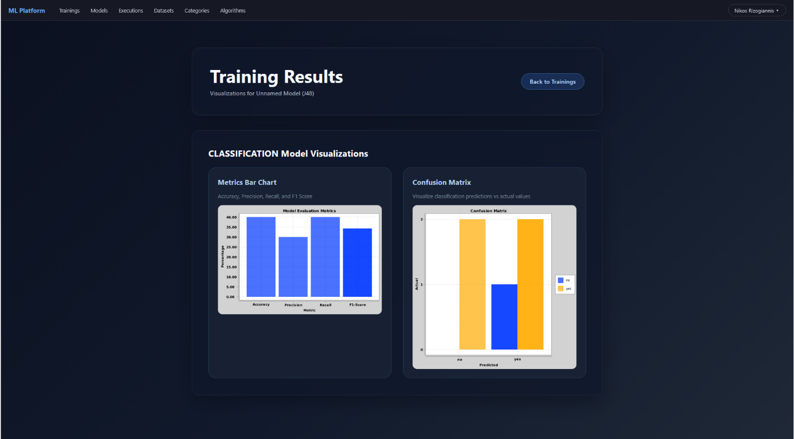
Εικόνα 5.4: Διαγράμματα Μετρικών

Σενάριο 2: Δημιουργία Προσαρμοσμένου Αλγορίθμου
Σε αυτό το σενάριο η εφαρμογή επιτρέπει την ενσωμάτωση αλγορίθμων που υλοποιούνται από τον χρήστη, σε γλώσσα python, σε οποιοδήποτε χρησιμοποιούμενο πλαίσιο
ανάπτυξης, μέσω της χρήσης Docker containers.
Κατά τη δημιουργία νέου προσαρμοσμένου αλγορίθμου, ο χρήστης συμπληρώνει
τα απαραίτητα μεταδεδομένα, όπως το όνομα, την έκδοση και την περιγραφή του
αλγορίθμου. Στη συνέχεια, παρέχεται η δυνατότητα είτε μεταφόρτωσης του Docker image σε μορφή αρχείου (π.χ. .tar), το οποίο αποθηκεύεται στο σύστημα, είτε καθορισμού εικόνας που είναι διαθέσιμη μέσω αποθετηρίου DockerHub, επιτρέποντας την αυτόματη ανάκτησή της
κατά τον χρόνο εκτέλεσης.
Κατά τη διαδικασία εκπαίδευσης μοντέλου με τον προσαρμοσμένο αλγόριθμο,
ο χρήστης δύναται να ορίσει υπερπαραμέτρους, οι οποίες χρησιμοποιούνται
για τη διαμόρφωση της εκπαιδευτικής διαδικασίας. Οι
υπερπαράμετροι μεταβιβάζονται δυναμικά στο περιβάλλον εκτέλεσης του
αλγορίθμου, επιτρέποντας την παραμετροποίηση της συμπεριφοράς του χωρίς
τροποποίηση του κώδικα.

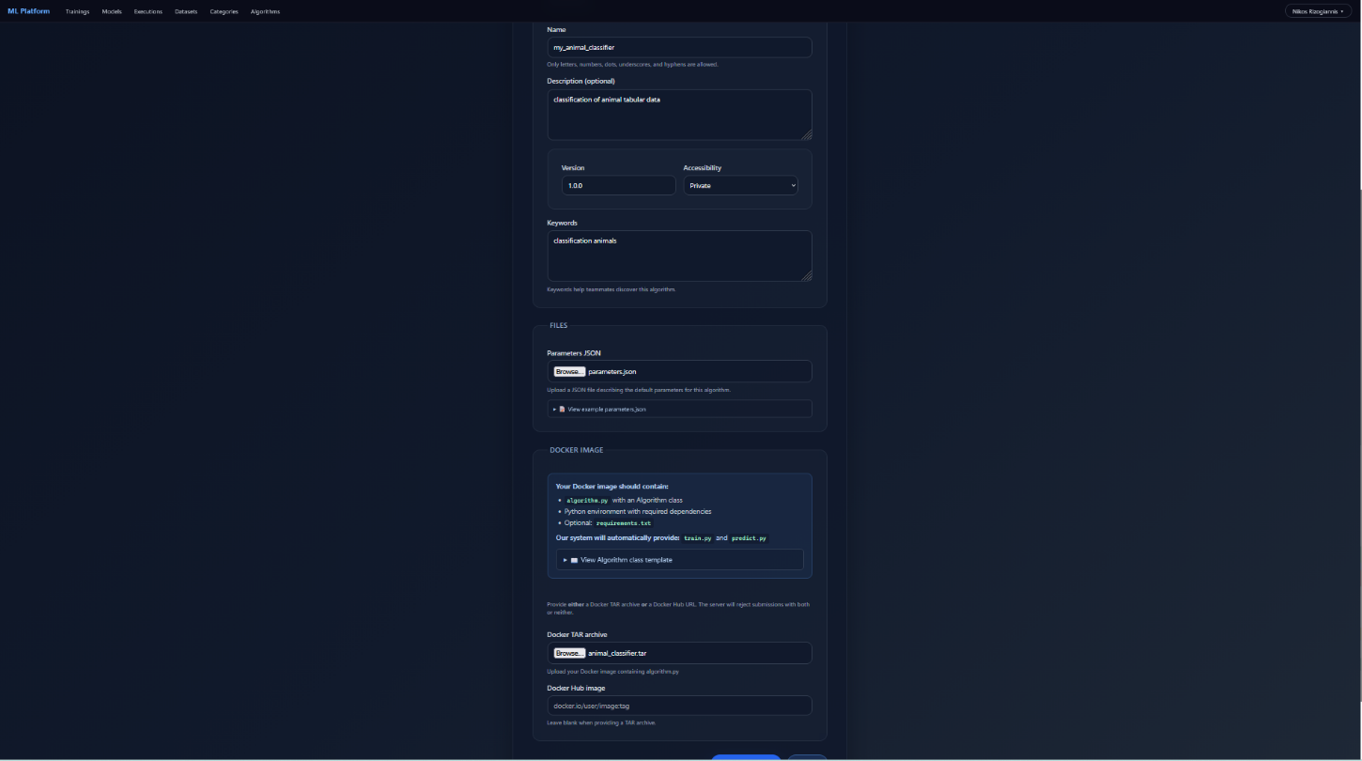
Εικόνα 5.5: Ανέβασμα Προσαρμοσμένου Αλγορίθμου

Σενάριο 3: Εκπαίδευση με Προσαρμοσμένο Αλγόριθμο (Docker-based)

Το παρόν σενάριο αναδεικνύει τη δυνατότητα της εφαρμογής να υποστηρίζει
προσαρμοσμένους αλγορίθμους μηχανικής μάθησης, οι οποίοι υλοποιούνται και
εκτελούνται μέσω Docker containers. Ο χρήστης δημιουργεί έναν νέο αλγόριθμο,
παρέχοντας τα απαραίτητα μεταδεδομένα και το αντίστοιχο Docker image.
Κατά την εκπαίδευση μοντέλου με προσαρμοσμένο αλγόριθμο, η εφαρμογή εκκινεί
δυναμικά ένα Kubernetes Job, το οποίο εκτελεί τον αλγόριθμο σε απομονωμένο
περιβάλλον. Η διαδικασία αυτή επιτρέπει την πλήρη ανεξαρτησία από τη γλώσσα
υλοποίησης και το πλαίσιο ανάπτυξης του αλγορίθμου. Με την ολοκλήρωση της
εκπαίδευσης, τα παραγόμενα μοντέλα και οι μετρικές αποθηκεύονται στο σύστημα,
καθιστώντας τα διαθέσιμα για μελλοντική χρήση.

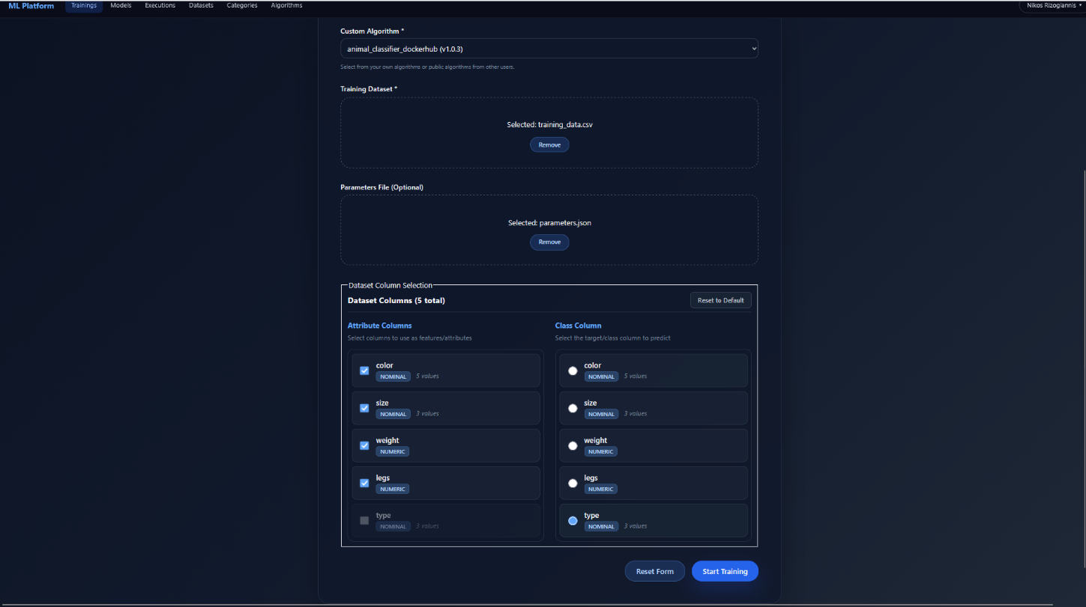
Εικόνα 5.6: Εκκίνηση Εκπαίδευσης Προσαρμοσμένου Αλγορίθμου

Σενάριο 4: Εκτέλεση Πρόβλεψης με Εκπαιδευμένο Μοντέλο
Στο παρόν σενάριο παρουσιάζεται η διαδικασία εκτέλεσης προβλέψεων με τη χρήση
ήδη εκπαιδευμένου μοντέλου. Ο χρήστης επιλέγει το επιθυμητό μοντέλο και
μεταφορτώνει νέο σύνολο δεδομένων για πρόβλεψη. Η εφαρμογή αναλαμβάνει τον
ενορχηστρωτικό ρόλο της διαδικασίας, εκκινώντας δυναμικά ένα Kubernetes Job,
το οποίο εκτελεί την πρόβλεψη σε απομονωμένο περιβάλλον.
Με την ολοκλήρωση της εκτέλεσης, τα παραγόμενα αποτελέσματα αποθηκεύονται στο
σύστημα και καθίστανται διαθέσιμα στον χρήστη. Με τον τρόπο αυτό αναδεικνύεται
η δυνατότητα του συστήματος να υποστηρίζει ολόκληρο τον κύκλο ζωής ενός
μοντέλου μηχανικής μάθησης, από την εκπαίδευση έως την αξιοποίησή του σε
πραγματικά δεδομένα, αξιοποιώντας υποδομή βασισμένη σε Kubernetes.

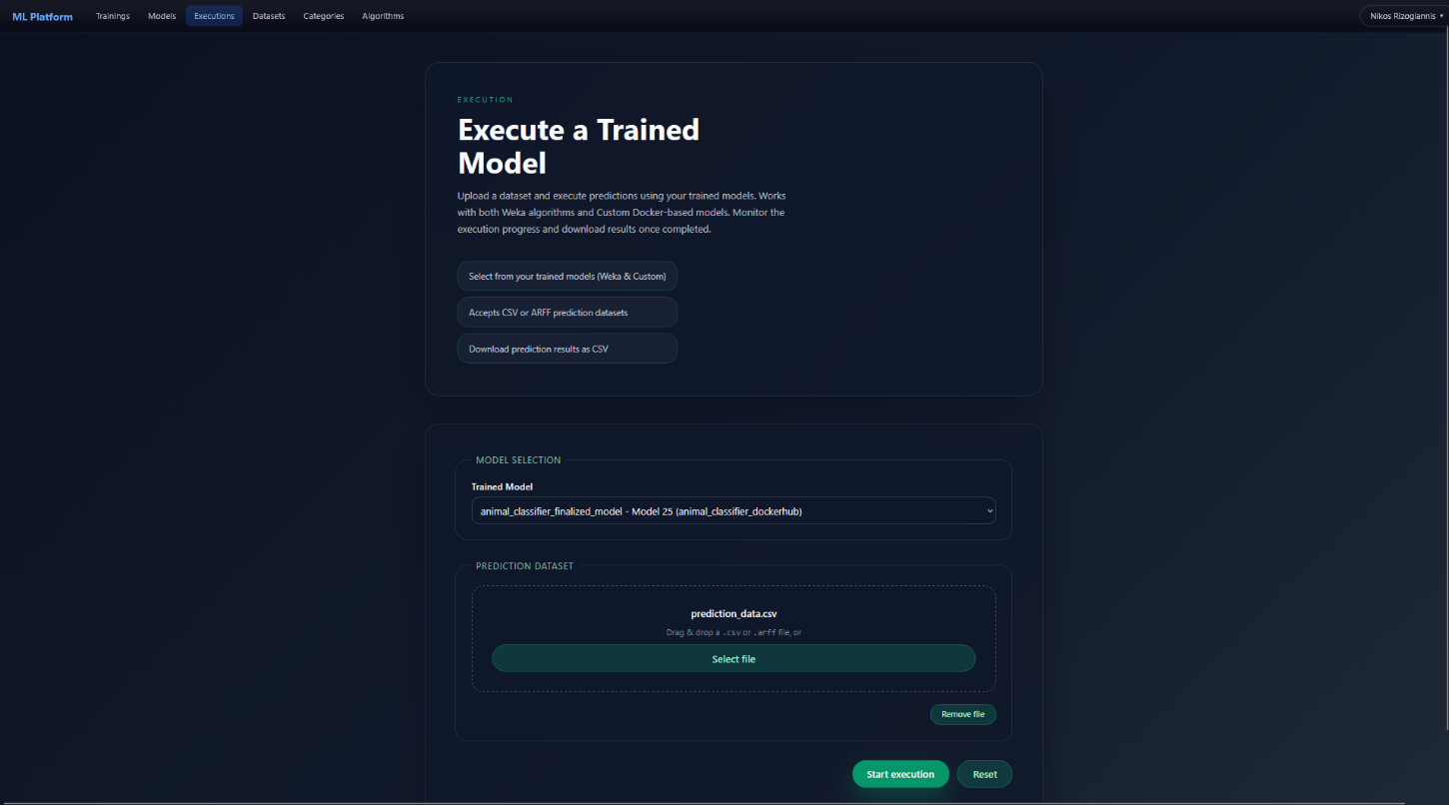
Εικόνα 5.7: Εκτέλεση Προσαρμοσμένου Μοντέλου

Σενάριο 5: Διαχείριση Λογαριασμού Χρήστη
Στο παρόν σενάριο παρουσιάζονται οι βασικές λειτουργίες διαχείρισης
λογαριασμού χρήστη που υποστηρίζει η εφαρμογή. Ο χρήστης έχει τη δυνατότητα
εγγραφής και αυθεντικοποίησης στο σύστημα, καθώς και διαχείρισης του κωδικού
πρόσβασης μέσω μηχανισμών αλλαγής και επαναφοράς. Η διαδικασία επαναφοράς
κωδικού υλοποιείται μέσω αποστολής μηνύματος ηλεκτρονικού ταχυδρομείου,
διασφαλίζοντας την ασφάλεια και την ακεραιότητα του λογαριασμού. Το σενάριο
αυτό αναδεικνύει την υποστήριξη βασικών μηχανισμών ασφάλειας και ελέγχου
πρόσβασης που απαιτούνται σε σύγχρονες διαδικτυακές εφαρμογές.

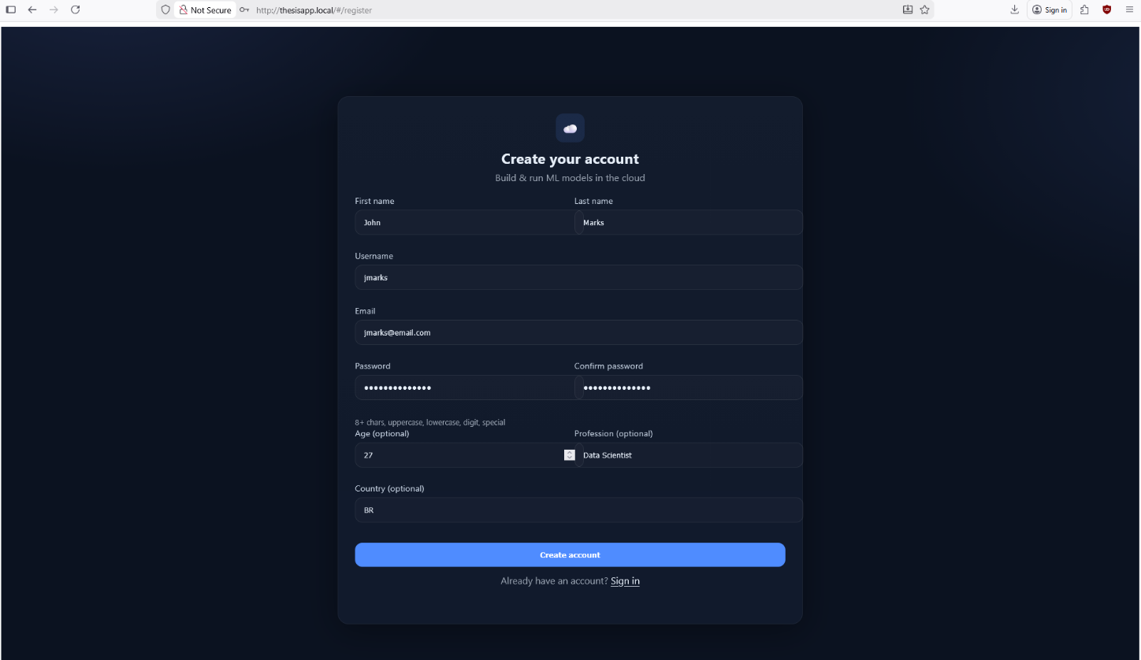
Εικόνα 5.8: Εγγραφή Χρήστη

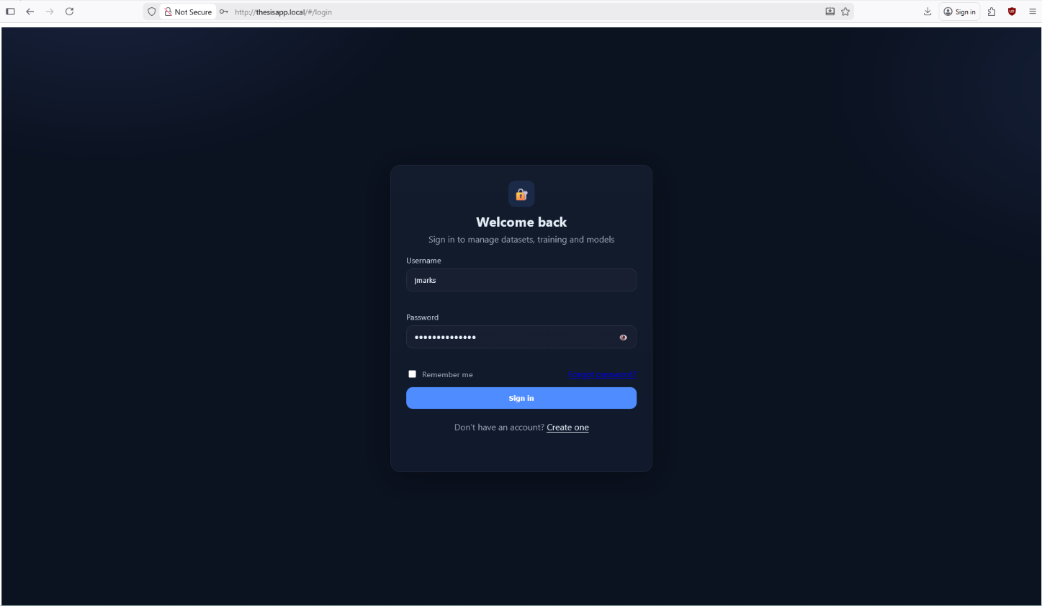
Εικόνα 5.9: Αυθεντικοποίηση Χρήστη

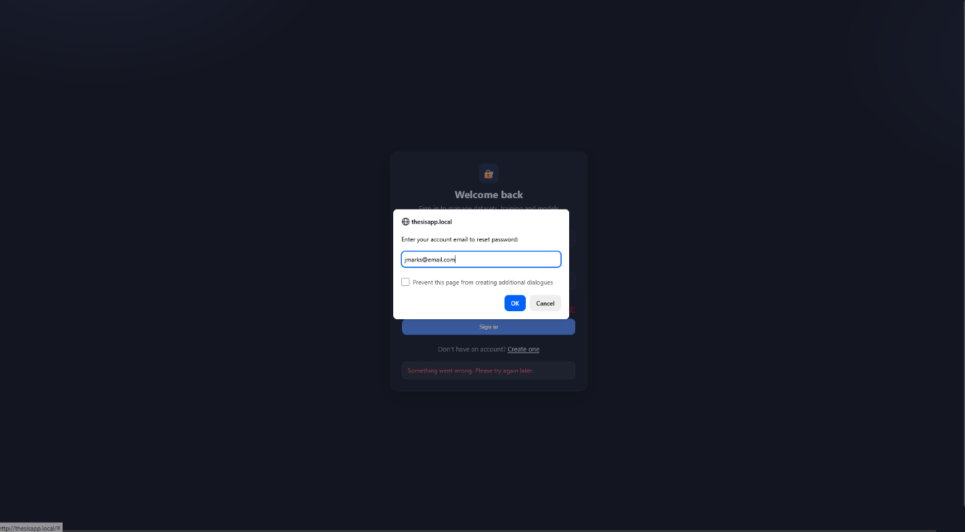
Εικόνα 5.10: Αίτηση Επαναφοράς Κωδικού Πρόσβασης

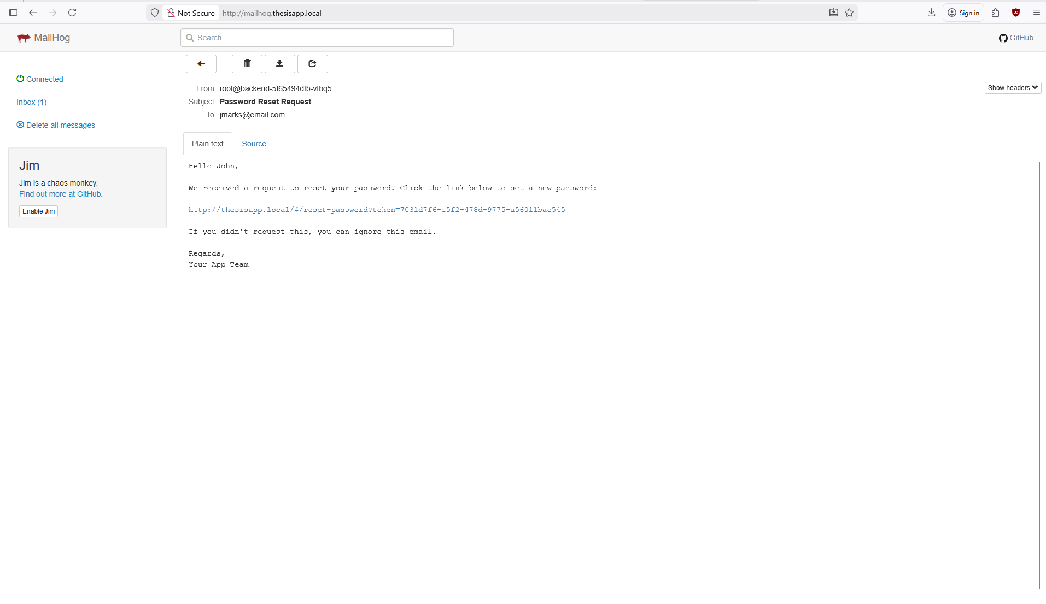
Εικόνα 5.11: SMTP

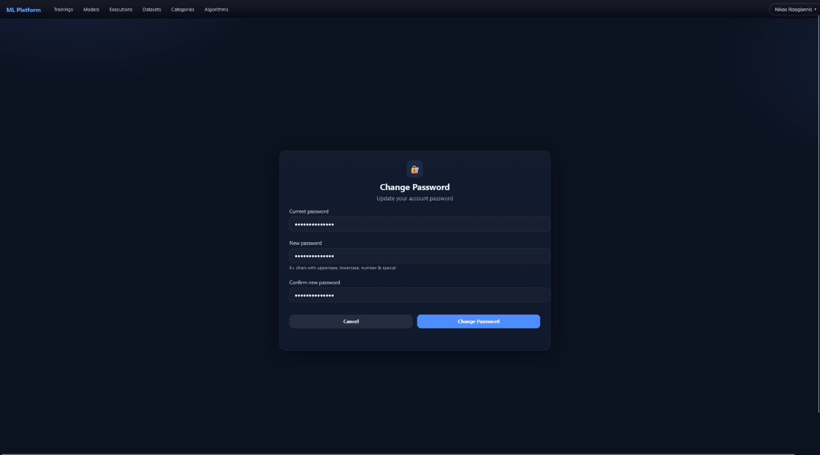
Εικόνα 5.12: Αλλαγή Κωδικού Πρόσβασης

Κατά την εκτέλεση των σεναρίων, η εφαρμογή επιδεικνύει τη δυνατότητα αυθεντικοποίησης χρηστών μέσω JWT, τη μεταφόρτωση και αποθήκευση συνόλων δεδομένων στο object storage, καθώς και την εκκίνηση εκπαίδευσης μοντέλων ως ανεξάρτητες εργασίες Kubernetes Jobs. Η πρόοδος των εργασιών παρακολουθείται μέσω μηχανισμού ασύγχρονων tasks, ενώ τα αποτελέσματα (μοντέλα, μετρικές και προβλέψεις) αποθηκεύονται και καθίστανται διαθέσιμα για μεταγενέστερη χρήση.
Ιδιαίτερη έμφαση δίνεται στη ροή εκπαίδευσης με προσαρμοσμένους αλγορίθμους, όπου η πλατφόρμα αναλαμβάνει την τυποποίηση των εισόδων, την αυτόματη κωδικοποίηση κατηγορικών δεδομένων και τη συνεπή αποκωδικοποίηση των αποτελεσμάτων κατά τη φάση πρόβλεψης. Παράλληλα, επιδεικνύεται η δυνατότητα ακύρωσης εργασιών σε εξέλιξη, με άμεσο τερματισμό των αντίστοιχων Kubernetes Jobs και καθαρισμό των σχετικών πόρων.

Σενάριο 6: Διαχείριση Κατηγοριών
Στο παρόν σενάριο παρουσιάζεται η λειτουργικότητα διαχείρισης κατηγοριών,
η οποία υλοποιείται μέσω συνδυασμού ενεργειών από απλούς χρήστες και
διαχειριστές του συστήματος. Οι χρήστες έχουν τη δυνατότητα να προτείνουν
νέες κατηγορίες για την οργάνωση συνόλων δεδομένων και μοντέλων μηχανικής
μάθησης, συμβάλλοντας στη δυναμική εξέλιξη της θεματικής δομής της εφαρμογής.
Οι προτεινόμενες κατηγορίες υπόκεινται σε έγκριση από τον διαχειριστή,
διασφαλίζοντας την ποιότητα, τη συνοχή και την ιεραρχική ορθότητα της
κατηγοριοποίησης. Με τον τρόπο αυτό επιτυγχάνεται ισορροπία μεταξύ
αποκεντρωμένης συνεισφοράς χρηστών και κεντρικού διαχειριστικού ελέγχου,
ενισχύοντας τόσο την ευελιξία όσο και τη χρηστικότητα του συστήματος.

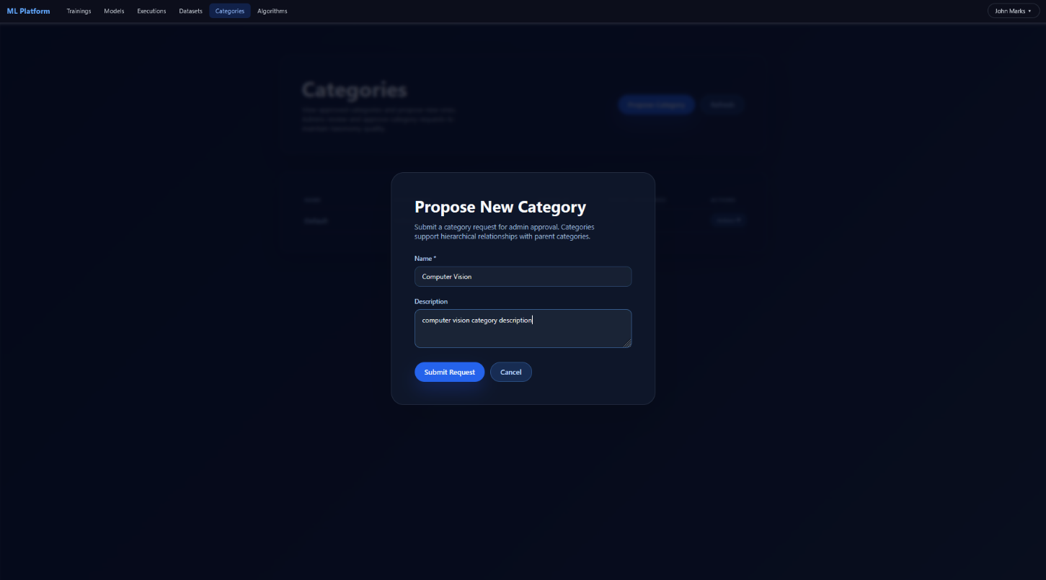
Εικόνα 5.13: Αίτημα Δημιουργίας Κατηγορίας(User)

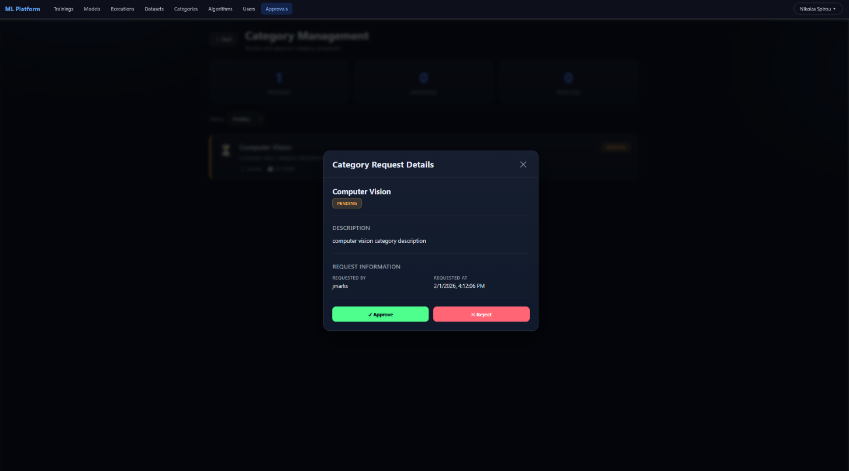
Εικόνα 5.14: Αποδοχή Αιτήματος Δημιουργίας Κατηγορίας (Admin)

Σενάριο 7: Επανεκπαίδευση Μοντέλων
Το παρόν σενάριο παρουσιάζει τη δυνατότητα επανεκπαίδευσης μοντέλων μηχανικής
μάθησης, τόσο με βάση υπάρχουσες εκπαιδεύσεις όσο και με χρήση ήδη
οριστικοποιημένων (finalized) μοντέλων. Ο χρήστης μπορεί να επανεκκινήσει τη
διαδικασία εκπαίδευσης αξιοποιώντας προηγούμενες ρυθμίσεις, νέο σύνολο
δεδομένων ή τροποποιημένες παραμέτρους, χωρίς να απαιτείται επαναδημιουργία
του μοντέλου από την αρχή. Η επανεκπαίδευση υλοποιείται μέσω ασύγχρονων
εργασιών που εκτελούνται ως Kubernetes Jobs, ενώ το σύστημα διατηρεί ιστορικό
εκδόσεων, επιτρέποντας τη σύγκριση και επιλογή της ενεργής έκδοσης.

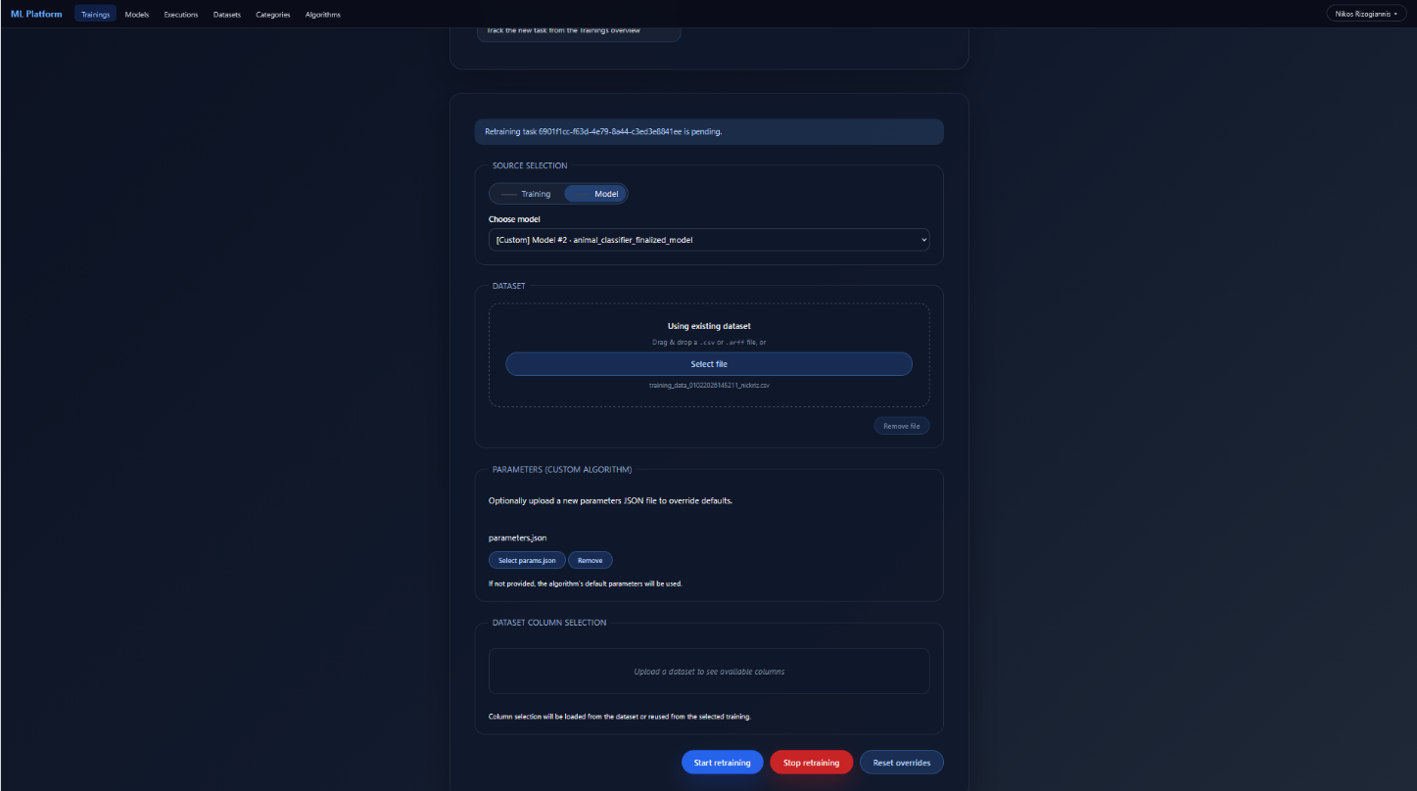
Εικόνα 5.15: Επανεκπαίδευση Προσαρμοσμένου Αλγορίθμου

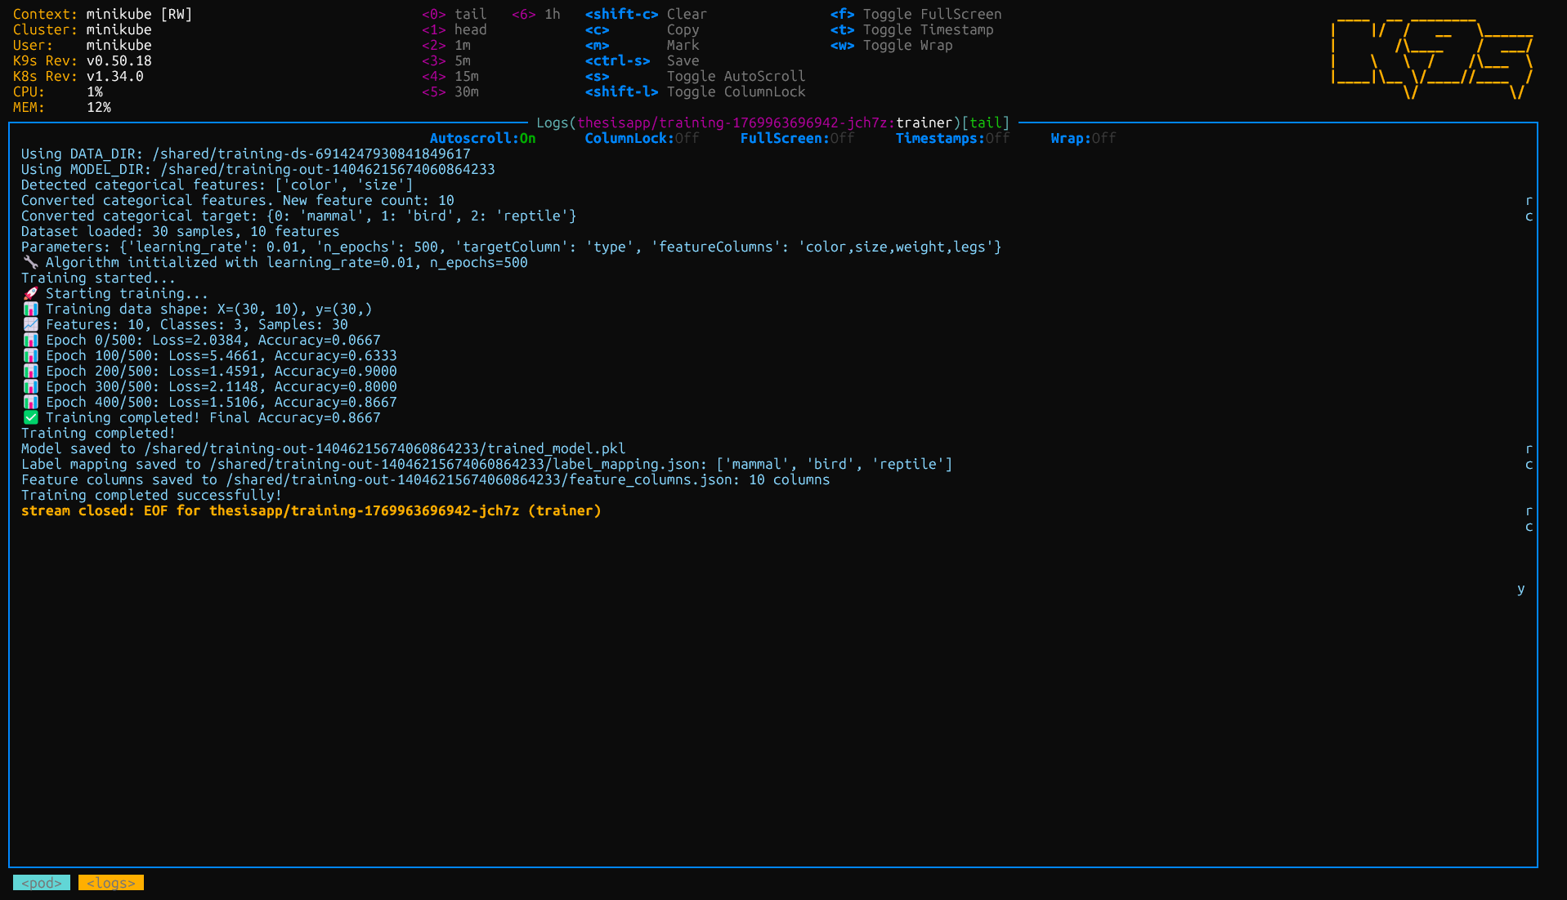
Εικόνα 5.16: Kubernetes Pod Επανεκπαίδευση

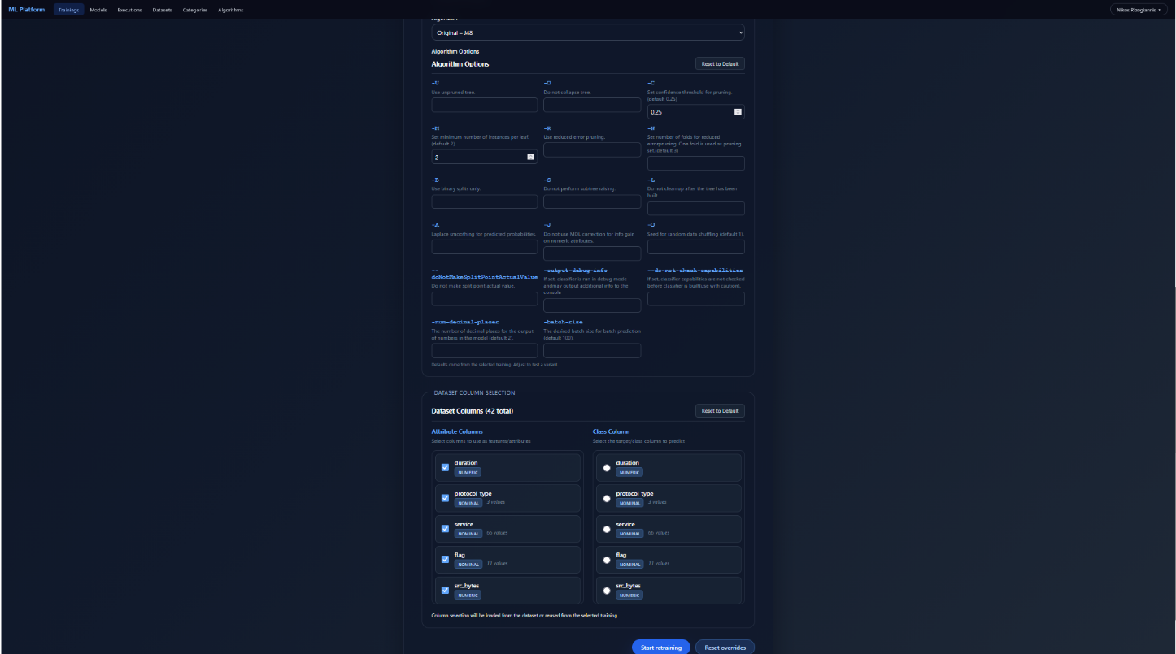
Εικόνα 5.17: Επανεκπαίδευση Προκαθορισμένου Αλγορίθμου

Σενάριο 8 Διακοπή Εκπαίδευσης/Πρόβλεψής

Στο παρόν σενάριο παρουσιάζεται ο μηχανισμός ακύρωσης εκπαίδευσης μοντέλου
που βρίσκεται σε εξέλιξη, τόσο για προκαθορισμένους αλγορίθμους της βιβλιοθήκης
Weka όσο και για προσαρμοσμένους αλγορίθμους που εκτελούνται μέσω Docker
containers. Η δυνατότητα αυτή είναι κρίσιμη για τη διαχείριση υπολογιστικών
πόρων, καθώς επιτρέπει στον χρήστη να διακόψει χρονοβόρες ή εσφαλμένες
εκπαιδεύσεις χωρίς να απαιτείται η ολοκλήρωσή τους.
Κατά την εκκίνηση μιας εκπαίδευσης, η εφαρμογή δημιουργεί ασύγχρονη εργασία και
εκκινεί ένα Kubernetes Job, το οποίο εκτελεί τη διαδικασία εκπαίδευσης σε
απομονωμένο περιβάλλον. Σε περίπτωση που ο χρήστης αιτηθεί την ακύρωση της
εργασίας, το σύστημα καταγράφει το αίτημα ακύρωσης και ενεργοποιεί μηχανισμό
ασφαλούς τερματισμού. Ο μηχανισμός αυτός περιλαμβάνει τη σήμανση της εργασίας
ως ακυρωμένης, τον τερματισμό του αντίστοιχου Kubernetes Job και τον καθαρισμό
τυχόν προσωρινών ή μερικώς παραγόμενων αρχείων.
Η ίδια λογική εφαρμόζεται τόσο στην εκπαίδευση με Weka όσο και στην εκπαίδευση
με προσαρμοσμένους αλγορίθμους, ανεξαρτήτως της γλώσσας υλοποίησης ή του
χρησιμοποιούμενου πλαισίου μηχανικής μάθησης. Στην περίπτωση προσαρμοσμένων
αλγορίθμων, ο μηχανισμός ακύρωσης λαμβάνει υπόψη επιπλέον artefacts, όπως
αρχεία υπερπαραμέτρων και scripts εκπαίδευσης, τα οποία καθαρίζονται ώστε να
διασφαλίζεται η συνέπεια του συστήματος.
Με την ολοκλήρωση της διαδικασίας ακύρωσης, η κατάσταση της εργασίας
ενημερώνεται αναλόγως και καθίσταται διαθέσιμη στον χρήστη μέσω της εφαρμογής.
Το σενάριο αυτό αναδεικνύει την υποστήριξη ασφαλούς διαχείρισης ασύγχρονων και
υπολογιστικά απαιτητικών εργασιών, καθώς και τη στενή ενσωμάτωση της εφαρμογής
με μηχανισμούς ενορχήστρωσης Kubernetes για τον έλεγχο του κύκλου ζωής των
εκπαιδεύσεων.

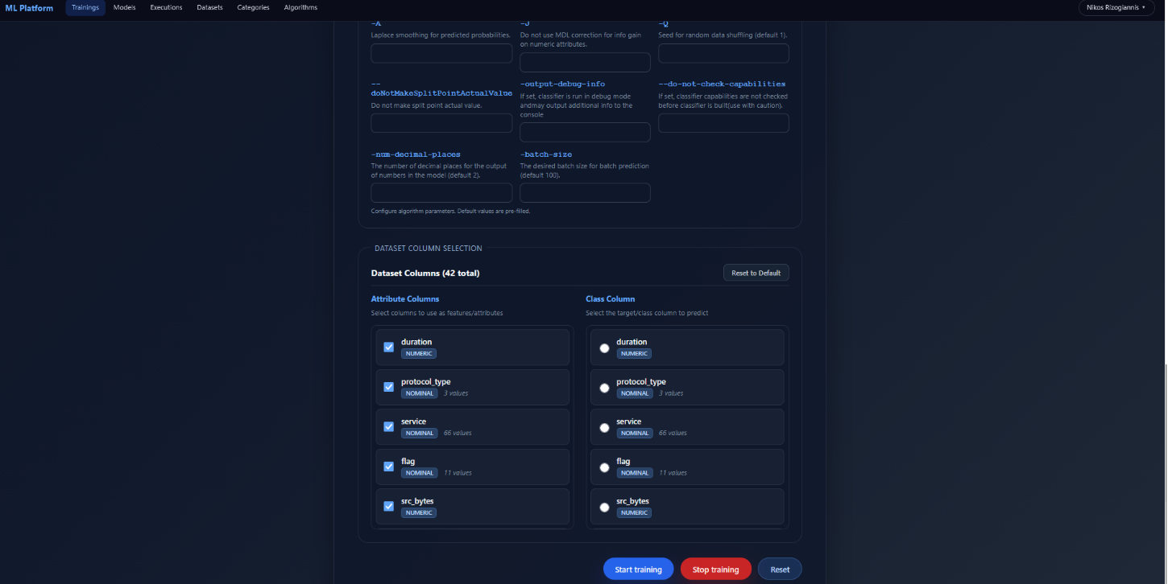
Εικόνα 5.18: Διακοπή Εκπαίδευσης

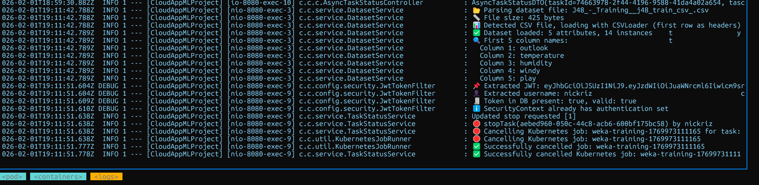
Εικόνα 5.19: Διακοπή Εκπαίδευσης K8s Logs

Αποτίμηση της Εφαρμογής

Η επίδειξη της εφαρμογής μας ThesisApp κατέδειξε ότι αυτή ανταποκρίνεται επιτυχώς στους βασικούς λειτουργικούς και αρχιτεκτονικούς στόχους που τέθηκαν κατά τον σχεδιασμό της. Η ασύγχρονη εκτέλεση εργασιών, η απομόνωση πόρων μέσω Kubernetes Jobs και η αξιοποίηση object storage για τη διαχείριση δεδομένων και αποτελεσμάτων συνέβαλαν στη σταθερή και προβλέψιμη συμπεριφορά του συστήματος.
Η αρχιτεκτονική της εφαρμογής αποδείχθηκε ικανή να υποστηρίξει τόσο προκαθορισμένους αλγορίθμους μηχανικής μάθησης όσο και προσαρμοσμένους αλγορίθμους που παρέχονται από τους χρήστες, χωρίς να απαιτείται τροποποίηση του πυρήνα του συστήματος. Επιπλέον, η δυνατότητα παρακολούθησης και ακύρωσης εργασιών ενισχύει την αξιοπιστία και την αποδοτική χρήση υπολογιστικών πόρων. Συνολικά, τα αποτελέσματα της επίδειξης επιβεβαιώνουν ότι η εφαρμογή αποτελεί μια λειτουργικά ολοκληρωμένη και αρχιτεκτονικά συνεπή πλατφόρμα μηχανικής μάθησης, κατάλληλη για εκτέλεση σε σύγχρονα περιβάλλοντα υπολογιστικού νέφους.

Συμπεράσματα και Μελλοντική Εργασία

Το παρόν κεφάλαιο συνοψίζει τα βασικά συμπεράσματα που προκύπτουν από την υλοποίηση και αξιολόγηση της εφαρμογής που αναπτύχθηκε στο πλαίσιο της παρούσας διπλωματικής εργασίας. Αρχικά, παρουσιάζεται συνοπτική αποτίμηση της συνεισφοράς και των πλεονεκτημάτων του προτεινόμενου συστήματος, στη συνέχεια καταγράφονται οι εμπειρίες που αποκομίστηκαν κατά τη διαδικασία υλοποίησης και, τέλος, προτείνονται κατευθύνσεις για μελλοντική εργασία και περαιτέρω εξέλιξη της εφαρμογής.

Συμπεράσματα

Η παρούσα διπλωματική εργασία επικεντρώθηκε στον σχεδιασμό και την υλοποίηση μιας σύγχρονης εφαρμογής υπολογιστικού νέφους για τη δημιουργία, εκπαίδευση, διαχείριση και εκτέλεση μοντέλων μηχανικής μάθησης σε πολυχρηστικό περιβάλλον. Η ανάπτυξη της εφαρμογής δεν αποτέλεσε μια γραμμική διαδικασία, αλλά προϋπέθεσε επαναλαμβανόμενο επανασχεδιασμό της αρχιτεκτονικής και των βασικών μηχανισμών, με στόχο την επίτευξη ενός συστήματος άμεσα επεκτάσιμου, ευέλικτου και τεχνικά βιώσιμου σε βάθος χρόνου.
Κατά τη διάρκεια της υλοποίησης, δόθηκε ιδιαίτερη έμφαση στη γενίκευση και αφαίρεση της επιχειρησιακής λογικής, ώστε ο κώδικας να παραμένει όσο το δυνατόν πιο ανεξάρτητος από συγκεκριμένες βιβλιοθήκες μηχανικής μάθησης ή γλώσσες προγραμματισμού. Η προσέγγιση αυτή επέτρεψε τη δημιουργία ενός πλαισίου, το οποίο μπορεί να υποστηρίξει τόσο προκαθορισμένους αλγορίθμους από διαφορετικές βιβλιοθήκες όσο και προσαρμοσμένους αλγορίθμους που υλοποιούνται σε ετερογενή περιβάλλοντα.
Η υλοποιημένη αρχιτεκτονική βασίζεται σε σαφή διαχωρισμό ευθυνών και σε μηχανισμούς ασύγχρονης εκτέλεσης, επιτρέποντας την αποδοτική διαχείριση υπολογιστικά απαιτητικών διεργασιών. Παρά το γεγονός ότι το σύστημα υλοποιήθηκε ως μονολιθική εφαρμογή, η εσωτερική του δομή και ο λογικός διαχωρισμός των λειτουργιών επιτρέπουν τη μελλοντική μετάβαση σε αρχιτεκτονική μικροϋπηρεσιών (microservices), χωρίς εκτεταμένες αλλαγές στον βασικό σχεδιασμό του.
Ιδιαίτερα σημαντική συνεισφορά της εργασίας αποτελεί η ασφαλής ενσωμάτωση προσαρμοσμένων αλγορίθμων μέσω δοχειοποιημένης εκτέλεσης. Η επιλογή αυτή εξασφαλίζει απομόνωση, οριοθέτηση εμπιστοσύνης και ανεξαρτησία από την τεχνολογία υλοποίησης του αλγορίθμου, καθιστώντας την εφαρμογή κατάλληλη για πειραματική αλλά και παραγωγική χρήση. Συνολικά, η εργασία καταδεικνύει ότι είναι εφικτή η ανάπτυξη μιας επεκτάσιμης και τεχνικά ώριμης πλατφόρμας μηχανικής μάθησης σε περιβάλλοντα νέφους.

Εμπειρίες από την Υλοποίηση

Η διαδικασία ανάπτυξης της εφαρμογής ανέδειξε τη σημασία του προσεκτικού αρχιτεκτονικού σχεδιασμού σε συστήματα μηχανικής μάθησης μεγάλης κλίμακας. Η ανάγκη υποστήριξης ασύγχρονων και μακρόχρονων διεργασιών κατέστησε απαραίτητη την υιοθέτηση μηχανισμών παρακολούθησης κατάστασης, διαχείρισης αποτυχιών και ασφαλούς διακοπής εκτελέσεων.
Παράλληλα, η υλοποίηση γενικών και επεκτάσιμων μηχανισμών για την εκπαίδευση και εκτέλεση μοντέλων ανέδειξε τη δυσκολία εξισορρόπησης μεταξύ ευελιξίας και πολυπλοκότητας. Η εμπειρία αυτή κατέδειξε ότι η επένδυση σε αφαιρετικά και γενικευμένα σχήματα σχεδίασης, παρότι αυξάνει το αρχικό κόστος υλοποίησης, αποδίδει μακροπρόθεσμα σε συντηρησιμότητα και δυνατότητα επέκτασης.

Μελλοντική Εργασία και Όραμα Εξέλιξης

Παρότι η εφαρμογή καλύπτει τους βασικούς στόχους της παρούσας διπλωματικής, προσφέρονται σημαντικές δυνατότητες περαιτέρω εξέλιξής της. Μία βασική κατεύθυνση μελλοντικής εργασίας αφορά την υποστήριξη κατανεμημένης εκπαίδευσης και εκτέλεσης μοντέλων, αξιοποιώντας πολλαπλούς υπολογιστικούς κόμβους, ώστε να βελτιωθεί η απόδοση σε μεγάλης κλίμακας δεδομένα και σύνθετα μοντέλα.
Επιπλέον, θα μπορούσε να προστεθεί υποστήριξη παύσης (pause) και επανεκκίνησης (resume) διεργασιών εκπαίδευσης, επιτρέποντας πιο ευέλικτη διαχείριση υπολογιστικών πόρων και καλύτερη αξιοποίηση του χρόνου εκτέλεσης. Η ενσωμάτωση πιο προηγμένων μηχανισμών προγραμματισμού εργασιών και διαχείρισης πόρων αποτελεί επίσης σημαντική κατεύθυνση έρευνας.
Σε επίπεδο αρχιτεκτονικής, η εφαρμογή μπορεί να εξελιχθεί σε κατανεμημένη πλατφόρμα βασισμένη σε μικροϋπηρεσίες, με ανεξάρτητη κλιμάκωση επιμέρους λειτουργιών, όπως η διαχείριση δεδομένων, η εκπαίδευση μοντέλων και η εκτέλεση προβλέψεων. Παράλληλα, η εφαρμογή μπορεί να επεκταθεί ώστε να υποστηρίζει όχι μόνο μεμονωμένα μοντέλα, αλλά και τον σχεδιασμό ολοκληρωμένων αγωγών επεξεργασίας δεδομένων (data processing pipelines), αγωγών εξαγωγής αποτελεσμάτων και αυτοματοποιημένων ροών ανάπτυξης και διάθεσης μοντέλων.
Τέλος, ένα μακροπρόθεσμο όραμα της πλατφόρμας αφορά τη μετεξέλιξή της σε ένα ευρύτερο οικοσύστημα τεχνητής νοημοσύνης, το οποίο θα υποστηρίζει τη δημιουργία και τον συντονισμό ευφυών πρακτόρων (agents), καθώς και τη σύνθεση σύνθετων συστημάτων τεχνητής νοημοσύνης βασισμένων σε συνεργαζόμενες οντότητες. Η κατεύθυνση αυτή καθιστά την παρούσα εργασία ένα ισχυρό θεμέλιο για μελλοντική ερευνητική και αναπτυξιακή δραστηριότητα στον χώρο των cloud-native συστημάτων τεχνητής νοημοσύνης.

Βιβλιογραφία
- 2015 IEEE 14th International Conference on Machine Learning and Applications
MLaaS: Machine Learning as a Service. Western University, London, Ontario, Canada N6A 5B9
- Machine Learning as a Service – Challenges in Research and Applications.
IiWAS’20, November, 2020, Chiang Mai, Thailand
- AzureML Team: Anatomy of a machine learning service, Microsoft - 1 Memorial Drive, Cambridge, MA 02142AzureML: Anatomy of a machine learning service
- https://ml.cms.waikato.ac.nz/weka/Witten_et_al_2016_appendix.pdf
- https://www.cs.cmu.edu/~tom/files/MachineLearningTomMitchell.pdf
- https://kubernetes.io/docs/home/
- https://docs.docker.com/

